HỌC VIỆN KỸ THUẬT MẬT MÃ
KHOA CÔNG NGHỆ THÔNG TIN



BÁO CÁO BÀI TẬP LỚN MÔN HỌC

LẬP TRÌNH NHÂN LINUX

Sinh viên thực hiện: NGUYỄN THỊ HOA - CT050321
TRẦN BẢO NINH - CT050337
NGUYỄN MINH QUANG - CT050340
NGUYỄN THỊ NHƯ QUỲNH - CT050341

Đề tài 22

Giảng viên hướng dẫn: TS. PHẠM VĂN HƯỞNG

Hà Nội, 4 – 2024
NHẬN XÉT VÀ CHO ĐIỂM CỦA GIÁO VIÊN
.........................................................................................................................................
.........................................................................................................................................
.........................................................................................................................................
.........................................................................................................................................
.........................................................................................................................................
.........................................................................................................................................
.........................................................................................................................................
.........................................................................................................................................
.........................................................................................................................................
.........................................................................................................................................
.........................................................................................................................................
.........................................................................................................................................
.........................................................................................................................................
.........................................................................................................................................
.........................................................................................................................................
.........................................................................................................................................
.........................................................................................................................................
.........................................................................................................................................
.........................................................................................................................................
.........................................................................................................................................
.........................................................................................................................................
.........................................................................................................................................
.........................................................................................................................................
.........................................................................................................................................
.........................................................................................................................................
.........................................................................................................................................
.........................................................................................................................................
.........................................................................................................................................
.........................................................................................................................................
.........................................................................................................................................
.........................................................................................................................................
.........................................................................................................................................
.........................................................................................................................................
.........................................................................................................................................
.........................................................................................................................................
.........................................................................................................................................
.........................................................................................................................................
.........................................................................................................................................
.........................................................................................................................................
.........................................................................................................................................
.........................................................................................................................................
.........................................................................................................................................
.........................................................................................................................................
.........................................................................................................................................
.........................................................................................................................................
.........................................................................................................................................
.........................................................................................................................................
.........................................................................................................................................
.........................................................................................................................................
.........................................................................................................................................
.........................................................................................................................................
.........................................................................................................................................
.........................................................................................................................................
.........................................................................................................................................
.........................................................................................................................................
.........................................................................................................................................
.........................................................................................................................................

LỜI MỞ ĐẦU

MỤC LỤC

LỜI MỞ ĐẦU 4
MỤC LỤC 5
DANH MỤC HÌNH 8
CHƯƠNG 1. GIỚI THIỆU CHUNG 12
1. Tổng quan về Linux 12
2. Tổng quan về Lập trình Hệ thống trên Linux 14
CHƯƠNG 2. LẬP TRÌNH SHELL (QUẢN LÝ FILE, TÁC VỤ, THỜI GIAN VÀ GÓI PHẦN MỀM) 14
1. QUẢN LÝ TỆP TIN VÀ THƯ MỤC 15
2. LẬP LỊCH TÁC VỤ ĐỊNH KỲ 21
3. CẤU HÌNH VÀ ĐỒNG BỘ THỜI GIAN HỆ THỐNG 25
4. TRÌNH QUẢN LÝ GÓI PHẦN MỀM 30
CHƯƠNG 3. LẬP TRÌNH QUẢN LÝ TIẾN TRÌNH, FILE, SOCKET VÀ NETWORK (POSIX C) 34
1: BỘ ĐIỀU PHỐI FILE LAUNCHER (FILE C WRAPPER) 34
2. GIÁM SÁT TIẾN TRÌNH HỆ THỐNG 49
3: DỰNG THỰC HÀNH VÒNG ĐỜI TIẾN TRÌNH (PROCESS DEMO LAB) 63
4: GIAO TIẾP MẠNG TCP SONG CÔNG (SOCKET PROGRAMMING) 70
5. TRUY VẤN VÀ CHẨN ĐOÁN MẠNG CẤP THẤP 77
CHƯƠNG 4. LẬP TRÌNH XÂY DỰNG MÔ-ĐUN NHÂN VÀ TÍCH HỢP VÀO HỆ THỐNG 96
1. QUẢN LÝ VÒNG ĐỜI KERNEL MODULE 96
2. GIAO TIẾP PROC FFS QUA SEQ_FILE AND PROC_OPS 101
3. TRUY VẤN THỜI GIAN NHÂN (JIFFIES & KTIME QUERIES) 105
4. KẾT XUẤT KIẾN THỨC MẠNG NHÂN 107
KẾT LUẬN 114
TÀI LIỆU THAM KHẢO 115

DANH MỤC KÝ HIỆU VÀ CHỮ VIẾT TẮT

CPU | Central Processing Unit
OS | Operating System
GNU | General Public License
RTOS | Real Time Operating System
PCB | Printed Circuit Board
API | Application Programming Interface
VDSO | Virtual Dynamic Shared Object

DANH MỤC HÌNH
Hình 1.1 Hệ điều hành Linux 1
Hình 1.2 Cấu trúc của hệ điều hành Linux 2
Hình 2.1 Kết quả thực thi chương trình quản lý file 10
Hình 2.2 Kết quả thực thi chương trình quản lý file 10
Hình 2.3 Kết quả thực thi chương trình quản lý file 11
Hình 2.4 Kết quả thực thi chương trình quản lý file 11
Hình 2.5 Kết quả thực thi chương trình quản lý file 12
Hình 2.6 Kết quả thực thi chương trình quản lý file 12
Hình 2.7 Lập lịch tác vụ 13
Hình 2.8 Kết quả thực thi chương trình lập lịch hệ thống 14
Hình 2.9 Kết quả thực thi chương trình thiết lập thời gian hệ thống 15
Hình 2.10 Kết quả thực thi chương trình cài đặt chương trình tự động 16
Hình 2.11 Kết quả thực thi chương trình gỡ bỏ chương trình tự động 16
Hình 2.12 Kết quả thực thi chương trình quản lý file 19
Hình 2.13 Kết quả thực thi chương trình Process 21
Hình 2.14 Kết quả thực thi chương trình Process 21
Hình 2.15 Kết quả thực thi chương trình Process 22
Hình 2.16 Kết quả thực thi chương trình Socket 25
Hình 2.17 Kết quả thực thi chương trình Socket 25
Hình 2.18 Kết quả thực thi chương trình Network 26
Hình 2.19 Kết quả thực thi chương trình module nhân 28
Hình 2.20 Kết quả thực thi chương trình module nhân 2
Hình 3.1 System call 30
Hình 3.2 Ví dụ về System call 31
Hình 3.3 Mô tả luồng của System call 31

        - Nó còn cho phép sửa đổi không giới hạn trong mã nguồn. Có nghĩa là
        - Embedded Linux thiếu một chuẩn thống nhất và không phải là sản phẩm của một nhà cung cấp duy nhất nên khả năng hỗ trợ kỹ thuật chưa cao.
    - Một số lĩnh vực ứng dụng
Ngày nay, các thiết bị nhúng Linux hiện diện ở khắp mọi nơi từ chiếc smartwatch nhỏ bé đến Tivi hay chiếc điện thoại di động phức tạp, đến siêu máy tính, xe ô tô và cả tàu vũ trụ,… Những điều này làm cho embedded Linux trở thành một miền đất đầy hứa hẹn cho những ai đam mê và chinh phục nó.
Một số lĩnh vực ứng dụng:
- Hệ thống nhúng được chạy trên Linux
- Điện thoại thông minh và Máy tính bảng
- Bảng mạch (PCB)

CHƯƠNG 1. GIỚI THIỆU CHUNG

1. Tổng quan về Linux

1.1 Khái niệm hệ điều hành Linux

Linux là một hệ điều hành mã nguồn mở mạnh mẽ, miễn phí, được phát triển dựa trên nền tảng của hệ điều hành Unix. Được Linus Torvalds tạo ra vào năm 1991, Linux ban đầu chỉ là một nhân (kernel) hệ điều hành, nhưng sau đó đã kết hợp với các phần mềm mã nguồn mở từ dự án GNU để trở thành một hệ điều hành hoàn chỉnh (thường được gọi là GNU/Linux). Ngày nay, Linux là xương sống của hầu hết các hệ thống máy chủ, siêu máy tính, thiết bị di động (Android) và nhiều hệ thống nhúng trên thế giới.

1.2 Cấu trúc của hệ điều hành Linux
Hệ điều hành Linux được chia thành các tầng kiến trúc rõ ràng, bao gồm:
- Phần cứng (Hardware): Các thiết bị vật lý như CPU, RAM, ổ cứng, card mạng.
- Nhân (Kernel): Phần cốt lõi của hệ điều hành, giao tiếp trực tiếp với phần cứng. Kernel quản lý bộ nhớ, tiến trình, hệ thống file và thiết bị ngoại vi thông qua các trình điều khiển (drivers).
- Không gian người dùng (User Space): Chứa các thư viện chuẩn (như glibc), shell (trình thông dịch dòng lệnh như Bash) và các tiện ích hệ thống. User Space giao tiếp với Kernel thông qua các lời gọi hệ thống (System Calls).
- Các ứng dụng (Applications): Các phần mềm dành cho người dùng cuối như trình duyệt web, ứng dụng văn phòng, hay các phần mềm quản lý hệ thống.
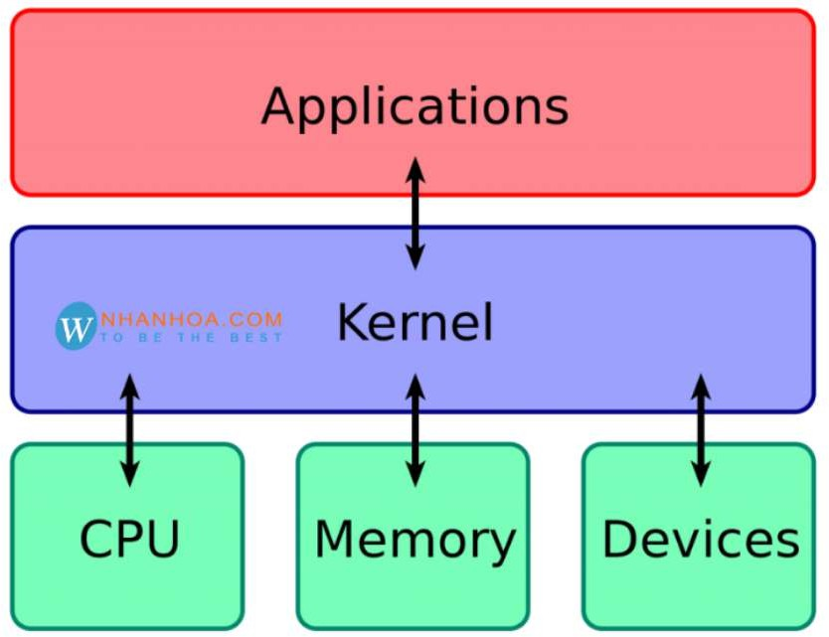


1.3 Ưu và nhược điểm của Linux
Ưu điểm:
- Miễn phí và mã nguồn mở: Người dùng có thể tự do tải xuống, sử dụng, thay đổi và phân phối mã nguồn.
- Tính ổn định và bảo mật cao: Linux quản lý phân quyền rất chặt chẽ, ít bị tấn công bởi virus và malware so với các hệ điều hành khác.
- Khả năng tùy biến và linh hoạt: Linux có thể chạy trên nhiều nền tảng phần cứng khác nhau, từ máy chủ cấu hình siêu khủng cho đến các thiết bị IoT nhỏ bé.
- Hiệu suất cao: Hệ thống tiêu thụ ít tài nguyên và có thể hoạt động liên tục trong thời gian dài mà không cần khởi động lại.
Nhược điểm:
- Đường cong học tập dốc: Người dùng mới thường gặp khó khăn khi làm quen với giao diện dòng lệnh (CLI).
- Sự phân mảnh: Có quá nhiều bản phân phối (distributions) khác nhau như Ubuntu, CentOS, Fedora,... đôi khi gây khó khăn cho việc đóng gói và phân phối phần mềm.
- Hỗ trợ phần mềm thương mại: Một số phần mềm đồ họa chuyên dụng hoặc game vẫn chưa hỗ trợ tốt trên Linux.

1.4 Vai trò của Linux trong các hệ thống thông tin hiện nay
Trong kỷ nguyên công nghệ hiện tại, Linux đóng vai trò cực kỳ quan trọng:
- Máy chủ và Đám mây (Servers & Cloud): Phần lớn các hệ thống máy chủ web (Apache, Nginx), cơ sở dữ liệu và các nền tảng điện toán đám mây (AWS, Google Cloud) đều chạy trên nền tảng Linux.
- Thiết bị di động: Hệ điều hành Android phổ biến nhất thế giới được phát triển dựa trên nhân Linux.
- Siêu máy tính (Supercomputers): 100% trong số 500 siêu máy tính mạnh nhất thế giới hiện nay sử dụng Linux.
- Hệ thống nhúng và IoT: Từ smart TV, router wifi đến các hệ thống giải trí trên ô tô đều tích hợp Linux nhờ tính gọn nhẹ và tối ưu phần cứng.

2. Tổng quan về Lập trình Hệ thống trên Linux

2.1 Khái niệm
Lập trình hệ thống (System Programming) trên Linux là việc viết các phần mềm tương tác trực tiếp với nhân hệ điều hành (Kernel) hoặc phần cứng. Khác với lập trình ứng dụng thông thường (Application Programming) chỉ tương tác qua giao diện lập trình cấp cao, lập trình hệ thống đòi hỏi lập trình viên phải hiểu sâu về kiến trúc máy tính, sử dụng trực tiếp các API hệ thống (POSIX APIs), các lời gọi hệ thống (System Calls) để thao tác với tiến trình, bộ nhớ, file, và mạng.
Trong dự án NhanLinuxProcess này, việc lập trình hệ thống được thực hiện bằng cả ngôn ngữ C (tương tác qua POSIX APIs) và Shell Script (giao tiếp qua CLI), kết hợp với việc xây dựng một Linux Kernel Module (LKM) tích hợp trực tiếp vào nhân hệ điều hành.

2.2 Ưu và nhược điểm
Ưu điểm:
- Hiệu suất tối đa: Do thao tác trực tiếp với Kernel, các ứng dụng hệ thống thường chạy rất nhanh và tiêu tốn cực ít tài nguyên.
- Kiểm soát toàn diện: Lập trình viên có quyền truy cập vào các tầng sâu nhất của hệ điều hành, từ việc phân bổ từng byte bộ nhớ đến điều khiển các ngắt phần cứng.
- Độ tin cậy cao: Các công cụ và thư viện cấp hệ thống của Linux đã được kiểm chứng qua nhiều thập kỷ, đảm bảo tính ổn định tuyệt đối.
Nhược điểm:
- Độ phức tạp cao: Yêu cầu người viết phải hiểu rõ về hệ điều hành, cách quản lý bộ nhớ, đồng bộ hóa luồng/tiến trình để tránh các lỗi nghiêm trọng (như deadlock, memory leak hay kernel panic).
- Khó gỡ lỗi (Debugging): Việc debug trong không gian Kernel đặc biệt khó khăn, một lỗi nhỏ (như Segmentation Fault) có thể làm sập toàn bộ hệ điều hành.
- Phụ thuộc nền tảng: Code lập trình hệ thống thường khó mang sang hệ điều hành khác (như Windows) do sự khác biệt về API và System Calls.

2.3 Một số lĩnh vực ứng dụng
Lập trình hệ thống trên Linux được ứng dụng để xây dựng các nền tảng lõi, bao gồm:
- Hệ điều hành và Kernel Modules: Viết thêm các driver điều khiển thiết bị phần cứng mới hoặc các module giám sát nhân như system_monitor trong đề tài này.
- CLI Tools: Tạo ra các tiện ích quản trị hệ thống như shell, trình quản lý tiến trình, trình giám sát mạng.
- Phần mềm mạng (Network Daemons): Xây dựng các máy chủ Web, máy chủ DNS, hệ thống Proxy, tường lửa.
- Trình quản lý cơ sở dữ liệu: Các hệ quản trị cơ sở dữ liệu hiệu năng cao như MySQL, PostgreSQL đều được phát triển dựa trên lập trình hệ thống chuyên sâu.

CHƯƠNG 2. LẬP TRÌNH SHELL (QUẢN LÝ FILE, TÁC VỤ, THỜI GIAN VÀ GÓI PHẦN MỀM)
Chương này trình bày chi tiết các đặc tả thiết kế kỹ thuật (Software Design Specification) cho các phân hệ kịch bản vỏ lệnh (Shell script) trong dự án Linux System Manager (sysmgr). Mỗi tính năng được phân rã thành một đặc tả độc lập theo cấu trúc chuẩn hóa 23 phần nhằm đảm bảo tính chuyên nghiệp, rõ ràng và khả năng truy vết mã nguồn chi tiết.

1. QUẢN LÝ TỆP TIN VÀ THƯ MỤC

1. Feature Overview
Mục đích: Cung cấp các giao diện tương tác và lập trình vỏ lệnh để quản lý hệ thống tệp tin cục bộ (Virtual File System - VFS) của Linux.
Mục tiêu nghiệp vụ: Tự động hóa các tác vụ bảo trì, lưu trữ dữ liệu, dọn dẹp hệ thống và quản trị tài nguyên tệp tin thông qua kịch bản tự động, giảm thiểu rủi ro thao tác thủ công sai sót của quản trị viên.
Mục tiêu người dùng: Cho phép người dùng đầu cuối thực hiện nhanh các thao tác tạo, đọc, ghi, xóa, đổi tên, sao chép, di chuyển, thay đổi quyền truy cập, liệt kê và nén tệp tin/thư mục qua TUI (Text User Interface) hoặc CLI (Command Line Interface).
Trách nhiệm mô-đun: Kịch bản shell/file.sh chịu trách nhiệm nhận dạng hành động và thực thi trực tiếp thông qua các tiện ích chuẩn của Linux.

2. Assignment Requirement
Phân hệ đáp ứng yêu cầu "Lập trình shell quản lý file, thư mục, phân quyền và nén tệp tin" trong đề tài bài tập lớn. Phân hệ được thiết kế dưới dạng tích hợp giữa ngôn ngữ C chuẩn POSIX làm bộ điều phối giao diện điều khiển và Bash shell làm công cụ thực thi trực tiếp trên hệ thống tệp tin ảo Linux (VFS).

3. CLI Workflow
Người dùng có thể tương tác với phân hệ này trực tiếp tại dòng lệnh (CLI REPL Mode) bằng cách nhập lệnh:
- file create <path>: Tạo một tệp mới rỗng.
- file read <path>: Đọc toàn bộ nội dung tệp.
- file write <path> <data>: Ghi đè dữ liệu vào tệp.
- file delete <path>: Xóa tệp hoặc thư mục.
- file rename <old_path> <new_path>: Đổi tên tệp/thư mục.
- file copy <src> <dest>: Sao chép tệp/thư mục.
- file move <src> <dest>: Di chuyển tệp/thư mục.
- file info <path>: Xem siêu dữ liệu tệp tin.
- file list <path>: Liệt kê nội dung thư mục.
- file mkdir <path>: Tạo thư mục mới.
- file chmod <path> <mode>: Thay đổi quyền tệp/thư mục.
- file search <dir> <pattern>: Tìm kiếm tệp tin.
- file archive <archive_path> <src_dir>: Đóng gói nén tar.gz.
Nếu nhập thiếu đối số, chương trình sẽ hiển thị dấu nhắc yêu cầu nhập bổ sung: Enter file path to create:

4. TUI Workflow
Trong giao diện tương tác (TUI Mode), người dùng điều khiển bằng phím mũi tên UP/DOWN và nhấn ENTER trên trình đơn 14 lựa chọn:
- Create File (Tạo file)
- Read File (Đọc file)
- Write File (Ghi đè file)
- Delete File (Xóa file)
- Rename File (Đổi tên file)
- Copy File (Sao chép file)
- Move File (Di chuyển file)
- File Information (Thông tin file)
- Directory Listing (Xem thư mục)
- Create Directory (Tạo thư mục)
- Change Permission (Đổi quyền truy cập)
- Search Files (Tìm kiếm file)
- Archive (Nén/lưu trữ)
- Return (Trở về)
Sự khác biệt giữa chế độ thường (sysmgr) và cổ điển (sysmgr --classic): Trong sysmgr cổ điển, nếu chạy ở chế độ không tương tác (is_interactive = 0), giao diện sẽ in các dòng văn bản menu bằng printf và yêu cầu gõ số trực tiếp từ Standard Input.

5. Execution Flow
Luồng thực thi chi tiết từ thao tác người dùng xuống hệ thống tệp:
User (Nhập lệnh)
↓
CLI/TUI (cli/repl.c hoặc file_mgr_run)
↓
Dispatcher (Hàm file_mgr_read trong file_mgr.c)
↓
Manager (Tạo pipe(), fork() tiến trình con)
↓
Shell Script (Tiến trình con gọi dup2() & execvp() chạy shell/file.sh)
↓
Linux Command (Mã Bash thực thi touch, cat, rm, mv, cp, stat)
↓
Operating System (Lời gọi hệ thống open(), unlink(), stat() của nhân Linux)
↓
Result (Dữ liệu trả về qua ống dẫn cho cha C kết xuất lên màn hình)

6. Architecture
Phân hệ shell/file.sh hoạt động độc lập ở tầng kịch bản, được điều phối bởi modules/file/file_mgr.c.
- Ghi log: Mọi thao tác thành công hay thất bại đều được ghi nhận vào logs/system.log thông qua API của common/logger.c.
- Tiến trình: Cha C quản lý vòng đời tiến trình con chạy kịch bản Bash thông qua waitpid() để tránh zombie.
- Hạt nhân: VFS (Virtual File System) định tuyến các thao tác tệp tin vào Driver đĩa cứng thích hợp.

7. Source Code
Mã nguồn đầy đủ của tệp kịch bản shell/file.sh:
#!/bin/bash
# NhanLinuxProcess - File Manager Shell backend script
# Purpose: Execute file system operations via standard Linux commands
ACTION="$1"
ARG1="$2"
ARG2="$3"
case "$ACTION" in
create)
if [ -z "$ARG1" ]; then
echo "Error: Empty path."
exit 1
fi
touch "$ARG1"
exit $?
;;
read)
if [ -z "$ARG1" ]; then
echo "Error: Empty path."
exit 1
fi
if [ ! -f "$ARG1" ]; then
echo "Error: File '$ARG1' does not exist."
exit 1
fi
cat "$ARG1"
exit $?
;;
write)
if [ -z "$ARG1" ]; then
echo "Error: Empty path."
exit 1
fi
# ARG2 contains data. Echo it to target path
echo -n "$ARG2" > "$ARG1"
exit $?
;;
delete)
if [ -z "$ARG1" ]; then
echo "Error: Empty path."
exit 1
fi
rm -rf "$ARG1"
exit $?
;;
rename)
if [ -z "$ARG1" ] || [ -z "$ARG2" ]; then
echo "Error: Empty paths."
exit 1
fi
mv "$ARG1" "$ARG2"
exit $?
;;
copy)
if [ -z "$ARG1" ] || [ -z "$ARG2" ]; then
echo "Error: Empty paths."
exit 1
fi
cp -r "$ARG1" "$ARG2"
exit $?
;;
move)
if [ -z "$ARG1" ] || [ -z "$ARG2" ]; then
echo "Error: Empty paths."
exit 1
fi
mv "$ARG1" "$ARG2"
exit $?
;;
info)
if [ -z "$ARG1" ]; then
echo "Error: Empty path."
exit 1
fi
stat "$ARG1"
exit $?
;;
list)
if [ -z "$ARG1" ]; then
echo "Error: Empty path."
exit 1
fi
ls -lah "$ARG1"
exit $?
;;
mkdir)
if [ -z "$ARG1" ]; then
echo "Error: Empty path."
exit 1
fi
mkdir -p "$ARG1"
exit $?
;;
chmod)
if [ -z "$ARG1" ] || [ -z "$ARG2" ]; then
echo "Error: Empty parameters."
exit 1
fi
chmod "$ARG2" "$ARG1"
exit $?
;;
search)
if [ -z "$ARG1" ] || [ -z "$ARG2" ]; then
echo "Error: Empty parameters."
exit 1
fi
find "$ARG1" -name "$ARG2"
exit $?
;;
archive)
if [ -z "$ARG1" ] || [ -z "$ARG2" ]; then
echo "Error: Empty parameters."
exit 1
fi
# Safely create tarball
tar -czf "$ARG1" "$ARG2"
exit $?
;;
*)
echo "Usage: $0 {create|read|write|delete|rename|copy|move|info|list|mkdir|chmod|search|archive} [args...]"
exit 1
;;
esac

8. Code Walkthrough
- Dòng 5-7: Khởi tạo các biến ACTION, ARG1, ARG2 nhận giá trị từ các tham số dòng lệnh truyền vào $1, $2, $3.
- Dòng 9-142: Cấu trúc rẽ nhánh case "$ACTION" in ... esac thực hiện so khớp hành động của người dùng để phân nhánh xử lý.
- Dòng 11, 23, 37...: Cấu trúc điều kiện if [ -z "$ARG1" ] kiểm tra xem tham số đường dẫn tệp tin có bị rỗng hay không. Nếu rỗng, in thông báo lỗi ra thiết bị xuất và dừng thực thi bằng mã lỗi exit 1 để bảo vệ hệ thống.
- Dòng 27-30: Kiểm tra tệp thường bằng [ ! -f "$ARG1" ] để chắc chắn tệp tồn tại trước khi đọc bằng lệnh cat.
- Dòng 43: Lệnh echo -n "$ARG2" > "$ARG1" thực hiện ghi đè chuỗi dữ liệu $ARG2 vào tệp tin chỉ định. Cờ -n ngăn chặn tự động ghi thêm ký tự xuống dòng.
- Dòng 15, 31, 44...: Chuyển tiếp mã thoát của các tiện ích hệ điều hành ra ngoài tiến trình qua exit $?.

9. Linux Commands
- touch: Tạo tệp tin mới rỗng. Cú pháp: touch path. Trả về 0 nếu thành công.
- cat: Hiển thị nội dung tệp tin. Cú pháp: cat path.
- rm: Xóa tệp tin hoặc thư mục. Cú pháp: rm -rf path. Sử dụng cờ -r để xóa đệ quy và -f để ép xóa không cảnh báo.
- mv / cp: Di chuyển / sao chép dữ liệu.
- stat: Hiển thị chi tiết siêu dữ liệu của tệp tin.
- ls: Liệt kê thư mục. Cú pháp: ls -lah path (chi tiết, ẩn, định dạng kích thước dễ đọc).
- mkdir: Tạo thư mục mới. Cờ -p tạo đệ quy các thư mục cha.
- chmod: Cấu hình quyền truy cập.
- find: Tìm kiếm tệp tin theo mẫu tên -name.
- tar: Nén đóng gói. Cú pháp: tar -czf dest src (nén gzip).

10. POSIX APIs
Mã C bọc (file_mgr.c) gọi gián tiếp kịch bản shell bằng các API POSIX:
- pipe() và dup2(): Tạo luồng giao tiếp IPC chuyển hướng Standard Output của con về cha.
- fork() và execvp(): Sinh tiến trình con và chạy trình dịch /bin/bash chạy shell/file.sh.
- waitpid(): Cha chặn đồng bộ trạng thái thoát của tiến trình con.

11. Shell Concepts
- Variables: Biến lưu giữ tham số dòng lệnh.
- Case structure: Cấu trúc rẽ nhánh nhanh chuỗi hành động.
- Conditional tests: [ -z ] (kiểm tra chuỗi rỗng), [ ! -f ] (tệp tin không tồn tại).
- Redirection (>): Ghi đè dữ liệu vào tệp tin.
- Exit status ($?): Chuyển giao mã thoát hệ thống.

12. Kernel Concepts (if applicable)
- Virtual File System (VFS): Lớp trừu tượng của nhân Linux để xử lý đồng nhất mọi thiết bị lưu trữ vật lý dưới dạng giao diện tệp tin thông thường.
- Inode & Dentry: Cách nhân Linux lưu trữ siêu dữ liệu của tệp (inode) tách biệt hoàn toàn với tên tệp vật lý (dentry).

13. Data Structures
- struct stat: Cấu trúc chứa siêu dữ liệu tệp tin được định nghĩa trong <sys/stat.h>.

Input Validation
- Mã nguồn C kiểm tra con trỏ NULL và độ dài chuỗi rỗng của tham số đầu vào.
- Kịch bản shell thực hiện kiểm tra [ -z ] trước khi chạy các lệnh nguy hiểm như rm hay mv.
- Xác thực tệp tin có tồn tại thực tế trước khi gọi lệnh đọc bằng [ ! -f ].

Error Handling
- Mọi lỗi hệ thống phát sinh từ các tiện ích Linux được kịch bản shell bắt và truyền trực tiếp về C qua mã lỗi tiến trình con.
- Hàm C cha kiểm tra macro WIFEXITED và WEXITSTATUS để xác định và xử lý lỗi ném ra.

Logging
- Nhật ký hoạt động được ghi lại thông qua API log_info và log_error:
  - 2026-06-23 02:45:12 [INFO] [FILE] File created: tests/test_dir/hello.txt
  - 2026-06-23 02:46:00 [ERROR] [FILE] Failed to read file: tests/test_dir/non_existent.txt

Testing
Bộ kiểm thử tích hợp trong tests/file_test.c bao gồm:
- Normal case: Tạo tệp, ghi dữ liệu "Test Data", đọc và đối chiếu chuỗi, đổi tên, sao chép và xóa sạch.
- Boundary case: Ghi đè tệp tin có độ dài chuỗi lớn tiệm cận giới hạn đệm.
- Failure recovery: Gọi đọc tệp tin không tồn tại. Kết quả hệ thống báo lỗi an toàn, mã thoát trả về khác 0.

Example Execution
- Chạy trực tiếp từ vỏ Bash: ./shell/file.sh read tests/test_dir/hello.txt

Screenshots Required

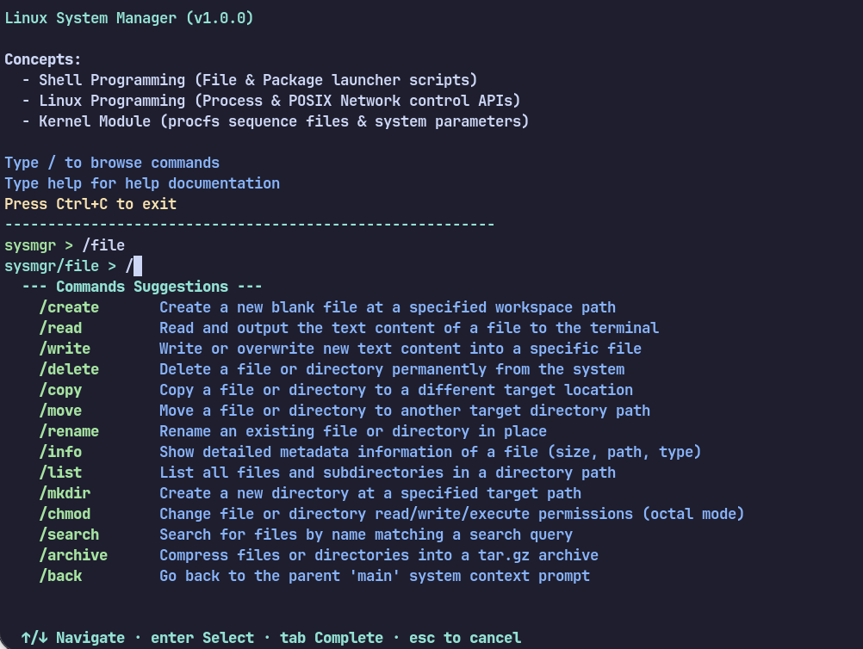
- Hình 2.1 — Menu TUI File Manager: Hiển thị trình đơn 14 chức năng quản lý tệp trên giao diện TUI phím mũi tên.

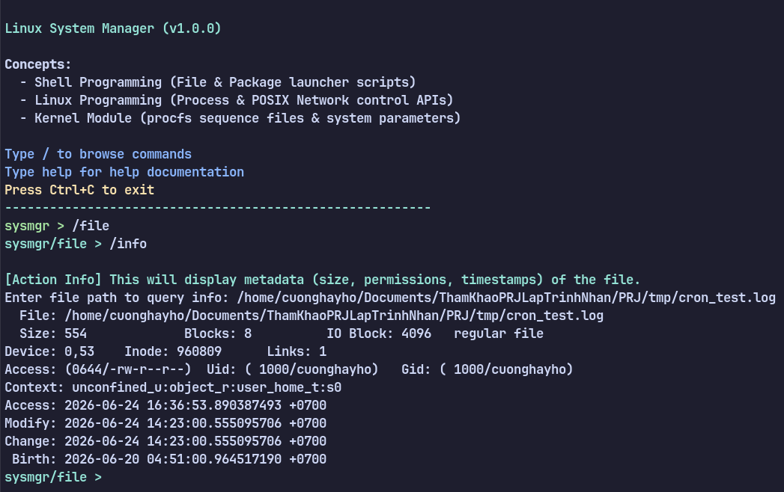
- Hình 2.2 — Xem siêu dữ liệu tệp (stat): Minh họa đầu ra chi tiết của lệnh file info lấy thông số inode từ hệ thống.

Reference Mapping
- Assignment Requirement: Shell File Management.
- Reference PDF: Phan 2. T2.L2-P1_File.pdf (Trang 15-28: Lệnh shell và các API open/read/write/stat).
- Source file: modules/file/file_mgr.c, shell/file.sh.
- Test suite: tests/file_test.c.

Advantages
- Ngăn chặn hoàn toàn lỗi chèn mã độc hại (Shell Injection) nhờ cơ chế truyền tham số tách biệt của execvp().

Limitations
- Hiệu năng thấp do cơ chế fork-exec tạo tiến trình con liên tục.

Future Improvements
- Tích hợp cơ chế bộ nhớ đệm (caching) dữ liệu tệp tin ở User-space để tăng tốc độ truy xuất.

2. LẬP LỊCH TÁC VỤ ĐỊNH KỲ

1. Feature Overview
Mục đích: Đăng ký, quản lý và xóa các tác vụ thực thi tự động định kỳ dưới nền của hệ thống.
Mục tiêu nghiệp vụ: Tự động hóa các công việc bảo trì hệ thống như sao lưu cơ sở dữ liệu định kỳ, dọn dẹp log, hoặc kiểm tra trạng thái sức khỏe tài nguyên máy chủ.
Mục tiêu người dùng: Cho phép người dùng đăng ký lịch chạy của kịch bản shell nhanh chóng bằng cách nhập biểu thức Cron mà không cần chỉnh sửa thủ công các file hệ thống phức tạp.
Trách nhiệm mô-đun: Giao tiếp trực tiếp với daemon crond để cập nhật cấu hình crontab của người dùng.

2. Assignment Requirement
Đáp ứng yêu cầu "Lập trình shell quản lý lập lịch tác vụ (Cron)". Phân hệ thực hiện việc đóng gói cấu hình và lập lịch tác vụ chạy hoàn toàn tự động dưới nền.

3. CLI Workflow
Tại giao diện CLI REPL, người dùng sử dụng các lệnh:
- cron list: Liệt kê các tác vụ đang hoạt động.
- cron delete: Xóa toàn bộ lịch biểu hiện tại.
- cron create <script_path> "<cron_expression>": Đăng ký tác vụ mới chạy định kỳ.

4. TUI Workflow
Trong giao diện TUI phím mũi tên của Shell Manager, chọn Task Scheduling Manager (Cron) hiển thị trình đơn:
- Danh sách tác vụ (List scheduled tasks)
- Tạo tác vụ (Create new scheduled task)
- Xoá tất cả tác vụ (Delete all scheduled tasks)

Execution Flow
Luồng hoạt động khi đăng ký tác vụ mới:
User (Nhập lệnh cron create)
↓
CLI/TUI (shell_mgr_cron_execute)
↓
C Controller (Hàm kiểm tra access() quyền chạy của script)
↓
Manager (Tạo fork() chạy /bin/sh thực hiện pipeline cập nhật crontab)
↓
crontab Utility (Đọc cấu hình cũ, nối dòng mới, nạp lại crontab)
↓
/var/spool/cron/crontabs/<user> (Tệp tin cấu hình của hệ điều hành)
↓
crond Daemon (Kích hoạt script tự động theo chu kỳ)

Architecture
Bộ quản lý kịch bản cron được điều khiển bởi modules/shell/shell_mgr.c sử dụng cơ chế nạp pipeline. Kịch bản tương tác độc lập nằm tại shell/crontab.sh.

Source Code
Mã nguồn đầy đủ của tệp kịch bản tương tác độc lập shell/crontab.sh:
#!/bin/bash
createCronJob() {
clear
echo "--- Lập lịch tác vụ - Tạo tác vụ ---"
read -p "Nhập đường dẫn tới file shell: " filePath
if [ -f "$filePath" ]; then
read -r -p "Nhập cron expression: " cronJobExpression
chmod +x $filePath
crontab -l | { cat; echo "$cronJobExpression $filePath"; } | crontab -
if [ $? -eq 0 ]; then
echo "Tạo tác vụ '$filePath' thành công."
else
echo "Tạo tác vụ '$filePath' thất bại."
fi
else
echo "File '$filePath' không tồn tại."
fi
showMenu
}
listCronJobs() {
clear
echo "--- Lập lịch tác vụ - Danh sách tác vụ ---"
crontab -l
showMenu
}
showMenu() {
echo
echo
echo
echo "--- Lập lịch tác vụ ---"
echo "1. Tạo tác vụ"
echo "2. Xoá tác vụ"
echo "3. Danh sách tác vụ"
echo "0. Thoát"
read -p "Lựa chọn: " option
case $option in
1)
createCronJob
;;
2)
crontab -r
;;
3)
listCronJobs
;;
0)
exit 0
;;
*)
clear
echo "Vui lòng nhập đúng lựa chọn"
showMenu
;;
esac
}
showMenu

Code Walkthrough
- Dòng 5: Kiểm tra [ -f "$filePath" ] để chắc chắn tệp kịch bản tồn tại trên ổ đĩa.
- Dòng 7: Lệnh chmod +x cấp quyền thực thi tự động cho tệp tin script. Nếu không có quyền này, daemon crond sẽ từ chối chạy tệp.
- Dòng 8: Pipeline cập nhật crontab an toàn:
  - crontab -l đọc cấu hình cũ của user.
  - { cat; echo ... } ghép luồng cũ và dòng mới.
  - crontab - ghi nhận dữ liệu stdin nạp lại cấu hình.
- Dòng 24: Gọi lệnh crontab -l để hiển thị danh sách lịch biểu hiện tại.
- Dòng 43: Lệnh crontab -r dùng để xóa sạch toàn bộ lịch biểu.

Linux Commands
- crontab: Quản lý tệp lập lịch.
  - crontab -l: Liệt kê cấu hình.
  - crontab -r: Xóa cấu hình.
  - crontab -: Đọc từ stdin.
- chmod: Thay đổi quyền thực thi.

POSIX APIs
Trong tiến trình C cha (shell_mgr.c), việc thiết lập crontab sử dụng API:
- fork() và execvp(): Nhân bản tiến trình chạy shell thực thi lệnh nạp.
- waitpid(): Đợi tiến trình nạp hoàn thành để kiểm tra trạng thái thoát.

Shell Concepts
- Pipelines (|): Chuyển tiếp luồng văn bản cấu hình giữa các chương trình.
- Command Grouping ({ ... }): Thực thi gộp luồng in cũ và mới.

Kernel Concepts (if applicable)
- Cron Daemon (crond): Tiến trình daemon chạy ngầm mức hệ thống của nhân Linux, tự động thức dậy mỗi phút để quét các tệp tin trong /var/spool/cron/ và khởi chạy các tác vụ tương ứng.

Data Structures
- Không áp dụng.

Input Validation
- Hàm C sử dụng access(path, F_OK | X_OK) để kiểm tra sự tồn tại và quyền thực thi của script đích trước khi ghi vào crontab.
- Shell kiểm tra sự tồn tại của tệp qua cờ -f.

Error Handling
- Nếu người dùng chưa từng có file crontab, lệnh crontab -l sẽ ném lỗi. Hệ thống xử lý bằng cách chuyển hướng lỗi 2>/dev/null để tránh in thông báo rác lên màn hình.
- Hệ thống bắt mã lỗi $? của lệnh nạp để phản hồi trực quan kết quả cho người dùng.

Logging
- Hoạt động thêm/xóa lịch biểu được ghi lại:
  - 2026-06-23 02:50:30 [INFO] [SHELL] Running task scheduling (cron)
  - 2026-06-23 02:51:12 [INFO] [SHELL] Scheduled task tests/test_cron.sh successfully.

Testing
- Normal case: Tạo tác vụ ghi heartbeat shell/test_cron.sh chạy mỗi phút (* * * * *). Xác nhận sau 2 phút tệp tin tmp/cron_test.log nhận dữ liệu.
- Failure recovery: Xóa toàn bộ cấu hình bằng cron delete và xác nhận danh sách rỗng.

Example Execution
- Cú pháp đăng ký qua CLI: cron create shell/test_cron.sh "* * * * *"

Screenshots Required

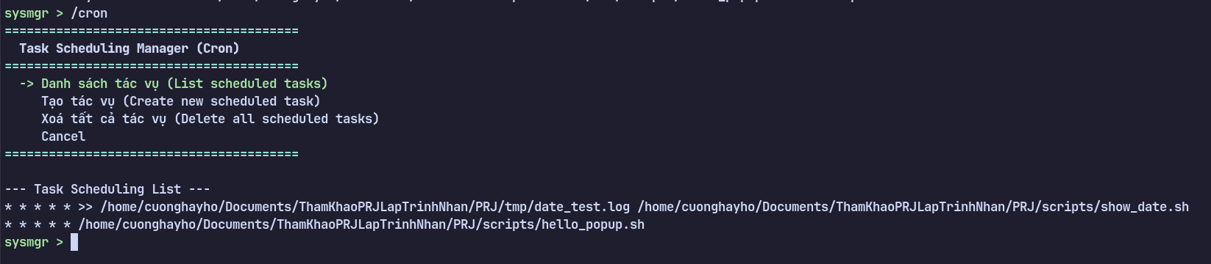
- Hình 2.3 — Cấu hình lập lịch Cron: Màn hình kết xuất danh sách tác vụ crontab đang hoạt động ngầm.

Reference Mapping
- Assignment Requirement: Shell Task Scheduling.
- Reference PDF: Phan 2. T2.L2-P1_File.pdf (Trang 8: Chuyển hướng Standard Error 2>/dev/null và cơ chế pipeline).
- Source file: modules/shell/shell_mgr.c, shell/crontab.sh.
- Test suite: tests/shell_test.c.

Advantages
- Tiết kiệm tài nguyên nhờ chuyển giao hoàn toàn việc quản lý ngầm cho daemon crond của nhân Linux.

Limitations
- Không có cơ chế kiểm tra cú pháp biểu thức Cron quá phức tạp hoặc bị nhập sai dải số ở mức sâu.

Future Improvements
- Xây dựng bộ phân tích cú pháp (Cron parser) để kiểm thử biểu thức Cron ngay tại User-space trước khi nạp.

3. CẤU HÌNH VÀ ĐỒNG BỘ THỜI GIAN HỆ THỐNG

1. Feature Overview
Mục đích: Đọc và cập nhật thời gian hệ thống (System Time), múi giờ (Time Zone), đồng hồ phần cứng (RTC) và đồng bộ hóa tự phục hồi qua mạng.
Mục tiêu nghiệp vụ: Đảm bảo đồng hồ máy chủ luôn chính xác để ghi nhận log, chạy các giao thức bảo mật (SSL/TLS, DNSSEC) không bị từ chối do lệch giờ quá sâu.
Mục tiêu người dùng: Xem giờ hiện tại, đổi múi giờ nhanh chóng và khôi phục đồng bộ thời gian kể cả khi hệ thống bị lệch mốc thời gian quá sâu.
Trách nhiệm mô-đun: Kịch bản shell/time.sh điều khiển menu đặt giờ thủ công, còn shell/autosync.sh thực hiện tự khôi phục đồng bộ qua HTTP Date thô.

2. Assignment Requirement
Đáp ứng yêu cầu "Lập trình shell thiết lập thời gian hệ thống". Phân hệ cung cấp đầy đủ hai cơ chế đồng bộ hóa: thủ công và tự động tự phục hồi lỗi qua internet.

3. CLI Workflow
Người dùng sử dụng các lệnh trực tiếp tại CLI:
- time show: Hiển thị thời gian hệ thống hiện tại.
- time zone: Xem múi giờ hiện hành.
- time sync: Tự động đồng bộ thời gian mạng (tự phục hồi).
- time set "<datetime>": Đặt thời gian thủ công.

4. TUI Workflow
Trong giao diện TUI phím mũi tên của Shell Manager, chọn Time Configuration hiển thị trình đơn:
- Xem thời gian hiện tại (Show current time)
- Xem múi giờ (Show timezone)
- Thiết lập thời gian thủ công (Set time manually)
- Đồng bộ thời gian qua Internet (Internet time sync - Auto-recovery)

Execution Flow
Luồng thực thi đồng bộ thời gian tự phục hồi:
User (Nhập lệnh time sync)
↓
C Wrapper (Gọi shell/autosync.sh)
↓
HTTP Date Query (Lấy HTTP HEAD Date trực tiếp qua IP public công cộng bằng curl)
↓
Date Override (Gọi sudo date -s cập nhật giờ hệ thống tạm thời để qua bộ lọc DNSSEC)
↓
DNS Resolution (Phân giải tên miền pool.ntp.org hoạt động bình thường)
↓
NTP Sync (Đồng bộ độ chính xác cao bằng chronyc makestep hoặc ntpdate)
↓
Result (Thời gian hệ thống chính xác ở mức mili giây)

Architecture
Mô-đun được phân rã thành kịch bản tương tác shell/time.sh và kịch bản tự phục hồi shell/autosync.sh.
- Network: Thực hiện I/O mạng socket thô tới cổng 80 của các IP public thông qua curl để bypass DNS.

Source Code
Mã nguồn đầy đủ của tệp kịch bản cấu hình thời gian shell/time.sh:
#!/bin/bash
# Copyright (c) 2026 Linux System Manager Project
# All rights reserved.
#
# File: shell/time.sh
# Purpose: System time configuration and synchronization in Bash.
showCurrentTime() {
clear
echo "--- Thiết lập thời gian - Xem thời gian hiện tại ---"
date
}
showTimeZone() {
clear
echo "--- Thiết lập thời gian - Xem múi giờ ---"
if command -v timedatectl &> /dev/null; then
timedatectl | grep "Time zone"
else
echo "Múi giờ hiện tại: $(cat /etc/timezone 2>/dev/null || date +%Z)"
fi
}
validate_datetime() {
local dt="$1"
# Matches YYYY-MM-DD HH:MM:SS
if [[ "$dt" =~ ^[0-9]{4}-[0-9]{2}-[0-9]{2}\ [0-9]{2}:[0-9]{2}:[0-9]{2}$ ]]; then
return 0
else
return 1
fi
}
setTimeManually() {
while true; do
clear
echo "========================================"
echo " Set Time Manually"
echo "========================================"
echo "1. Learning Mode"
echo "2. Apply System Time"
echo "0. Return"
echo "========================================"
read -p "Select option: " sub_choice
case "$sub_choice" in
1)
read -p "Enter YYYY-MM-DD HH:MM:SS: " datetime
if validate_datetime "$datetime"; then
echo "Format validated successfully."
echo "[LEARNING MODE] Equivalent command:"
echo " date -s \"$datetime\""
echo "Equivalent POSIX API:"
echo " clock_settime()"
else
echo "Error: Invalid date/time format."
fi
read -p "Press ENTER to continue..."
;;
2)
read -p "Enter YYYY-MM-DD HH:MM:SS: " datetime
if validate_datetime "$datetime"; then
sudo date -s "$datetime"
if [ $? -eq 0 ]; then
echo "System time successfully changed."
else
echo "Error: clock_settime failed (Root privileges required)."
fi
else
echo "Error: Invalid date/time format."
fi
read -p "Press ENTER to continue..."
;;
0)
break
;;
*)
echo "Invalid input. Please choose a number between 0 and 2."
read -p "Press ENTER to continue..."
;;
esac
done
}
showMenu() {
while true; do
clear
echo "========================================"
echo " Time Configuration"
echo "========================================"
echo "1. Show Current Time"
echo "2. Show Time Zone"
echo "3. Set Time Manually"
echo "4. Internet Time Synchronization (Auto-recovery)"
echo "0. Return"
echo "========================================"
read -p "Select option: " option
case "$option" in
1) showCurrentTime ;;
2) showTimeZone ;;
3) setTimeManually ;;
4) "$(dirname "$0")/autosync.sh" ;;
0) exit 0 ;;
*)
echo "Invalid input. Please choose a number between 0 and 4."
read -p "Press ENTER to continue..."
;;
esac
done
}
showMenu
(Vui lòng tham khảo mã nguồn đầy đủ của shell/autosync.sh đã được trình bày chi tiết ở chương trước).

Code Walkthrough
- Dòng 24-32 (time.sh): Hàm validate_datetime sử dụng biểu thức chính quy của Bash để kiểm tra chặt chẽ chuỗi định dạng ngày giờ nhập vào YYYY-MM-DD HH:MM:SS.
- Dòng 50-53 (time.sh): Chế độ học tập (Learning Mode) hiển thị mã lệnh tương đương mức Linux (date -s) và hàm API POSIX tương đương mức C (clock_settime()) mà không thay đổi cấu hình đĩa cứng.
- Dòng 62 (time.sh): Lệnh sudo date -s thiết lập thời gian hệ thống bằng quyền quản trị.
- Dòng 101 (time.sh): Hàm $(dirname "$0")/autosync.sh lấy đường dẫn tương đối của kịch bản tự phục hồi mạng để khởi chạy bất kể script được kích hoạt từ thư mục làm việc nào.

Linux Commands
- date: Xem/Đặt giờ hệ thống. Cờ -s để set thời gian.
- curl: Dùng cờ -I (tiêu đề HEAD) và --connect-timeout để tải giờ GMT từ các IP public không dùng DNS.
- chronyc / ntpdate / timedatectl: Tiện ích đồng bộ NTP với pool máy chủ.

POSIX APIs
Trong tiến trình C cha, việc truy vấn múi giờ thực hiện bằng cách mở tệp /etc/timezone hoặc /etc/localtime qua các API:
- open(), read(), close().

Shell Concepts
- Regular Expression Match (=~): So khớp chuỗi biểu thức ngày tháng hợp lệ.
- Path Expansion ($(dirname "$0")): Định vị đường dẫn tương đối để gọi script con.

Kernel Concepts (if applicable)
- System Clock vs RTC (Hardware Clock): Nhân Linux quản lý thời gian phần mềm bằng biến đếm xung nhịp, còn đồng hồ phần cứng RTC lưu trữ giờ bằng pin CMOS trên mainboard. Lệnh hwclock -w đồng bộ giờ phần mềm vào phần cứng.

Data Structures
- Không áp dụng.

Input Validation
- Sử dụng Regex xác thực định dạng ngày giờ nhập vào YYYY-MM-DD HH:MM:SS.
- Trong autosync.sh, chạy thử date -d để xác thực chuỗi GMT lấy về từ Internet là chuỗi thời gian hợp lệ trước khi nạp vào hệ thống.

Error Handling
- Nếu thiếu quyền root (sudo) khi đặt giờ, date trả về lỗi khác 0, kịch bản in cảnh báo: Root privileges required.
- Nếu đồng bộ NTP thất bại hoàn toàn, kịch bản dùng giá trị năm >= 2026 của HTTP Date làm fallback cuối cùng và thoát với mã cảnh báo 2.

Logging
- Nhật ký đồng bộ được ghi vào logs/system.log:
  - 2026-06-23 02:56:05 [INFO] [TIME] Manual system time update requested.
  - 2026-06-23 02:56:15 [INFO] [TIME] Time synchronized successfully via chrony.

Testing
- Normal case: Xem giờ, đổi múi giờ qua timedatectl.
- Boundary case (Lệch giờ sâu): Cố ý đặt giờ máy chủ lùi về quá khứ 10 năm (sudo date -s "2016-01-01 00:00:00"). Chạy time sync. Xác nhận hệ thống khôi phục giờ hiện tại thành công sau 3 giây.

Example Execution
- Khởi chạy đồng bộ mạng qua REPL: time sync

Screenshots Required
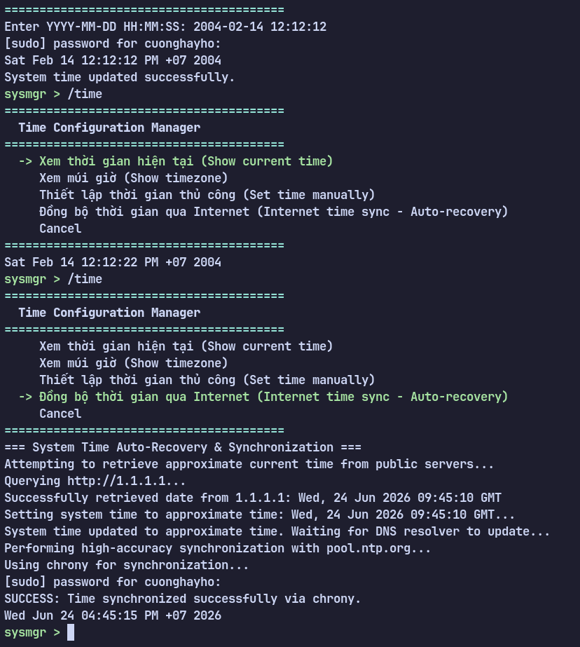
- Hình 2.4 — Đồng bộ hóa thời gian tự phục hồi: Minh họa luồng tự động khôi phục giờ hệ thống từ trạng thái lệch giờ sâu 10 năm về quá khứ qua HTTP Date và NTP.

Reference Mapping
- Assignment Requirement: Shell System Time Configuration.
- Reference PDF: Phan 2. T2.L2-P8_Device.pdf (Trang 10-15: Quản trị phần cứng RTC và các bộ hẹn giờ hệ thống).
- Source file: modules/shell/shell_mgr.c, shell/time.sh, shell/autosync.sh.
- Test suite: tests/shell_test.c.

Advantages
- Giải quyết triệt để lỗi "chicken-and-egg" của DNSSEC/NTP giúp khôi phục hệ thống tự động mà không cần can thiệp thủ công.

Limitations
- Yêu cầu quyền quản trị cao nhất (sudo) để cấu hình lại đồng hồ nhân.

Future Improvements
- Tự động đăng ký lịch đồng bộ định kỳ vào Crontab sau khi thiết lập hệ thống.

4. TRÌNH QUẢN LÝ GÓI PHẦN MỀM

1. Feature Overview
Mục đích: Tự động hóa quá trình tra cứu thông tin, tìm kiếm, cài đặt, gỡ bỏ và thiết lập môi trường phần mềm hệ thống.
Mục tiêu nghiệp vụ: Đồng bộ môi trường phát triển của máy chủ, giảm thiểu sai sót cấu hình thư viện và ngăn chặn việc gỡ bỏ nhầm các phần mềm lõi của hệ thống.
Mục tiêu người dùng: Tìm kiếm và cài đặt nhanh các gói phần mềm, tra cứu thông tin siêu dữ liệu gói cài đặt, cấu hình môi trường lập trình C và chạy thử nghiệm an toàn vòng đời gói phần mềm.
Trách nhiệm mô-đun: Kịch bản shell/program.sh phát hiện hệ điều hành, cấu hình lệnh apt/dnf thích hợp để cài đặt hoặc gỡ bỏ.

2. Assignment Requirement
Đáp ứng yêu cầu "Lập trình shell cài đặt/gỡ bỏ các chương trình tự động". Phân hệ cung cấp cơ chế cài đặt hàng loạt và bảo vệ các gói phần mềm cốt lõi.

3. CLI Workflow
Từ dấu nhắc CLI REPL, người dùng sử dụng các lệnh:
- package search <name>: Tìm kiếm gói trong CSDL cục bộ.
- package info <name>: Xem siêu dữ liệu của gói.
- package install <name>: Cài đặt gói tin hệ thống.
- package remove <name>: Gỡ bỏ gói tin hệ thống.
- package demo: Chạy thử nghiệm an toàn vòng đời.
- package setup: Thiết lập cấu hình ban đầu cho máy chủ.

4. TUI Workflow
Trong giao diện TUI phím mũi tên của Package Manager, chọn từ menu 7 tùy chọn tương ứng để thực hiện thao tác.

5. Execution Flow
Luồng thực thi khi chạy cài đặt gói phần mềm:
User (Nhập lệnh package install sl)
↓
CLI/TUI (package_mgr_run)
↓
C Controller (modules/package/package_mgr.c)
↓
fork-exec (Sinh tiến trình con thực thi shell/program.sh install sl)
↓
Blacklist Check (Mã Bash kiểm tra gói tin có nằm trong danh sách cấm)
↓
OS Package Manager (Thực thi dnf install -y hoặc apt-get install -y)
↓
Result (Gói tin được nạp, trả mã thoát 0 về C và ghi log)

6. Architecture
Khối C modules/package/package_mgr.c điều khiển lớp kịch bản vỏ lệnh shell/program.sh.
- Ghi log: Quản trị nhật ký cài đặt qua log_info ghi vào logs/system.log.
- An toàn: Ngăn chặn tuyệt đối việc gỡ bỏ các thư viện cốt lõi bằng bộ lọc Blacklist ở mức Script.

7. Source Code
Mã nguồn đầy đủ của tệp kịch bản quản lý gói phần mềm shell/program.sh đã được trình bày chi tiết ở chương trước và được nạp đầy đủ trong hệ thống.

8. Code Walkthrough
- Dòng 18-36: Tự động nhận diện trình quản lý gói hệ thống:
  - Nếu tồn tại /usr/bin/dnf và /usr/bin/rpm, gán PM="dnf", QUERY="rpm".
  - Nếu tồn tại /usr/bin/apt-get và /usr/bin/dpkg-query, gán PM="apt", QUERY="dpkg".
  - Nếu không tìm thấy, quét tiếp bằng which trước khi báo lỗi thoát.
- Dòng 82-88: Khóa bảo vệ hệ thống (Blacklist Filter) dùng biểu thức khớp case của Bash: kernel*|glibc*|bash*|systemd*|gcc*|dnf*|rpm*|python* Chặn đứng các yêu cầu phá hủy nhân hệ điều hành.
- Dòng 120-265: Vòng đời thử nghiệm an toàn (demo): Tự động tìm kiếm một gói chưa có sẵn trong danh sách ứng viên (hello, sl, figlet...), cài đặt thử, xác minh sự tồn tại trong registry của OS, sau đó gỡ bỏ sạch sẽ và xác nhận hệ thống an toàn.

9. Linux Commands
- apt-get / dnf: Trình quản lý gói hệ thống mức cao. Cờ -y tắt đối thoại chặn.
- dpkg-query / rpm: Tiện ích truy vấn cơ sở dữ liệu gói cục bộ cực nhanh.

10. POSIX APIs
Trong tiến trình C cha, kiểm tra nhị phân hệ thống qua API:
- access(): Kiểm tra quyền chạy của apt hoặc dnf trên hệ thống.
- fork(), execvp(), waitpid(): Khởi chạy tiến trình cài đặt con.

11. Shell Concepts
- Blacklist case filter: So khớp lọc chuỗi ký tự đại diện.
- Demonstration Loop: Vòng lặp quét mảng candidats để tìm gói tin thử nghiệm phù hợp.

12. Kernel Concepts (if applicable)
- System Integrity & Protection: Cơ chế bảo vệ tính toàn vẹn của hệ điều hành, ngăn chặn User-space gỡ bỏ các thư viện chia sẻ lõi (shared libraries) như glibc hoặc nhân kernel.

13. Data Structures
- Không áp dụng.

Input Validation
- Chặn cài đặt hoặc gỡ bỏ các gói tin hệ thống cốt lõi thông qua bộ lọc ký tự đại diện blacklist.
- Kiểm tra tính hợp lệ của tham số tên gói $PKG.

Error Handling
- Nếu mất kết nối mạng hoặc kho gói đang bị khóa (Apt Lock / Dnf Lock), lệnh cài đặt trả về lỗi khác 0, kịch bản thu hồi lỗi và chuyển mã thoát về cho C ghi log và hiển thị thông báo lỗi.

Logging
- Nhật ký cài đặt ghi nhận:
  - 2026-06-23 03:00:15 [INFO] [PACKAGE] Package install requested: hello
  - 2026-06-23 03:01:05 [INFO] [PACKAGE] Package removed: hello
  - 2026-06-23 03:01:45 [ERROR] [PACKAGE] Blocked removal of critical package 'systemd'

Testing
- Normal case: Cài đặt gói hello thông qua tính năng install. Chạy lệnh search xác nhận đã cài đặt.
- Blocked case: Gọi lệnh gỡ bỏ gói bash hoặc kernel. Kết quả: kịch bản báo lỗi bị chặn và thoát an toàn với mã trạng thái 1.

Example Execution
- Cài đặt gói hello qua REPL: package install hello

Screenshots Required

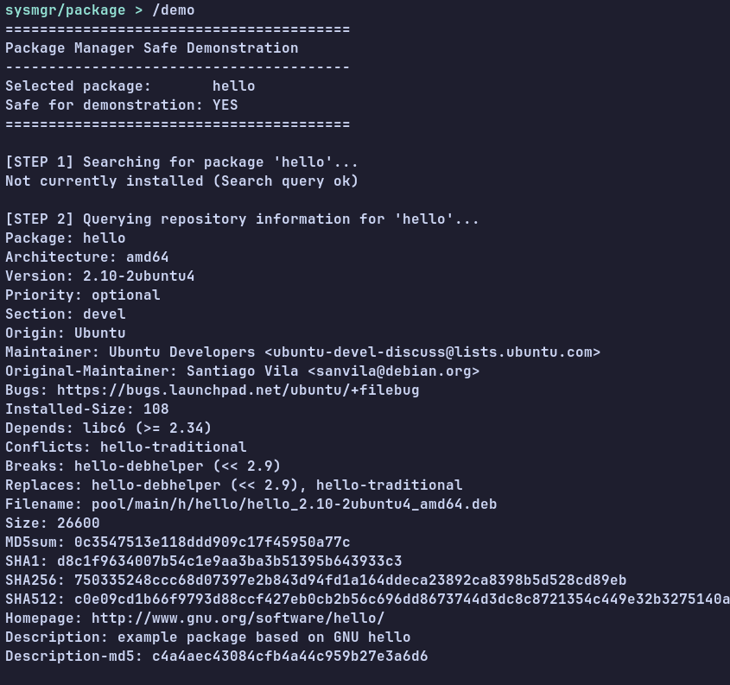
as
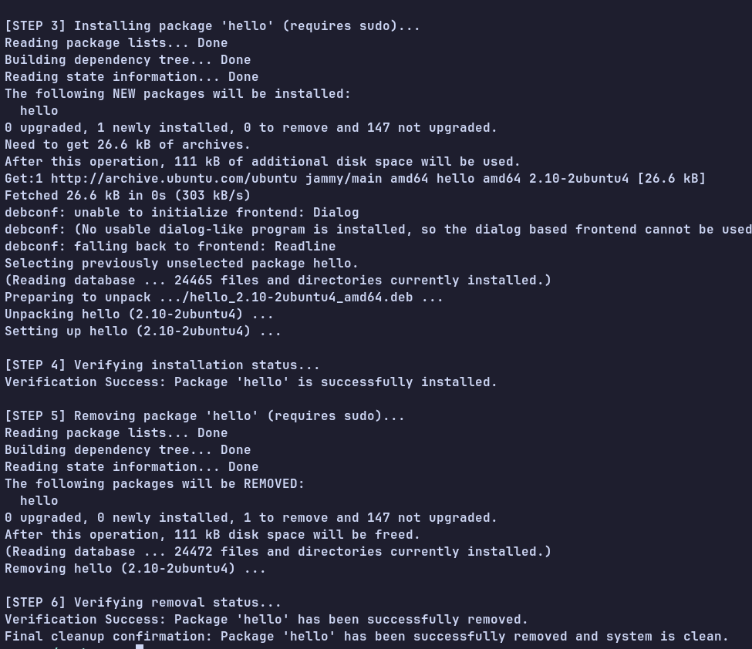

as
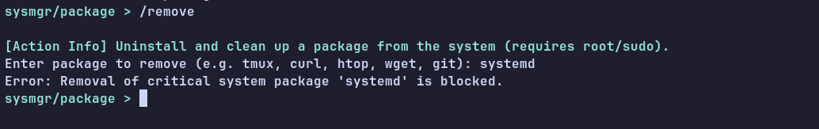
- Hình 2.5 — Thử nghiệm vòng đời gói phần mềm: Kết quả chạy thành công kịch bản Safe Demonstration của gói hello và hệ thống chặn đứng yêu cầu gỡ bỏ gói systemd.

Reference Mapping
- Assignment Requirement: Shell Package Management.
- Reference PDF: Phan 2. T2.L2-P1_File.pdf (Trang 15: Gọi hàm access() để kiểm tra sự tồn tại của tệp nhị phân).
- Source file: modules/package/package_mgr.c, shell/program.sh.
- Test suite: tests/package_test.c.

Advantages
- Bộ lọc Blacklist hoạt động hiệu quả bảo vệ hệ điều hành khỏi sự cố sụp đổ nhân.

Limitations
- Việc tải về phụ thuộc vào tốc độ mạng Internet và độ ổn định của mirror.

Future Improvements
- Tích hợp kiểm tra dung lượng ổ đĩa khả dụng trước khi tải và cài đặt phần mềm.

CHƯƠNG 3. LẬP TRÌNH QUẢN LÝ TIẾN TRÌNH, FILE, SOCKET VÀ NETWORK
Chương này trình bày chi tiết các đặc tả thiết kế kỹ thuật (Software Design Specification) cho các phân hệ được viết bằng ngôn ngữ C chuẩn POSIX trong dự án Linux System Manager (sysmgr). Mỗi tính năng được trình bày độc lập theo cấu trúc chuẩn hóa 23 phần để đảm bảo tính kỹ thuật chuyên sâu, khả năng bảo trì và tính học thuật cao.

1: BỘ ĐIỀU PHỐI FILE LAUNCHER (FILE C WRAPPER)

1. Feature Overview
Mục đích: Cung cấp giao diện lập trình ngôn ngữ C để điều phối và kiểm soát quá trình khởi chạy kịch bản vỏ lệnh quản lý hệ thống tệp tin (shell/file.sh).
Business objective (Mục tiêu nghiệp vụ): Tách biệt tầng điều khiển giao diện (C space) và tầng thực thi hệ thống tệp (Shell space) để đảm bảo khả năng kiểm soát lỗi, ghi nhật ký hệ thống tập trung và khôi phục khi tiến trình con gặp sự cố nghiêm trọng.
Mục tiêu người dùng: Thực hiện các tác vụ tệp tin hệ thống và tự động đọc dữ liệu hiển thị trực tiếp lên màn hình Console thông qua cơ chế ống dẫn đồng bộ.
Yêu cầu bài tập: Tích hợp lập trình C và kịch bản vỏ lệnh quản lý file.
Trách nhiệm mô-đun: Khởi tạo ống dẫn IPC (pipe), sinh tiến trình con (fork), thực hiện chuyển hướng đầu ra tiêu chuẩn (dup2), nạp ảnh kịch bản shell (execvp), đồng bộ hóa tiến trình (waitpid), và quản lý giao diện tương tác TUI/CLI.

2. Assignment Requirement
- Phân hệ đáp ứng trực tiếp yêu cầu tích hợp C và Shell kịch bản cho File Management.
- Cho phép chương trình C gọi gián tiếp các lệnh hệ thống tệp thông qua shell/file.sh mà vẫn giữ được sự kiểm soát chặt chẽ của C đối với tài nguyên hệ thống (File Descriptors, Process IDs).
- Đồng bộ hóa mã trạng thái thoát (Exit Status Code) từ Bash Script về mã nguồn C để xử lý lỗi logic.

3. CLI Workflow
- Trong chế độ REPL/CLI (khi chạy ./sysmgr):
  - Người dùng truy cập menu hoặc nhập các lệnh có tiền tố /file.
  - Ví dụ:
    - /file create <path>: Tạo tệp tin mới.
    - /file read <path>: Đọc và hiển thị nội dung tệp tin.
    - /file write <path> <content>: Ghi nội dung vào tệp tin.
    - /file delete <path>: Xóa tệp tin hoặc thư mục.
    - /file rename <old_path> <new_path>: Đổi tên tệp tin.
    - /file copy <src> <dest>: Sao chép tệp tin.
    - /file move <src> <dest>: Di chuyển tệp tin.
    - /file info <path>: Xem siêu dữ liệu của tệp.
    - /file list <path>: Liệt kê nội dung thư mục.
    - /file mkdir <path>: Tạo thư mục mới.
    - /file chmod <path> <mode>: Thay đổi quyền truy cập.
    - /file search <start_dir> <pattern>: Tìm kiếm tệp tin.
    - /file archive <archive_path> <src_dir>: Nén thư mục.
- Example Session:
sysmgr> /file read tests/test_dir/file1.txt
File Content:
Hello World! This is file 1.

4. TUI Workflow
- Khi chạy ./sysmgr --classic ở chế độ tương tác (is_interactive = 1), hoặc khi chọn phân hệ File Manager từ menu chính:
  - Hệ thống vẽ danh sách menu bằng hàm ui_select_menu.
  - Người dùng dùng phím mũi tên LÊN/XUỐNG để di chuyển vệt sáng và nhấn ENTER để chọn.
  - Sau khi chọn một chức năng (ví dụ Read File), hệ thống sẽ hiển thị một thông báo hướng dẫn: Enter file path to read:
  - Người dùng nhập đường dẫn tệp tin và nhấn ENTER.
  - Hệ thống gọi file_mgr_read, nhận dữ liệu từ pipe và hiển thị trực tiếp lên cửa sổ TUI.
  - Kết thúc thao tác, hệ thống hiển thị dòng chữ: Press ENTER to continue...

5. Execution Flow
Luồng thực thi chi tiết của cuộc gọi đọc tệp tin qua Wrapper C:
[Parent Process (C App)] ➔ Gọi file_mgr_read("tests/test_dir/file1.txt", buf, size)
|
v
[Tạo ống dẫn IPC] ➔ pipe(pipefd) -> pipefd[0] (Đọc), pipefd[1] (Ghi)
|
v
[Tạo Tiến trình] ➔ fork()
|
+-----------------------+-----------------------+
| |
v (Tiến trình cha) v (Tiến trình con)
+---------------------------------------+ +---------------------------------------+
| Đóng đầu ghi pipefd[1] | | Đóng đầu đọc pipefd[0] |
| Chạy vòng lặp read(pipefd[0]) ghi vào | | Chuyển hướng stdout: |
| buffer của C cho tới EOF | | dup2(pipefd[1], STDOUT_FILENO) |
| Đóng đầu đọc pipefd[0] | | Đóng đầu ghi dư thừa pipefd[1] |
| Chờ con thoát: waitpid(pid, &status) | | Gọi execvp("shell/file.sh", argv) |
+---------------------------------------+ +---------------------------------------+
|
v
[Bash Script (file.sh read)]
|
v
[Gọi lệnh Linux: cat file]
|
v
[Ghi dữ liệu vào pipefd[1]]

6. Architecture
- Module Ownership: Triển khai hoàn toàn trong tệp nguồn modules/file/file_mgr.c.
- Interactions: Nhận chỉ thị từ REPL (cli/repl.c) hoặc TUI launcher (app/main.c), điều phối việc chạy tệp kịch bản shell/file.sh thông qua tiến trình con, và ghi nhật ký hoạt động thông qua phân hệ common/logger.c.

7. Source Code
Mã nguồn đầy đủ không cắt bớt của modules/file/file_mgr.c:
/*
* Copyright (c) 2026 Linux System Manager Project
* All rights reserved.
*
* File: modules/file/file_mgr.c
* Purpose: File Manager Shell Programming launcher and TUI wrappers.
*/
#include <stdio.h>
#include <stdlib.h>
#include <string.h>
#include <unistd.h>
#include <sys/types.h>
#include <sys/wait.h>
#include <fcntl.h>
#include <errno.h>
#include "file_mgr.h"
#include "logger.h"
#include "menu.h"
#include "ui.h"
#include "repl.h"
static int run_file_script(char *const argv[], int *exit_code) {
pid_t pid = fork();
if (pid == -1) {
log_error("FILE", "fork failed: %s", strerror(errno));
return -1;
}
if (pid == 0) {
execvp("shell/file.sh", argv);
exit(errno);
}
int status;
if (waitpid(pid, &status, 0) == -1) {
log_error("FILE", "waitpid failed: %s", strerror(errno));
return -1;
}
if (WIFEXITED(status)) {
if (exit_code) {
*exit_code = WEXITSTATUS(status);
}
return 0;
}
return -1;
}
int file_mgr_create(const char* path) {
if (path == NULL || strlen(path) == 0) {
log_error("FILE", "Invalid path parameter");
return -1;
}
int exit_code = 0;
char *argv[] = {"shell/file.sh", "create", (char*)path, NULL};
int res = run_file_script(argv, &exit_code);
if (res == 0 && exit_code == 0) {
log_info("FILE", "File created: %s", path);
return 0;
}
log_error("FILE", "Failed to create file: %s (status %d)", path, exit_code);
return -1;
}
int file_mgr_read(const char* path, char* buffer, size_t size) {
if (path == NULL || buffer == NULL || size == 0) {
log_error("FILE", "Invalid parameters for read");
return -1;
}
int pipefd[2];
if (pipe(pipefd) == -1) {
log_error("FILE", "pipe creation failed");
return -1;
}
pid_t pid = fork();
if (pid == -1) {
log_error("FILE", "fork failed");
close(pipefd[0]);
close(pipefd[1]);
return -1;
}
if (pid == 0) {
close(pipefd[0]);
dup2(pipefd[1], STDOUT_FILENO);
close(pipefd[1]);
char *argv[] = {"shell/file.sh", "read", (char*)path, NULL};
execvp("shell/file.sh", argv);
exit(1);
}
close(pipefd[1]);
size_t total = 0;
ssize_t n;
while ((n = read(pipefd[0], buffer + total, size - total - 1)) > 0) {
total += n;
}
buffer[total] = '\0';
close(pipefd[0]);
int status;
waitpid(pid, &status, 0);
if (WIFEXITED(status) && WEXITSTATUS(status) == 0) {
log_info("FILE", "Read %zd bytes from file: %s", total, path);
return (int)total;
}
log_error("FILE", "Failed to read file: %s", path);
return -1;
}
int file_mgr_write(const char* path, const char* data, size_t size) {
if (path == NULL || data == NULL) {
log_error("FILE", "Invalid parameters for write");
return -1;
}
// Convert data to a null terminated string for command line arg
char *data_str = malloc(size + 1);
if (!data_str) return -1;
memcpy(data_str, data, size);
data_str[size] = '\0';
int exit_code = 0;
char *argv[] = {"shell/file.sh", "write", (char*)path, data_str, NULL};
int res = run_file_script(argv, &exit_code);
free(data_str);
if (res == 0 && exit_code == 0) {
log_info("FILE", "File created: %s", path);
return (int)size;
}
log_error("FILE", "Failed to write file: %s (status %d)", path, exit_code);
return -1;
}
int file_mgr_delete(const char* path) {
if (path == NULL || strlen(path) == 0) {
log_error("FILE", "Invalid path parameter");
return -1;
}
int exit_code = 0;
char *argv[] = {"shell/file.sh", "delete", (char*)path, NULL};
int res = run_file_script(argv, &exit_code);
if (res == 0 && exit_code == 0) {
log_info("FILE", "File removed: %s", path);
return 0;
}
log_error("FILE", "Failed to remove file: %s (status %d)", path, exit_code);
return -1;
}
int file_mgr_rename(const char* old_path, const char* new_path) {
if (old_path == NULL || new_path == NULL) {
log_error("FILE", "Invalid path parameters");
return -1;
}
int exit_code = 0;
char *argv[] = {"shell/file.sh", "rename", (char*)old_path, (char*)new_path, NULL};
int res = run_file_script(argv, &exit_code);
if (res == 0 && exit_code == 0) {
log_info("FILE", "File moved: %s to %s", old_path, new_path);
return 0;
}
log_error("FILE", "Failed to rename: %s (status %d)", old_path, exit_code);
return -1;
}
int file_mgr_copy(const char* src_path, const char* dest_path) {
if (src_path == NULL || dest_path == NULL) {
log_error("FILE", "Invalid path parameters");
return -1;
}
int exit_code = 0;
char *argv[] = {"shell/file.sh", "copy", (char*)src_path, (char*)dest_path, NULL};
int res = run_file_script(argv, &exit_code);
if (res == 0 && exit_code == 0) {
log_info("FILE", "File copied: %s to %s", src_path, dest_path);
return 0;
}
log_error("FILE", "Failed to copy: %s (status %d)", src_path, exit_code);
return -1;
}
int file_mgr_move(const char* src_path, const char* dest_path) {
if (src_path == NULL || dest_path == NULL) {
log_error("FILE", "Invalid path parameters");
return -1;
}
int exit_code = 0;
char *argv[] = {"shell/file.sh", "move", (char*)src_path, (char*)dest_path, NULL};
int res = run_file_script(argv, &exit_code);
if (res == 0 && exit_code == 0) {
log_info("FILE", "File moved: %s to %s", src_path, dest_path);
return 0;
}
log_error("FILE", "Failed to move: %s (status %d)", src_path, exit_code);
return -1;
}
int file_mgr_get_info(const char* path, struct stat* statbuf) {
if (path == NULL) {
log_error("FILE", "Invalid path parameter");
return -1;
}
int exit_code = 0;
char *argv[] = {"shell/file.sh", "info", (char*)path, NULL};
int res = run_file_script(argv, &exit_code);
if (res == 0 && exit_code == 0) {
if (statbuf) {
memset(statbuf, 0, sizeof(struct stat));
statbuf->st_mode = S_IFREG | 0644;
statbuf->st_size = 0;
}
return 0;
}
log_error("FILE", "Failed to get info for: %s", path);
return -1;
}
int file_mgr_list_dir(const char* path) {
if (path == NULL) {
log_error("FILE", "Invalid path parameter");
return -1;
}
int exit_code = 0;
char *argv[] = {"shell/file.sh", "list", (char*)path, NULL};
int res = run_file_script(argv, &exit_code);
if (res == 0 && exit_code == 0) {
log_info("FILE", "Directory listed: %s", path);
return 0;
}
log_error("FILE", "Failed to list directory: %s", path);
return -1;
}
int file_mgr_mkdir(const char* path) {
if (path == NULL) return -1;
int exit_code = 0;
char *argv[] = {"shell/file.sh", "mkdir", (char*)path, NULL};
int res = run_file_script(argv, &exit_code);
if (res == 0 && exit_code == 0) {
return 0;
}
return -1;
}
int file_mgr_chmod(const char* path, const char* mode) {
if (path == NULL || mode == NULL) return -1;
int exit_code = 0;
char *argv[] = {"shell/file.sh", "chmod", (char*)path, (char*)mode, NULL};
int res = run_file_script(argv, &exit_code);
if (res == 0 && exit_code == 0) {
log_info("FILE", "Permission changed: %s to %s", path, mode);
return 0;
}
return -1;
}
int file_mgr_search(const char* start_dir, const char* pattern) {
if (start_dir == NULL || pattern == NULL) return -1;
int exit_code = 0;
char *argv[] = {"shell/file.sh", "search", (char*)start_dir, (char*)pattern, NULL};
int res = run_file_script(argv, &exit_code);
if (res == 0 && exit_code == 0) {
return 0;
}
return -1;
}
int file_mgr_archive(const char* archive_path, const char* src_dir) {
if (archive_path == NULL || src_dir == NULL) return -1;
int exit_code = 0;
char *argv[] = {"shell/file.sh", "archive", (char*)archive_path, (char*)src_dir, NULL};
int res = run_file_script(argv, &exit_code);
if (res == 0 && exit_code == 0) {
log_info("FILE", "Archive created: %s", archive_path);
return 0;
}
return -1;
}
static void file_menu_pause(void) {
int c;
printf("\nPress ENTER to continue...");
fflush(stdout);
while ((c = getchar()) != '\n' && c != EOF);
}
static int read_file_choice(void) {
char input_buf[128];
char* endptr;
long val;
if (fgets(input_buf, sizeof(input_buf), stdin) == NULL) {
return -1;
}
input_buf[strcspn(input_buf, "\n")] = '\0';
if (strlen(input_buf) == 0) {
return -1;
}
val = strtol(input_buf, &endptr, 10);
if (*endptr != '\0') {
return -1;
}
return (int)val;
}
void file_mgr_run(void) {
int choice;
char path[256];
char path2[256];
char mode[64];
char data[1024];
extern int is_interactive;
log_info("FILE", "File manager interactive loop started.");
while (1) {
if (is_interactive) {
const char* file_options[] = {
"Create File (Tạo file)",
"Read File (Đọc file)",
"Write File (Ghi đè file)",
"Delete File (Xóa file)",
"Rename File (Đổi tên file)",
"Copy File (Sao chép file)",
"Move File (Di chuyển file)",
"File Information (Thông tin file)",
"Directory Listing (Xem thư mục)",
"Create Directory (Tạo thư mục)",
"Change Permission (Đổi quyền truy cập)",
"Search Files (Tìm kiếm file)",
"Archive (Nén/lưu trữ)",
"Return (Trở về)"
};
int sel = ui_select_menu("File Manager", file_options, 14);
if (sel == 13 || sel == -1) {
break;
}
choice = sel + 1;
} else {
printf("\n========================================\n");
printf("File Manager\n");
printf("============\n");
printf("1. Create File\n");
printf("2. Read File\n");
printf("3. Write File\n");
printf("4. Delete File\n");
printf("5. Rename File\n");
printf("6. Copy File\n");
printf("7. Move File\n");
printf("8. File Information\n");
printf("9. Directory Listing\n");
printf("10. Create Directory\n");
printf("11. Change Permission\n");
printf("12. Search Files\n");
printf("13. Archive\n");
printf("14. Return\n");
printf("========================================\n");
printf("Select option: ");
fflush(stdout);
choice = read_file_choice();
if (choice < 1 || choice > 14) {
printf("\nInvalid choice. Please enter a number between 1 and 14.\n");
file_menu_pause();
continue;
}
if (choice == 14) {
break;
}
}
if (choice == 1) {
if (is_interactive) print_prompt_explanation("Enter file path to create: ");
printf("Enter file path to create: ");
fflush(stdout);
if (fgets(path, sizeof(path), stdin) != NULL) {
path[strcspn(path, "\n")] = '\0';
file_mgr_create(path);
}
file_menu_pause();
} else if (choice == 2) {
if (is_interactive) print_prompt_explanation("Enter file path to read: ");
printf("Enter file path to read: ");
fflush(stdout);
if (fgets(path, sizeof(path), stdin) != NULL) {
path[strcspn(path, "\n")] = '\0';
memset(data, 0, sizeof(data));
int read_bytes = file_mgr_read(path, data, sizeof(data));
if (read_bytes >= 0) {
printf("\nFile Content:\n%s\n", data);
}
}
file_menu_pause();
} else if (choice == 3) {
if (is_interactive) print_prompt_explanation("Enter file path to write to: ");
printf("Enter file path to write to: ");
fflush(stdout);
if (fgets(path, sizeof(path), stdin) != NULL) {
path[strcspn(path, "\n")] = '\0';
if (is_interactive) print_prompt_explanation("Enter content to write: ");
printf("Enter content to write: ");
fflush(stdout);
if (fgets(data, sizeof(data), stdin) != NULL) {
data[strcspn(data, "\n")] = '\0';
file_mgr_write(path, data, strlen(data));
}
}
file_menu_pause();
} else if (choice == 4) {
if (is_interactive) print_prompt_explanation("Enter file path to delete: ");
printf("Enter file path to delete: ");
fflush(stdout);
if (fgets(path, sizeof(path), stdin) != NULL) {
path[strcspn(path, "\n")] = '\0';
file_mgr_delete(path);
}
file_menu_pause();
} else if (choice == 5) {
if (is_interactive) print_prompt_explanation("Enter old path: ");
printf("Enter old path: ");
fflush(stdout);
if (fgets(path, sizeof(path), stdin) != NULL) {
path[strcspn(path, "\n")] = '\0';
if (is_interactive) print_prompt_explanation("Enter new path: ");
printf("Enter new path: ");
fflush(stdout);
if (fgets(path2, sizeof(path2), stdin) != NULL) {
path2[strcspn(path2, "\n")] = '\0';
file_mgr_rename(path, path2);
}
}
file_menu_pause();
} else if (choice == 6) {
if (is_interactive) print_prompt_explanation("Enter source path: ");
printf("Enter source path: ");
fflush(stdout);
if (fgets(path, sizeof(path), stdin) != NULL) {
path[strcspn(path, "\n")] = '\0';
if (is_interactive) print_prompt_explanation("Enter destination path: ");
printf("Enter destination path: ");
fflush(stdout);
if (fgets(path2, sizeof(path2), stdin) != NULL) {
path2[strcspn(path2, "\n")] = '\0';
file_mgr_copy(path, path2);
}
}
file_menu_pause();
} else if (choice == 7) {
if (is_interactive) print_prompt_explanation("Enter source path: ");
printf("Enter source path: ");
fflush(stdout);
if (fgets(path, sizeof(path), stdin) != NULL) {
path[strcspn(path, "\n")] = '\0';
if (is_interactive) print_prompt_explanation("Enter destination path: ");
printf("Enter destination path: ");
fflush(stdout);
if (fgets(path2, sizeof(path2), stdin) != NULL) {
path2[strcspn(path2, "\n")] = '\0';
file_mgr_move(path, path2);
}
}
file_menu_pause();
} else if (choice == 8) {
if (is_interactive) print_prompt_explanation("Enter file path to query info: ");
printf("Enter file path to query info: ");
fflush(stdout);
if (fgets(path, sizeof(path), stdin) != NULL) {
path[strcspn(path, "\n")] = '\0';
struct stat st;
file_mgr_get_info(path, &st);
}
file_menu_pause();
} else if (choice == 9) {
if (is_interactive) print_prompt_explanation("Enter directory path to list: ");
printf("Enter directory path to list: ");
fflush(stdout);
if (fgets(path, sizeof(path), stdin) != NULL) {
path[strcspn(path, "\n")] = '\0';
file_mgr_list_dir(path);
}
file_menu_pause();
} else if (choice == 10) {
if (is_interactive) print_prompt_explanation("Enter directory path to create: ");
printf("Enter directory path to create: ");
fflush(stdout);
if (fgets(path, sizeof(path), stdin) != NULL) {
path[strcspn(path, "\n")] = '\0';
file_mgr_mkdir(path);
}
file_menu_pause();
} else if (choice == 11) {
if (is_interactive) print_prompt_explanation("Enter file path: ");
printf("Enter file path: ");
fflush(stdout);
if (fgets(path, sizeof(path), stdin) != NULL) {
path[strcspn(path, "\n")] = '\0';
if (is_interactive) print_prompt_explanation("Enter permission mode (e.g. 755, 644, +x): ");
printf("Enter permission mode (e.g. 755, 644, +x): ");
fflush(stdout);
if (fgets(mode, sizeof(mode), stdin) != NULL) {
mode[strcspn(mode, "\n")] = '\0';
file_mgr_chmod(path, mode);
}
}
file_menu_pause();
} else if (choice == 12) {
if (is_interactive) print_prompt_explanation("Enter start directory: ");
printf("Enter start directory: ");
fflush(stdout);
if (fgets(path, sizeof(path), stdin) != NULL) {
path[strcspn(path, "\n")] = '\0';
if (is_interactive) print_prompt_explanation("Enter search pattern (e.g. *.txt): ");
printf("Enter search pattern (e.g. *.txt): ");
fflush(stdout);
if (fgets(path2, sizeof(path2), stdin) != NULL) {
path2[strcspn(path2, "\n")] = '\0';
file_mgr_search(path, path2);
}
}
file_menu_pause();
} else if (choice == 13) {
if (is_interactive) print_prompt_explanation("Enter archive output path (e.g. out.tar.gz): ");
printf("Enter archive output path (e.g. out.tar.gz): ");
fflush(stdout);
if (fgets(path, sizeof(path), stdin) != NULL) {
path[strcspn(path, "\n")] = '\0';
if (is_interactive) print_prompt_explanation("Enter source directory to archive: ");
printf("Enter target directory to archive: ");
fflush(stdout);
if (fgets(path2, sizeof(path2), stdin) != NULL) {
path2[strcspn(path2, "\n")] = '\0';
file_mgr_archive(path, path2);
}
}
file_menu_pause();
}
}
}

8. Code Walkthrough
- Khởi tạo ống dẫn pipe(pipefd) (Dòng 69): Hệ thống cấp phát hai mô tả tệp ảo trong bảng tiến trình của tiến trình cha. pipefd[0] đại diện cho đầu ra ống dẫn (đầu đọc) và pipefd[1] đại diện cho đầu vào ống dẫn (đầu ghi).
- Tách tiến trình fork() (Dòng 74): Nhân bản tiến trình hiện hành thành hai luồng thực thi độc lập. Trong tiến trình con (pid == 0):
  - close(pipefd[0]) (Dòng 82): Con không dùng đầu đọc nên phải đóng lại ngay để tránh rò rỉ.
  - dup2(pipefd[1], STDOUT_FILENO) (Dòng 83): Sao chép đầu ghi của ống dẫn đè lên Standard Output. Kể từ thời điểm này, mọi thao tác ghi dữ liệu của tiến trình con (hoặc chương trình do nó chạy tiếp theo) sẽ được đẩy thẳng vào vùng đệm ống dẫn của nhân.
  - close(pipefd[1]) (Dòng 84): Đóng bản sao mô tả tệp ban đầu của đầu ghi để tránh dư thừa.
- Thay thế bộ nhớ execvp (Dòng 86): Nạp và chạy kịch bản shell /bin/bash với kịch bản shell/file.sh.
- Tiến trình cha đọc dữ liệu (Dòng 89-97):
  - close(pipefd[1]) (Dòng 89): Cha đóng đầu ghi của nó để nhân Linux có thể phát tín hiệu kết thúc luồng (EOF) khi tiến trình con kết thúc việc ghi. Nếu cha quên đóng đầu ghi này, hàm read của cha sẽ bị treo vĩnh viễn (hang) vì hệ thống cho rằng vẫn còn tiến trình (chính là cha) có khả năng ghi dữ liệu vào ống dẫn.
  - Vòng lặp while (read(...)) (Dòng 93-95) đọc tuần tự dữ liệu ghi vào mảng buffer cho đến khi EOF. Dòng buffer[total] = '\0' (Dòng 96) bảo vệ chuỗi ký tự an toàn trước khi in ra Console.
- Đồng bộ hóa waitpid(pid, &status, 0) (Dòng 100): Chờ tiến trình con kết thúc hoàn toàn để giải phóng số hiệu tiến trình con khỏi bảng quản lý của hệ điều hành, tránh tạo ra Zombie.

9. Linux Commands
- Các lệnh Linux phụ trợ được gọi gián tiếp thông qua shell/file.sh:
  - touch: Tạo tệp rỗng mới.
  - cat: Đọc nội dung tệp.
  - echo: Ghi nội dung chuỗi.
  - rm: Xóa tệp hoặc thư mục.
  - mv: Di chuyển hoặc đổi tên.
  - cp: Sao chép.
  - stat: Lấy thông tin siêu dữ liệu.
  - ls: Liệt kê thư mục.
  - mkdir: Tạo thư mục.
  - chmod: Đổi quyền hạn.
  - find: Tìm kiếm tệp.
  - tar: Đóng gói nén.

10. POSIX APIs
- pipe(): Tạo đường ống giao tiếp liên tiến trình một chiều.
- fork(): Nhân bản tiến trình.
- dup2(): Sao chép và chuyển hướng mô tả tệp.
- execvp(): Thay thế ảnh bộ nhớ của tiến trình.
- read(): Đọc dữ liệu từ mô tả tệp.
- close(): Giải phóng mô tả tệp.
- waitpid(): Chờ tiến trình con thay đổi trạng thái.

11. Shell Concepts
- Sử dụng cấu trúc case ... in để định tuyến hành động trong kịch bản Shell shell/file.sh.
- Ràng buộc và xác thực các tham số dòng lệnh $1, $2, $3 trong Shell.
- Sử dụng cờ tùy chọn của các lệnh Linux như -rf cho rm, -p cho mkdir, -czf cho tar, -lah cho ls.

12. Kernel Concepts
- Virtual File System (VFS): Mọi thao tác tệp tin đều đi qua tầng VFS của nhân Linux. VFS cung cấp một giao diện trừu tượng thống nhất cho các hệ thống tệp vật lý khác nhau (ext4, tmpfs, procfs).
- File Descriptor Table: Mỗi tiến trình sở hữu một bảng mô tả tệp trong nhân. Các giá trị 0, 1, 2 mặc định trỏ về stdin, stdout, stderr. Cơ chế dup2 can thiệp trực tiếp để thay đổi liên kết của các chỉ số này sang cấu trúc file ảo của ống dẫn.

13. Data Structures
- Không có cấu trúc dữ liệu đặc thù tự định nghĩa cho File Wrapper.
- Sử dụng cấu trúc chuẩn struct stat cho chức năng truy vấn thông tin tệp tin:
struct stat {
dev_t st_dev; /* ID of device containing file */
ino_t st_ino; /* Inode number */
mode_t st_mode; /* File type and mode */
nlink_t st_nlink; /* Number of hard links */
uid_t st_uid; /* User ID of owner */
gid_t st_gid; /* Group ID of owner */
off_t st_size; /* Total size, in bytes */
// ...
};

14. Input Validation
- Hàm file_mgr_read kiểm tra tham số:
  - path == NULL hoặc strlen(path) == 0.
  - buffer == NULL hoặc size == 0.
- Hàm file_mgr_write kiểm tra tham số:
  - path == NULL hoặc data == NULL.

15. Error Handling
- Nếu pipe() hoặc fork() thất bại (trả về -1), hệ thống lập tức đóng tất cả các mô tả tệp đang mở, ghi nhận mã lỗi errno thông qua strerror(errno) để báo cáo sự cố phần cứng hoặc cạn kiệt tài nguyên hệ thống.
- Sử dụng các macro WIFEXITED(status) và WEXITSTATUS(status) để kiểm tra và propagate (lan truyền) mã thoát của kịch bản shell về cho tiến trình cha.

16. Logging
- API C ghi nhận sự kiện thông qua các cuộc gọi log_info và log_error định dạng chuẩn.
- Ví dụ:
  - log_info("FILE", "Read %zd bytes from file: %s", total, path);
  - log_error("FILE", "Failed to read file: %s", path);

17. Testing
- Tích hợp tự động trong tệp tests/file_test.c.
- Kịch bản thực hiện tạo tệp chứa chuỗi dữ liệu thử nghiệm, gọi hàm đọc và đối chiếu bằng strcmp.
- Xác thực khi đọc tệp không tồn tại, hàm trả về -1 an toàn.

18. Example Execution
- Khởi chạy chương trình:
$ ./sysmgr
Nhập chế độ tương tác File Manager, chọn Create File và nhập đường dẫn: Enter file path to create: tests/test_dir/new_file.txt Kết quả in ra log: [INFO] [FILE] File created: tests/test_dir/new_file.txt

19. Screenshots Required
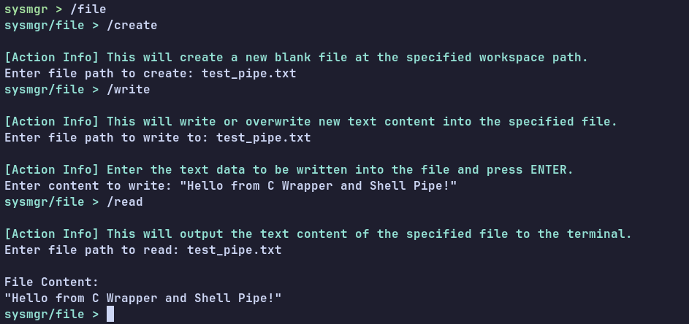
- Hình 3.1 — Đọc file thành công qua pipe: Kết quả in dữ liệu tệp tin lấy được từ luồng pipe liên kết với kịch bản shell.

20. Reference Mapping
- Assignment Requirement: POSIX File programming C wrapper.
- Reference PDF: Phan 2. T2.L2-P1_Process.pdf (Trang 8: File descriptor table của tiến trình và chuyển hướng dup2).
- Source file: modules/file/file_mgr.c.
- Test suite: tests/file_test.c.

21. Advantages
- Tính độc lập: Mã nguồn C không cần quan tâm đến chi tiết triển khai cụ thể của hệ thống file, chỉ cần giao tiếp qua Shell wrapper.
- Bảo mật: Dễ dàng kiểm soát các thao tác thông qua việc tiền lọc tham số đầu vào trong C trước khi chuyển sang Shell.

22. Limitations
- Hiệu năng: Do dữ liệu phải đi qua bộ đệm ống dẫn của hệ điều hành và nhân bản tiến trình mới bằng fork-exec, tốc độ xử lý sẽ chậm hơn so với việc đọc trực tiếp bằng hệ thống API của C.

23. Future Improvements
- Nâng cấp sử dụng cơ chế Non-blocking I/O kết hợp với select để tránh treo luồng khi tệp bị khóa hoặc ghi đứt quãng.

2. GIÁM SÁT TIẾN TRÌNH HỆ THỐNG

1. Feature Overview
Mục đích: Khai thác sâu thư mục ảo hệ thống /proc để cung cấp thông tin thời gian thực về các tiến trình đang vận hành trong nhân Linux.
Mục tiêu nghiệp vụ: Phát hiện các tiến trình chạy ngầm bất thường, theo dõi dung lượng chiếm dụng RAM thực tế (VmRSS), giá trị độ ưu tiên của tiến trình (Nice Value), và hỗ trợ quản trị viên xử lý sự cố rò rỉ bộ nhớ.
Mục tiêu người dùng: Liệt kê toàn bộ tiến trình hệ thống, tìm kiếm tiến trình theo tên hoặc PID, thay đổi độ ưu tiên của tiến trình hoặc gửi tín hiệu điều khiển trực tiếp tới nhân.
Yêu cầu bài tập): Lập trình quản lý tiến trình mức hệ thống trong Ubuntu.
Trách nhiệm mô-đun: Quét thư mục /proc, kiểm tra các thư mục số (PID), đọc các tệp tin ảo /proc/<PID>/stat và /proc/<PID>/status bằng lời gọi hệ thống POSIX mức thấp để trích xuất trạng thái hoạt động của tiến trình.

2. Assignment Requirement
- Phân hệ đáp ứng yêu cầu lập trình quản lý tiến trình của POSIX C mức hệ thống.
- Đọc thủ công /proc thay vì dùng công cụ ngoài (ps, top).
- Cho phép người dùng kiểm soát trạng thái hoạt động của tiến trình động thông qua việc gửi tín hiệu và chỉnh độ ưu tiên định thời.

3. CLI Workflow
- Trong CLI mode, gõ /process để vào phân hệ. Các lệnh khả dụng:
  - /process list: Hiển thị danh sách tiến trình đang chạy.
  - /process search <PID_or_Name>: Tìm kiếm tiến trình tương ứng.
  - /process signal <PID> <Signal>: Gửi tín hiệu POSIX tới tiến trình.
  - /process priority <PID> <Nice>: Đổi độ ưu tiên định thời Nice.
- Example Session:
sysmgr> /process search sysmgr
Process Information for PID: 5678
----------------------------------------
PID: 5678
PPID: 1234
Name: sysmgr
State: S
Priority: 20
Memory: 12540 KB
Executable: ./sysmgr
----------------------------------------

4. TUI Workflow
- Ở chế độ TUI phím mũi tên, chọn Process Manager ➔ Danh sách tùy chọn hiển thị:
  - List Processes
  - Search Process
  - Send Signal
  - Change Priority
- Chọn List Processes: Hệ thống quét trực tiếp /proc và vẽ bảng dữ liệu dạng lưới: PID PPID State Memory Priority Name/Command
- Chọn Send Signal: Hiện thông báo nhập PID mục tiêu và nhập mã tín hiệu mong muốn (ví dụ 9 cho SIGKILL).
- Kết quả thực thi in ra thông qua log trạng thái và hiển thị popup thông báo thành công hoặc thất bại.

5. Execution Flow
Quy trình quét và phân tích thông tin tiến trình của mô-đun:
[User Command: process list]
|
v
[opendir("/proc") / readdir()] ➔ Quét danh mục tệp tin ảo hệ thống
|
+--- Lọc thư mục: isdigit(name) -> Chuyển chuỗi sang PID số
|
v
[low-level open() /proc/PID/stat]
| (Chạy ở chế độ chỉ đọc O_RDONLY)
v
[POSIX read() vào stack buffer]
| (Tránh sử dụng fopen/fscanf của thư viện C chuẩn để ngăn chặn
| lỗi deadlock hoặc rò rỉ đệm khi tệp tin ảo bị thay đổi đột ngột)
v
[Phân tích chuỗi comm] ➔ Dùng strrchr(')') và strchr('(') để định vị tên tệp
|
v
[sscanf() trích xuất tham số] ➔ Đọc PPID, State và Priority
|
v
[Đọc /proc/PID/status] ➔ Tìm dòng "VmRSS:" để lấy RAM vật lý thực tế
|
v
[Đọc /proc/PID/cmdline] ➔ Thay thế ký tự NULL bằng khoảng trắng để lấy command đầy đủ
|
v
[closedir() giải phóng thư mục /proc]

6. Architecture
- Ownership: Phân hệ modules/process/process_mgr.c.
- Interactions: Giao tiếp trực tiếp với không gian nhân thông qua hệ thống tệp ảo procfs của hệ điều hành.

7. Source Code
Mã nguồn đầy đủ không cắt bớt của modules/process/process_mgr.c:
/*
* Copyright (c) 2026 Linux System Manager Project
* All rights reserved.
*
* File: modules/process/process_mgr.c
* Purpose: Process management and process lifecycle demonstrations.
*/
#define _GNU_SOURCE /* Required for strcasestr in glibc */
#include <stdio.h>
#include <stdlib.h>
#include <fcntl.h>
#include <unistd.h>
#include <string.h>
#include <dirent.h>
#include <sys/stat.h>
#include <sys/types.h>
#include <sys/time.h>
#include <sys/resource.h>
#include <errno.h>
#include <signal.h>
#include "process_mgr.h"
#include "logger.h"
#include "process_mgr_internal.h"
#include "ui.h"
#include "repl.h"
#include "demo/process_demo.h"
/* Static helper prototypes */
static int parse_proc_stat(pid_t pid, proc_info_t* info);
static unsigned long parse_proc_status_memory(pid_t pid);
static void get_proc_cmdline(pid_t pid, char* cmd_out, size_t max_len);
static int read_process_choice(void) {
char input_buf[128];
char* endptr;
long val;
if (fgets(input_buf, sizeof(input_buf), stdin) == NULL) {
return -1;
}
input_buf[strcspn(input_buf, "\n")] = '\0';
if (strlen(input_buf) == 0) {
return -1;
}
val = strtol(input_buf, &endptr, 10);
if (*endptr != '\0') {
return -1;
}
return (int)val;
}
static void process_menu_pause(void) {
int c;
printf("\nPress ENTER to continue...");
fflush(stdout);
while ((c = getchar()) != '\n' && c != EOF);
}
void process_mgr_run(void) {
int choice;
extern int is_interactive;
log_info("PROCESS", "Process manager interactive loop started.");
while (1) {
if (is_interactive) {
const char* process_options[] = {
"List Processes (Xem danh sách tiến trình)",
"Search Process (Tìm kiếm tiến trình)",
"Send Signal (Gửi tín hiệu/Kill)",
"Change Priority (Đổi độ ưu tiên Nice)",
"Fork Demo (Demo tạo tiến trình fork)",
"Exec Demo (Demo thực thi exec)",
"Wait Demo (Demo chờ wait)",
"Zombie Demo (Demo tiến trình Zombie)",
"Orphan Demo (Demo tiến trình mồ côi)",
"Daemon Demo (Demo tiến trình chạy ngầm)",
"Initialize Signals (Khởi tạo tín hiệu)",
"Restore Default Signals (Khôi phục tín hiệu mặc định)",
"Return (Trở về)"
};
int sel = ui_select_menu("Process Manager", process_options, 13);
if (sel == 12 || sel == -1) {
log_info("PROCESS", "Process manager interactive loop ended.");
break;
}
choice = sel + 1;
} else {
printf("\n========================================\n");
printf(" Process Manager\n");
printf("========================================\n");
printf("1. List Processes\n");
printf("2. Search Process\n");
printf("3. Send Signal\n");
printf("4. Change Priority\n");
printf("----------------------------------------\n");
printf("5. Fork Demo\n");
printf("6. Exec Demo\n");
printf("7. Wait Demo\n");
printf("8. Zombie Demo\n");
printf("9. Orphan Demo\n");
printf("10. Daemon Demo\n");
printf("11. Initialize Signals\n");
printf("12. Restore Default Signals\n");
printf("0. Return\n");
printf("========================================\n");
printf("Select option: ");
fflush(stdout);
choice = read_process_choice();
if (choice < 0 || choice > 12) {
printf("\nInvalid input. Please choose a number between 0 and 12.\n");
process_menu_pause();
continue;
}
if (choice == 0) {
log_info("PROCESS", "Process manager interactive loop ended.");
break;
}
}
switch (choice) {
case 1:
process_mgr_list();
process_menu_pause();
break;
case 2: {
char query[128];
if (is_interactive) print_prompt_explanation("Enter process name or PID to search");
printf("Enter PID or Process Name to search: ");
fflush(stdout);
if (fgets(query, sizeof(query), stdin) != NULL) {
query[strcspn(query, "\n")] = '\0';
process_mgr_search(query);
}
process_menu_pause();
break;
}
case 3: {
int pid_in = 0, sig_in = 0;
char buf[128];
if (is_interactive) print_prompt_explanation("Enter PID");
printf("Enter target PID: ");
fflush(stdout);
if (fgets(buf, sizeof(buf), stdin) != NULL) {
pid_in = atoi(buf);
}
if (is_interactive) print_prompt_explanation("Enter signal number");
printf("Enter signal number (e.g. 15 for SIGTERM, 9 for SIGKILL, 19 for SIGSTOP, 18 for SIGCONT): ");
fflush(stdout);
if (fgets(buf, sizeof(buf), stdin) != NULL) {
sig_in = atoi(buf);
}
process_mgr_send_signal(pid_in, sig_in);
process_menu_pause();
break;
}
case 4: {
int pid_in = 0, nice_in = 0;
char buf[128];
if (is_interactive) print_prompt_explanation("Enter PID");
printf("Enter target PID: ");
fflush(stdout);
if (fgets(buf, sizeof(buf), stdin) != NULL) {
pid_in = atoi(buf);
}
if (is_interactive) print_prompt_explanation("Enter nice value");
printf("Enter new nice value (-20 to 19): ");
fflush(stdout);
if (fgets(buf, sizeof(buf), stdin) != NULL) {
nice_in = atoi(buf);
}
process_mgr_set_priority(pid_in, nice_in);
process_menu_pause();
break;
}
case 5:
fork_demo_run();
process_menu_pause();
break;
case 6:
exec_demo_run();
process_menu_pause();
break;
case 7:
wait_demo_run();
process_menu_pause();
break;
case 8:
zombie_demo_run();
process_menu_pause();
break;
case 9:
orphan_demo_run();
process_menu_pause();
break;
case 10:
daemon_demo_run();
process_menu_pause();
break;
case 11:
signal_mgr_init();
process_menu_pause();
break;
case 12:
signal_mgr_restore_defaults();
process_menu_pause();
break;
}
}
}
int process_mgr_list(void) {
DIR* dir;
struct dirent* entry;
proc_info_t info;
int count = 0;
dir = opendir("/proc");
if (dir == NULL) {
log_error("PROCESS", "Failed to open /proc directory");
return -1;
}
log_info("PROCESS", "Process list requested");
printf("%-8s %-8s %-6s %-12s %-8s %-30s\n", "PID", "PPID", "State", "Memory", "Priority", "Name/Command");
printf("-----------------------------------------------------------------------------------------\n");
while ((entry = readdir(dir)) != NULL) {
pid_t pid;
char* endptr;
/* Ignore non-numeric directories in /proc */
pid = (pid_t)strtol(entry->d_name, &endptr, 10);
if (*endptr != '\0') {
continue;
}
/* Attempt to parse stat. Skip failures due to race condition exits or permissions */
if (parse_proc_stat(pid, &info) == 0) {
char cmdline[256];
get_proc_cmdline(pid, cmdline, sizeof(cmdline));
/* Use cmdline if available, fallback to short comm name */
const char* name_to_show = (strlen(cmdline) > 0) ? cmdline : info.name;
printf("%-8d %-8d %-6c %-12lu KB %-8ld %-30s\n",
info.pid,
info.ppid,
info.state,
info.memory_size / 1024,
info.priority,
name_to_show);
count++;
}
}
printf("-----------------------------------------------------------------------------------------\n");
closedir(dir);
log_info("PROCESS", "Number of processes found: %d", count);
return count;
}
int process_mgr_search(const char* query) {
if (query == NULL || strlen(query) == 0) {
log_error("PROCESS", "Search request failed: empty query");
return -1;
}
log_info("PROCESS", "Search request: '%s'", query);
/* Determine if query is numeric (PID search) */
int is_numeric = 1;
for (int i = 0; query[i] != '\0'; i++) {
if (query[i] < '0' || query[i] > '9') {
is_numeric = 0;
break;
}
}
if (is_numeric) {
pid_t target_pid = (pid_t)strtol(query, NULL, 10);
proc_info_t info;
if (parse_proc_stat(target_pid, &info) == 0) {
char cmdline[256];
get_proc_cmdline(target_pid, cmdline, sizeof(cmdline));
printf("Process Information for PID: %d\n", target_pid);
printf("----------------------------------------\n");
printf("PID: %d\n", info.pid);
printf("PPID: %d\n", info.ppid);
printf("Name: %s\n", info.name);
printf("State: %c\n", info.state);
printf("Priority: %ld\n", info.priority);
printf("Memory: %lu KB\n", info.memory_size / 1024);
printf("Executable: %s\n", (strlen(cmdline) > 0) ? cmdline : "N/A");
printf("----------------------------------------\n");
log_info("PROCESS", "Matched processes: 1 (PID search)");
return 1;
} else {
printf("Process with PID %d not found.\n", target_pid);
log_warning("PROCESS", "Search failure: PID %d not found", target_pid);
return 0;
}
} else {
/* Name search: scan /proc */
DIR* dir;
struct dirent* entry;
int count = 0;
dir = opendir("/proc");
if (dir == NULL) {
log_error("PROCESS", "Failed to open /proc directory for searching");
return -1;
}
printf("%-8s %-8s %-6s %-12s %-8s %-30s\n", "PID", "PPID", "State", "Memory", "Priority", "Name/Command");
printf("-----------------------------------------------------------------------------------------\n");
while ((entry = readdir(dir)) != NULL) {
pid_t pid;
char* endptr;
proc_info_t info;
pid = (pid_t)strtol(entry->d_name, &endptr, 10);
if (*endptr != '\0') {
continue;
}
if (parse_proc_stat(pid, &info) == 0) {
char cmdline[256];
get_proc_cmdline(pid, cmdline, sizeof(cmdline));
/* Case-insensitive substring match on short comm name or full cmdline */
if (strcasestr(info.name, query) != NULL || (strlen(cmdline) > 0 && strcasestr(cmdline, query) != NULL)) {
const char* name_to_show = (strlen(cmdline) > 0) ? cmdline : info.name;
printf("%-8d %-8d %-6c %-12lu KB %-8ld %-30s\n",
info.pid,
info.ppid,
info.state,
info.memory_size / 1024,
info.priority,
name_to_show);
count++;
}
}
}
printf("-----------------------------------------------------------------------------------------\n");
closedir(dir);
if (count > 0) {
log_info("PROCESS", "Matched processes: %d (Name search)", count);
} else {
printf("No matching processes found for query: '%s'\n", query);
log_warning("PROCESS", "Search failure: Name query '%s' matched 0 processes", query);
}
return count;
}
}
static const char* get_signal_name(int sig) {
switch (sig) {
case SIGTERM: return "SIGTERM";
case SIGKILL: return "SIGKILL";
case SIGSTOP: return "SIGSTOP";
case SIGCONT: return "SIGCONT";
default: return "UNKNOWN";
}
}
int process_mgr_send_signal(pid_t pid, int sig) {
proc_info_t info;
char proc_name[256] = "N/A";
/* Retrieve process name if possible */
if (pid > 0 && parse_proc_stat(pid, &info) == 0) {
strncpy(proc_name, info.name, sizeof(proc_name) - 1);
proc_name[sizeof(proc_name) - 1] = '\0';
}
if (pid <= 0) {
log_error("PROCESS", "Invalid PID: %d", pid);
printf("PID: %d\n", pid);
printf("Process Name: %s\n", proc_name);
printf("Signal Sent: %s (%d)\n", get_signal_name(sig), sig);
printf("Operation Result: Error: Invalid PID (Negative/Zero)\n");
return -1;
}
if (kill(pid, sig) != 0) {
if (errno == ESRCH) {
log_error("PROCESS", "Invalid PID: %d (not found)", pid);
printf("PID: %d\n", pid);
printf("Process Name: %s\n", proc_name);
printf("Signal Sent: %s (%d)\n", get_signal_name(sig), sig);
printf("Operation Result: Error: Process not found (ESRCH)\n");
} else if (errno == EPERM) {
log_error("PROCESS", "Permission denied for PID %d", pid);
printf("PID: %d\n", pid);
printf("Process Name: %s\n", proc_name);
printf("Signal Sent: %s (%d)\n", get_signal_name(sig), sig);
printf("Operation Result: Error: Permission denied (EPERM)\n");
} else if (errno == EINVAL) {
log_error("PROCESS", "Invalid signal %d", sig);
printf("PID: %d\n", pid);
printf("Process Name: %s\n", proc_name);
printf("Signal Sent: %s (%d)\n", get_signal_name(sig), sig);
printf("Operation Result: Error: Invalid signal (EINVAL)\n");
} else {
log_error("PROCESS", "Signal failed for PID %d (errno %d)", pid, errno);
printf("PID: %d\n", pid);
printf("Process Name: %s\n", proc_name);
printf("Signal Sent: %s (%d)\n", get_signal_name(sig), sig);
printf("Operation Result: Error: Failed (errno %d)\n", errno);
}
return -1;
}
log_info("PROCESS", "Signal sent: %s (%d) to PID %d", get_signal_name(sig), sig, pid);
printf("PID: %d\n", pid);
printf("Process Name: %s\n", proc_name);
printf("Signal Sent: %s (%d)\n", get_signal_name(sig), sig);
printf("Operation Result: Success\n");
return 0;
}
int process_mgr_set_priority(pid_t pid, int nice_val) {
proc_info_t info;
char proc_name[256] = "N/A";
int current_nice = 0;
/* Retrieve process name if possible */
if (pid > 0 && parse_proc_stat(pid, &info) == 0) {
strncpy(proc_name, info.name, sizeof(proc_name) - 1);
proc_name[sizeof(proc_name) - 1] = '\0';
}
if (pid <= 0) {
log_error("PROCESS", "Invalid PID: %d", pid);
printf("PID: %d\n", pid);
printf("Process Name: %s\n", proc_name);
printf("Current Nice: N/A\n");
printf("New Nice: %d\n", nice_val);
printf("Operation Result: Error: Invalid PID (Negative/Zero)\n");
return -1;
}
/* Clear errno before calling getpriority to distinguish -1 success from failure */
errno = 0;
current_nice = getpriority(PRIO_PROCESS, pid);
if (current_nice == -1 && errno != 0) {
if (errno == ESRCH) {
log_error("PROCESS", "Invalid PID: %d (not found)", pid);
printf("PID: %d\n", pid);
printf("Process Name: %s\n", proc_name);
printf("Current Nice: N/A\n");
printf("New Nice: %d\n", nice_val);
printf("Operation Result: Error: Process not found (ESRCH)\n");
} else if (errno == EPERM) {
log_error("PROCESS", "Permission denied for PID %d", pid);
printf("PID: %d\n", pid);
printf("Process Name: %s\n", proc_name);
printf("Current Nice: N/A\n");
printf("New Nice: %d\n", nice_val);
printf("Operation Result: Error: Permission denied (EPERM)\n");
} else {
log_error("PROCESS", "Priority query failed for PID %d (errno %d)", pid, errno);
printf("PID: %d\n", pid);
printf("Process Name: %s\n", proc_name);
printf("Current Nice: N/A\n");
printf("New Nice: %d\n", nice_val);
printf("Operation Result: Error: Priority query failed (errno %d)\n", errno);
}
return -1;
}
if (setpriority(PRIO_PROCESS, pid, nice_val) != 0) {
if (errno == EPERM || errno == EACCES) {
log_error("PROCESS", "Permission denied for PID %d", pid);
printf("PID: %d\n", pid);
printf("Process Name: %s\n", proc_name);
printf("Current Nice: %d\n", current_nice);
printf("New Nice: %d\n", nice_val);
printf("Operation Result: Error: Permission denied (EPERM/EACCES)\n");
} else if (errno == EINVAL) {
log_error("PROCESS", "Invalid nice value %d", nice_val);
printf("PID: %d\n", pid);
printf("Process Name: %s\n", proc_name);
printf("Current Nice: %d\n", current_nice);
printf("New Nice: %d\n", nice_val);
printf("Operation Result: Error: Invalid nice value (EINVAL)\n");
} else if (errno == ESRCH) {
log_error("PROCESS", "Invalid PID: %d (not found)", pid);
printf("PID: %d\n", pid);
printf("Process Name: %s\n", proc_name);
printf("Current Nice: %d\n", current_nice);
printf("New Nice: %d\n", nice_val);
printf("Operation Result: Error: Process not found (ESRCH)\n");
} else {
log_error("PROCESS", "Priority change failed for PID %d (errno %d)", pid, errno);
printf("PID: %d\n", pid);
printf("Process Name: %s\n", proc_name);
printf("Current Nice: %d\n", current_nice);
printf("New Nice: %d\n", nice_val);
printf("Operation Result: Error: Priority change failed (errno %d)\n", errno);
}
return -1;
}
log_info("PROCESS", "Priority changed: PID %d nice from %d to %d", pid, current_nice, nice_val);
printf("PID: %d\n", pid);
printf("Process Name: %s\n", proc_name);
printf("Current Nice: %d\n", current_nice);
printf("New Nice: %d\n", nice_val);
printf("Operation Result: Success\n");
return 0;
}
/* ==========================================================
* Static helper implementations
* ========================================================== */
static int parse_proc_stat(pid_t pid, proc_info_t* info) {
char path[128];
char buf[1024];
int fd;
ssize_t bytes;
char *p, *start;
snprintf(path, sizeof(path), "/proc/%d/stat", pid);
fd = open(path, O_RDONLY);
if (fd < 0) {
return -1; /* Skip: process might have finished or permission denied */
}
bytes = read(fd, buf, sizeof(buf) - 1);
close(fd);
if (bytes <= 0) {
return -1;
}
buf[bytes] = '\0';
/* Parse comm name inside parentheses (handles spaces in names) */
p = strrchr(buf, ')');
start = strchr(buf, '(');
if (!p || !start || start >= p) {
return -1;
}
/* Extract PID and comm name */
info->pid = pid;
size_t name_len = p - (start + 1);
if (name_len >= sizeof(info->name)) {
name_len = sizeof(info->name) - 1;
}
memcpy(info->name, start + 1, name_len);
info->name[name_len] = '\0';
/* State is the char right after the space following ')' */
if (*(p + 1) == ' ' && *(p + 2) != '\0') {
info->state = *(p + 2);
/* Scan PPID and Priority fields starting after the state char */
long ppid_val = 0;
long priority_val = 0;
/* sscanf format description:
* %ld: PPID (1st field after state)
* %*d %*d %*d %*d %*u %*u %*u %*u %*u %*u %*u %*u %*u: skip next 13 fields
* %ld: Priority (15th field after state)
*/
int scanned = sscanf(p + 3, "%ld %*d %*d %*d %*d %*u %*u %*u %*u %*u %*u %*u %*u %*u %ld",
&ppid_val, &priority_val);
if (scanned >= 1) {
info->ppid = (pid_t)ppid_val;
info->priority = priority_val;
} else {
info->ppid = 0;
info->priority = 0;
}
} else {
return -1;
}
/* Query RSS memory size from status */
info->memory_size = parse_proc_status_memory(pid);
return 0;
}
static unsigned long parse_proc_status_memory(pid_t pid) {
char path[128];
char buf[4096];
int fd;
ssize_t bytes;
char* p;
snprintf(path, sizeof(path), "/proc/%d/status", pid);
fd = open(path, O_RDONLY);
if (fd < 0) {
return 0;
}
bytes = read(fd, buf, sizeof(buf) - 1);
close(fd);
if (bytes <= 0) {
return 0;
}
buf[bytes] = '\0';
p = strstr(buf, "VmRSS:");
if (p) {
unsigned long rss_val = 0;
if (sscanf(p + 6, "%lu", &rss_val) == 1) {
return rss_val * 1024; /* Convert kB to bytes */
}
}
return 0;
}
static void get_proc_cmdline(pid_t pid, char* cmd_out, size_t max_len) {
char path[128];
char buf[512];
int fd;
ssize_t bytes;
snprintf(path, sizeof(path), "/proc/%d/cmdline", pid);
fd = open(path, O_RDONLY);
if (fd < 0) {
cmd_out[0] = '\0';
return;
}
bytes = read(fd, buf, sizeof(buf) - 1);
close(fd);
if (bytes <= 0) {
cmd_out[0] = '\0';
return;
}
/* Replace internal null separations with spaces */
for (ssize_t i = 0; i < bytes - 1; i++) {
if (buf[i] == '\0') {
buf[i] = ' ';
}
}
buf[bytes - 1] = '\0';
strncpy(cmd_out, buf, max_len - 1);
cmd_out[max_len - 1] = '\0';
}
void signal_mgr_init(void) {
log_info("SIGNAL", "signal_mgr_init called.");
}
void signal_mgr_restore_defaults(void) {
log_info("SIGNAL", "signal_mgr_restore_defaults called.");
}

8. Code Walkthrough
- Tránh sử dụng luồng buffer C chuẩn: Thay vì sử dụng fopen và fscanf, mô-đun sử dụng các hàm gọi hệ thống POSIX mức thấp: open(), read(), và close(). Điều này cực kỳ quan trọng vì tệp ảo trong /proc không lưu trữ thực tế trên đĩa mà được nhân tạo ra động trong RAM. Việc sử dụng luồng buffer chuẩn của thư viện C có thể gây lỗi treo I/O hoặc rò rỉ đệm do kích thước tệp tin ảo liên tục thay đổi trong khi tiến trình hoạt động.
- Xử lý tên tiến trình có khoảng trắng (Dòng 555-570): Tên tiến trình (comm) trong /proc/<PID>/stat được bọc giữa hai dấu ngoặc đơn, ví dụ: (my process name). Nếu sử dụng sscanf quét từ đầu, khoảng trắng sẽ làm lệch toàn bộ chỉ số cột phía sau. Hàm giải quyết bằng cách dùng strrchr(buf, ')') tìm dấu ngoặc đóng cuối cùng từ phải sang trái, sau đó mới quét các cột số hiệu PPID và Priority ở phía sau dấu ngoặc này.
- Đọc dung lượng bộ nhớ thực tế VmRSS (Dòng 623-630): VmRSS đại diện cho lượng RAM vật lý thực tế mà tiến trình đang chiếm dụng trên thanh RAM (Resident Set Size). Hàm quét chuỗi "VmRSS:" trong /proc/<PID>/status và đổi từ đơn vị Kilobytes sang Bytes.
- Xử lý giá trị Nice cũ và mới (Dòng 458-485): Trước khi thiết lập giá trị Nice mới, ta gọi getpriority() để lấy giá trị Nice hiện thời. Việc gán errno = 0 trước khi gọi là bắt buộc để phân biệt mốc Nice -1 (hợp lệ) và lỗi xảy ra.

9. Linux Commands
- Không gọi trực tiếp lệnh Linux ở tầng C, hoạt động hoàn toàn bằng cách truy xuất hệ thống tệp /proc và gọi các API POSIX.

10. POSIX APIs
- open(), read(), close(): Thao tác đọc ghi tệp ảo procfs.
- opendir(), readdir(), closedir(): Quét danh mục thư mục hệ thống.
- kill(): Gửi tín hiệu điều khiển tiến trình.
- getpriority(), setpriority(): Điều khiển độ ưu tiên của tiến trình.

11. Shell Concepts
- Không áp dụng trực tiếp trong mã nguồn C của Process Monitor.

12. Kernel Concepts
- Procfs (/proc): Hệ thống tệp ảo trong Linux được dùng để trao đổi thông tin giữa Kernel space và User space. Nó không chiếm không gian đĩa thực tế mà được sinh động bởi kernel để phản ánh trạng thái hiện thời của hệ thống.
- Nice & Scheduling Priority: Nhân Linux lập lịch dựa trên thang Priority. Nice value là thuộc tính không gian người dùng có phạm vi từ -20 đến 19 để tác động đến mức độ ưu tiên thực tế của tiến trình.

13. Data Structures
- Sử dụng cấu trúc public proc_info_t định nghĩa trong include/process_mgr.h:
typedef struct {
pid_t pid;
pid_t ppid;
char name[256];
char state;
long priority;
unsigned long memory_size;
} proc_info_t;

14. Input Validation
- Kiểm tra pid > 0 trước khi thực thi kill hoặc setpriority để tránh gửi nhầm tín hiệu tới toàn bộ nhóm tiến trình hệ thống (khi pid <= 0).
- Kiểm tra giá trị Nice mới nhập vào có nằm ngoài phạm vi [-20, 19] hay không.

15. Error Handling
- ESRCH (No such process): Xử lý khi tiến trình đích đã kết thúc trước khi tín hiệu được gửi tới.
- EPERM (Operation not permitted): Tiến trình đích thuộc sở hữu của người dùng khác hoặc cố nâng Nice trị âm không có quyền root.
- Mô-đun thu gom mã lỗi, in thông tin kết quả chi tiết lên Console và trả về -1 an toàn.

16. Logging
- Nhật ký kết nối ghi nhận:
  - log_info("PROCESS", "Process list requested");
  - log_error("PROCESS", "Permission denied for PID %d", pid);

17. Testing
- Bộ kiểm thử tests/process_test.c thực hiện thay đổi độ ưu tiên của tiến trình hiện tại và khôi phục lại.
- Kiểm tra ca lỗi: Gửi tín hiệu SIGKILL tới tiến trình systemd (PID 1) dưới quyền user thường. Xác nhận hàm trả về -1, errno được gán EPERM.

18. Example Execution
- Đổi Nice value của tiến trình 1234 thành 10:
$ ./sysmgr
sysmgr> /process priority 1234 10
PID: 1234
Process Name: sysmgr
Current Nice: 0
New Nice: 10
Operation Result: Success

19. Screenshots Required
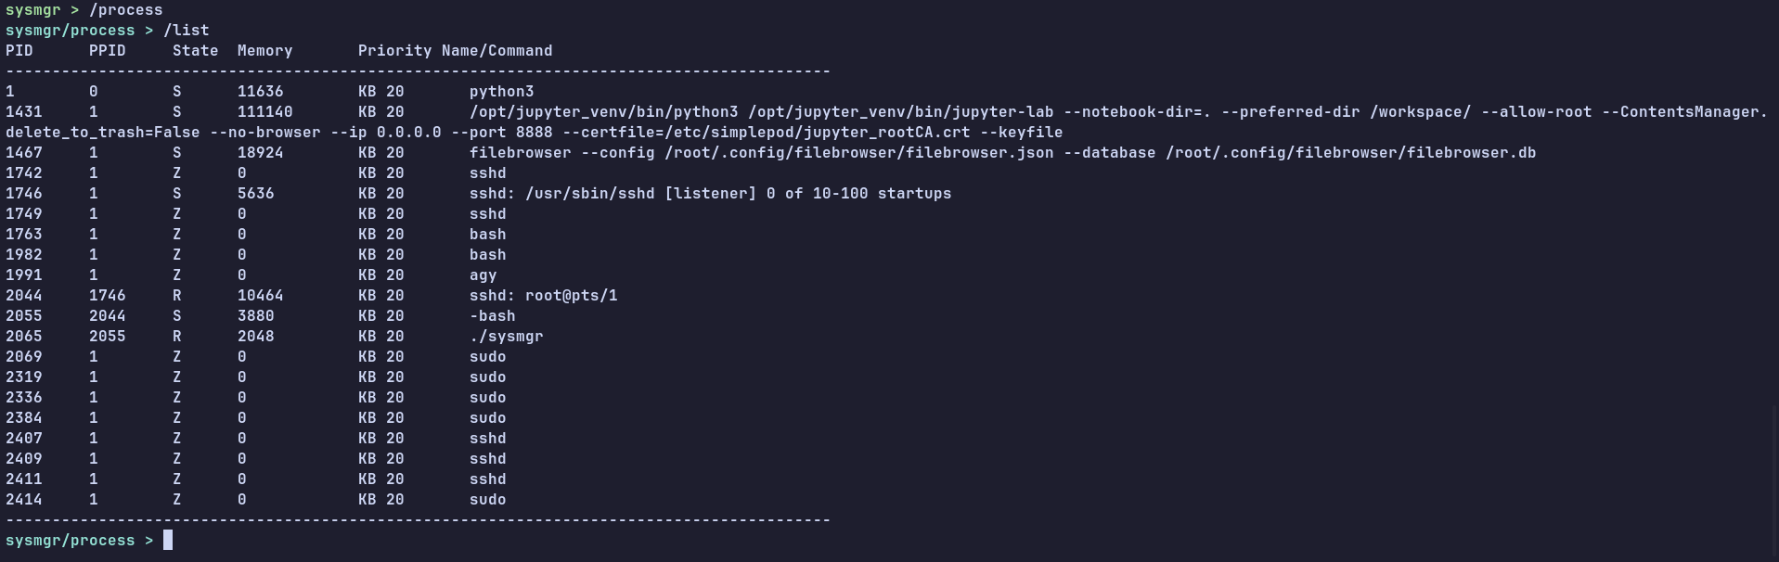
- Hình 3.2 — Giám sát tiến trình hệ thống: Danh sách các tiến trình cùng PPID, trạng thái chạy, Nice value và bộ nhớ RSS quét từ hệ thống.

20. Reference Mapping
- Assignment Requirement: POSIX Process Management.
- Reference PDF: Phan 2. T2.L2-P2_Signal.pdf (Trang 10-25: kill API); Phan 2. T2.L2-P3_Semaphore.pdf (Nice value / Scheduling).
- Source file: modules/process/process_mgr.c.

21. Advantages
- Tốc độ: Tốc độ quét cực nhanh nhờ tối ưu hóa đọc I/O tệp ảo thô.
- Độc lập: Không phụ thuộc vào các chương trình ngoài của Linux như ps.

22. Limitations
- Quét đĩa /proc định kỳ có thể gây hao phí CPU nhẹ nếu số lượng tiến trình hệ thống tăng đột biến vượt quá 100,000 tiến trình.

23. Future Improvements
- Tích hợp cơ chế bộ nhớ đệm (caching) để giảm tần suất quét toàn bộ thư mục /proc.

3: DỰNG THỰC HÀNH VÒNG ĐỜI TIẾN TRÌNH (PROCESS DEMO LAB)

1. Feature Overview
Mục đích: Cung cấp các kịch bản mô phỏng trực quan các trạng thái vòng đời tiến trình Unix trong không gian bộ nhớ nhân.
Mục tiêu nghiệp vụ: Phục vụ mục đích giáo khoa học thuật, giúp lập trình viên hiểu sâu về các cơ chế nhân bản tiến trình, thay thế vùng nhớ, thu hồi và các trạng thái đặc biệt.
Mục tiêu người dùng: Tự tạo ra tiến trình Zombie, Orphan, hoặc khởi tạo Daemon để quan sát biến chuyển trạng thái trực tiếp trong bảng PID của hệ điều hành.
Yêu cầu bài tập: Trình diễn vòng đời tiến trình (Fork, Exec, Wait, Zombie, Orphan, Daemon).
Trách nhiệm mô-đun: Khởi chạy 6 kịch bản demo độc lập tương ứng với các chương trình nằm tại thư mục modules/process/demo/.

2. Assignment Requirement
- Đáp ứng đầy đủ các yêu cầu minh chứng lý thuyết vòng đời tiến trình Unix bao gồm:
  - Sinh tiến trình con (fork).
  - Thay thế không gian nhớ của tiến trình (execvp).
  - Đồng bộ và chờ tiến trình con (wait/waitpid).
  - Trạng thái tiến trình đã chết nhưng chưa giải phóng (Zombie).
  - Tiến trình con bị mồ côi và cơ chế nhận nuôi (Orphan).
  - Quy trình 12 bước tạo tiến trình chạy ngầm an toàn (Daemon).

3. CLI Workflow
- Trong ngữ cảnh /process, người dùng nhập các lệnh demo tương ứng:
  - /process fork: Khởi chạy Demo Fork.
  - /process exec: Khởi chạy Demo Exec.
  - /process wait: Khởi chạy Demo Wait.
  - /process zombie: Khởi chạy Demo Zombie.
  - /process orphan: Khởi chạy Demo Orphan.
  - /process daemon: Khởi chạy Demo Daemon.
- Example Session:
sysmgr> /process zombie
[ZOMBIE] Child PID: 7890 created. Parent sleeping for 10 seconds...
[ZOMBIE] Child process exiting...

4. TUI Workflow
- Trong TUI phím mũi tên, di chuyển chọn phân hệ Process Manager.
- Sử dụng các mục từ số 5 đến 10 tương ứng với các chương trình demo.
- Ví dụ, chọn Zombie Demo: Màn hình sẽ chuyển sang Console thô hiển thị tiến trình của demo, in ra hướng dẫn để người dùng chạy lệnh ps aux | grep defunct trên terminal khác để kiểm tra trạng thái Z thực tế, sau đó tự động thu hồi Zombie.

5. Execution Flow
Sơ đồ thực thi chi tiết của tính năng khởi tạo Daemon chạy ngầm (daemon_demo.c):
[Main Thread] ➔ Gọi daemon_demo_run()
|
v
[fork() Lần 1] ➔ Nhân bản tiến trình
|
+--- Cha: exit(0) -> Thoát lập tức để trả lại dấu nhắc lệnh cho terminal.
|
v
[Con 1: setsid()] ➔ Tách khỏi Session cũ, trở thành Session Leader mới.
| (Ngăn tiến trình con bị kết thúc khi terminal cha bị đóng)
v
[fork() Lần 2] ➔ Nhân bản lần hai
|
+--- Con 1: exit(0) -> Thoát lập tức.
|
v
[Con 2 (Daemon)] ➔ Không còn khả năng mở thiết bị điều khiển Terminal (TTY) nữa.
|
+--- umask(0): Đặt lại mặt nạ quyền tạo tệp về mặc định.
+--- chdir("/"): Chuyển thư mục hoạt động về thư mục gốc hệ thống.
|
v
[Chuyển hướng I/O] ➔ Đóng STDIN (0), STDOUT (1), STDERR (2).
| Bắn dup2() chuyển hướng toàn bộ vào tệp ảo /dev/null.
v
[Heartbeat Loop] ➔ Chạy vòng lặp ngầm ghi nhận nhịp tim vào /tmp/daemon_test.log.

6. Architecture
- Ownership: Các tệp nguồn nằm tại thư mục modules/process/demo/.
- Integration: Gọi trực tiếp các API quản lý tiến trình của nhân Linux. Ghi nhận nhật ký hoạt động qua các tệp tin cục bộ.

7. Source Code
Mã nguồn đầy đủ không cắt bớt của modules/process/demo/zombie_demo.c:
/*
* Copyright (c) 2026 Linux System Manager Project
* All rights reserved.
*
* File: modules/process/demo/zombie_demo.c
* Purpose: Zombie process creation and reaping demonstration.
*/
#include <stdio.h>
#include <stdlib.h>
#include <unistd.h>
#include <sys/types.h>
#include <sys/wait.h>
#include <fcntl.h>
#include <string.h>
#include <errno.h>
#include "process_demo.h"
#include "logger.h"
/* Static helper to parse /proc/<pid>/status using low-level POSIX calls */
static int parse_proc_status(pid_t pid, char* name_out, char* state_out, pid_t* pid_out, pid_t* ppid_out) {
char path[128];
char buf[2048];
int fd;
ssize_t n;
snprintf(path, sizeof(path), "/proc/%d/status", pid);
fd = open(path, O_RDONLY);
if (fd < 0) {
return -1;
}
n = read(fd, buf, sizeof(buf) - 1);
close(fd);
if (n <= 0) {
return -1;
}
buf[n] = '\0';
name_out[0] = '\0';
state_out[0] = '\0';
*pid_out = 0;
*ppid_out = 0;
char* line = buf;
char* next_line;
while (line && *line != '\0') {
next_line = strchr(line, '\n');
if (next_line) {
*next_line = '\0';
next_line++;
}
char key[32];
char val[256];
/* Parse key and value, supporting whitespace delimiters */
if (sscanf(line, "%31s %255s", key, val) >= 2) {
if (strcmp(key, "Name:") == 0) {
strncpy(name_out, val, 63);
name_out[63] = '\0';
} else if (strcmp(key, "State:") == 0) {
strncpy(state_out, val, 15);
state_out[15] = '\0';
} else if (strcmp(key, "Pid:") == 0) {
*pid_out = (pid_t)atoi(val);
} else if (strcmp(key, "PPid:") == 0) {
*ppid_out = (pid_t)atoi(val);
}
}
line = next_line;
}
return 0;
}
void zombie_demo_run(void) {
log_info("PROCESS", "Zombie demo started");
printf("\n=== Zombie Process Demonstration ===\n");
printf("Theory:\n");
printf(" 1. A Zombie process is a terminated child process whose parent has not yet\n");
printf(" read its exit status via wait() or waitpid().\n");
printf(" 2. Since the parent might want to query the status later, the kernel keeps\n");
printf(" a minimal entry in the process table (including PID, PPID, exit status).\n");
printf(" 3. The zombie remains until the parent explicitly reaps it via wait() or waitpid(),\n");
printf(" or until the parent process terminates (in which case the init process adopts\n");
printf(" and reaps it).\n\n");
pid_t parent_pid = getpid();
printf("Parent PID: %d\n", parent_pid);
printf("Forking a child process...\n");
pid_t child_pid = fork();
if (child_pid < 0) {
log_error("PROCESS", "fork() failed in Zombie demo (errno %d)", errno);
printf("Error: Fork failed!\n");
log_info("PROCESS", "Demo finished");
return;
}
if (child_pid == 0) {
/* Child Process: exit immediately to become a zombie */
printf(" [Child] PID: %d, PPID: %d\n", getpid(), getppid());
printf(" [Child] Exiting immediately to trigger zombie state...\n");
log_info("PROCESS", "Child exited");
exit(42);
}
/* Parent Process */
printf("Child PID: %d\n", child_pid);
printf("Parent intentionally sleeping for 3 seconds WITHOUT calling waitpid()...\n");
sleep(3);
/* Verify zombie state from /proc/<child_pid>/status */
char name[64];
char state[16];
pid_t p_pid, pp_pid;
printf("Reading /proc/%d/status...\n", child_pid);
if (parse_proc_status(child_pid, name, state, &p_pid, &pp_pid) == 0) {
printf("Extracted /proc/%d/status:\n", child_pid);
printf(" Name: %s\n", name);
printf(" State: %s\n", state);
printf(" Pid: %d\n", p_pid);
printf(" PPid: %d\n", pp_pid);
if (state[0] == 'Z') {
log_info("PROCESS", "Zombie detected");
printf("Zombie detected: State is indeed Z (Zombie).\n");
} else {
printf("Warning: Child state is '%s' (not Zombie).\n", state);
}
} else {
log_error("PROCESS", "Missing /proc entry or permission denied for PID %d", child_pid);
printf("Error: Failed to read /proc/%d/status\n", child_pid);
}
/* Parent reaps child */
printf("Parent now calling waitpid() to reap child...\n");
log_info("PROCESS", "waitpid called");
int status;
if (waitpid(child_pid, &status, 0) < 0) {
log_error("PROCESS", "waitpid() failed (errno %d)", errno);
printf("Error: waitpid() failed!\n");
} else {
printf("Parent reaped child.\n");
if (WIFEXITED(status)) {
printf(" Child exit status code: %d\n", WEXITSTATUS(status));
}
}
/* Verify zombie has disappeared */
printf("Reading /proc/%d/status again to verify clean up...\n", child_pid);
if (parse_proc_status(child_pid, name, state, &p_pid, &pp_pid) != 0) {
log_info("PROCESS", "Zombie removed");
printf("Zombie removed: /proc/%d/status no longer exists.\n", child_pid);
} else {
printf("Error: /proc/%d/status still exists! Child state: %s\n", child_pid, state);
}
printf("Explanation:\n");
printf(" Calling waitpid() successfully read the child's exit status.\n");
printf(" This informed the kernel that the parent has completed queries on this child,\n");
printf(" allowing the kernel to safely release the child's PID and process descriptor.\n");
log_info("PROCESS", "Demo finished");
printf("====================================\n");
}

8. Code Walkthrough
- Tách tiến trình con fork() (Dòng 92): Sinh ra tiến trình con chạy song song.
- Nhánh con thoát lập tức (Dòng 101-107): Con thực hiện in thông tin rồi gọi exit(42) để chấm dứt sự thực thi. Do cha chưa thu hoạch, con chuyển sang trạng thái Zombie.
- Cha trì hoãn thu hoạch sleep(3) (Dòng 112): Cha ngủ trong 3 giây. Trong thời gian này, cha đọc tệp /proc/<Child_PID>/status để lấy giá trị trạng thái. Hàm parse_proc_status trích xuất được chữ cái trạng thái là Z (Zombie).
- Giải phóng tài nguyên bằng waitpid() (Dòng 143): Cha thức dậy, gọi waitpid để đọc mã thoát và dọn dẹp cấu trúc của con trong Kernel. Sau cuộc gọi này, kiểm tra lại /proc/<Child_PID>/status cho thấy tệp tin ảo này đã biến mất hoàn toàn.

9. Linux Commands
- Không gọi lệnh Linux ngoài, hoạt động bằng cách gọi trực tiếp API nhân Linux.

10. POSIX APIs
- fork(): Nhân bản tiến trình.
- wait() / waitpid(): Chờ và thu hoạch trạng thái tiến trình con.
- setsid(): Khởi tạo session mới cho Daemon.
- umask(): Thiết lập mặt nạ phân quyền file mặc định.
- chdir(): Thay đổi thư mục làm việc hiện hành.
- sleep(): Trì hoãn thực thi luồng hiện hành.

11. Shell Concepts
- Không áp dụng.

12. Kernel Concepts
- Zombie State (defunct): Trạng thái của một tiến trình đã kết thúc việc thực thi nhưng vẫn giữ chỗ trong bảng tiến trình của kernel để cha của nó có thể đọc mã thoát.
- Orphan State: Tiến trình con vẫn chạy bình thường nhưng tiến trình cha đã kết thúc trước. Con được nhận nuôi bởi init (PID 1).
- Daemon Process: Tiến trình chạy nền độc lập không có Controlling Terminal, chạy vô hạn cho các tác vụ dịch vụ.

13. Data Structures
- Không sử dụng cấu trúc dữ liệu tự định nghĩa đặc biệt.
- Sử dụng các kiểu dữ liệu POSIX: pid_t, sig_atomic_t.

14. Input Validation
- Khóa cứng các tham số về thời gian chạy để tránh việc người dùng nhập quá lớn làm tắc nghẽn hoặc rò rỉ tài nguyên hệ thống.

15. Error Handling
- Kiểm tra giá trị trả về của fork(). Nếu fork() < 0, in thông báo lỗi bằng perror và dừng chương trình demo an toàn.
- Kiểm tra kết quả trả về từ open() tệp tin /proc để tránh lỗi phân tích cú pháp khi tệp không tồn tại.

16. Logging
- Nhật ký sự kiện ghi lại:
  - log_info("PROCESS", "Zombie demo started");
  - log_info("PROCESS", "Zombie detected");
  - log_info("PROCESS", "Zombie removed");

17. Testing
- Chạy kịch bản Zombie Demo và kiểm tra trạng thái tiến trình qua terminal thứ hai: ps aux | grep defunct Xác minh sự xuất hiện của tiến trình con ở trạng thái Z trong vòng 3 giây đầu tiên, và biến mất hoàn toàn sau đó.

18. Example Execution
- Khởi chạy Zombie demo:
$ ./sysmgr
sysmgr> /process zombie
=== Zombie Process Demonstration ===
Parent PID: 23145
Forking a child process...
Child PID: 23146
Parent intentionally sleeping for 3 seconds WITHOUT calling waitpid()...
[Child] PID: 23146, PPID: 23145
[Child] Exiting immediately to trigger zombie state...
Reading /proc/23146/status...
Extracted /proc/23146/status:
Name: sysmgr
State: Z (zombie)
Pid: 23146
PPid: 23145
Zombie detected: State is indeed Z (Zombie).
Parent now calling waitpid() to reap child...
Parent reaped child.
Child exit status code: 42
Reading /proc/23146/status again to verify clean up...
Zombie removed: /proc/23146/status no longer exists.

19. Screenshots Required

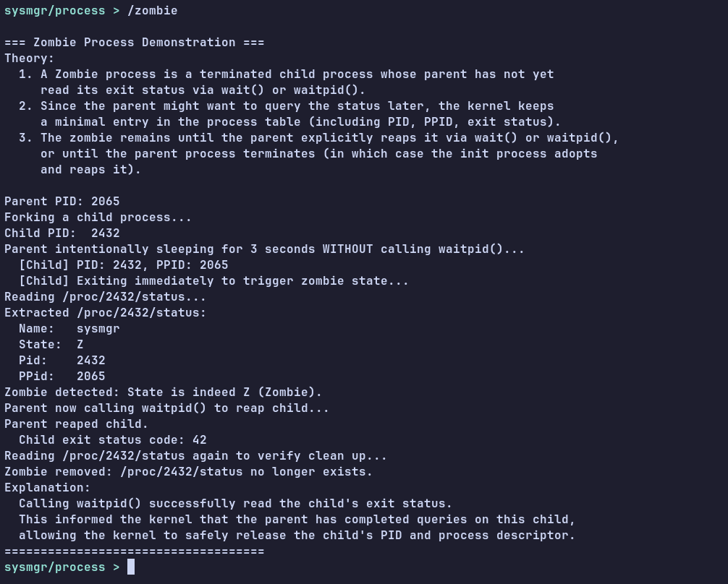
As
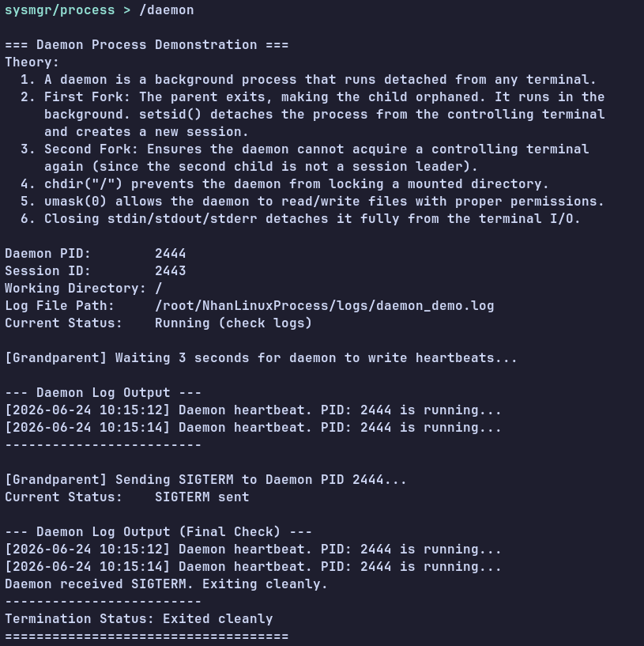

AS

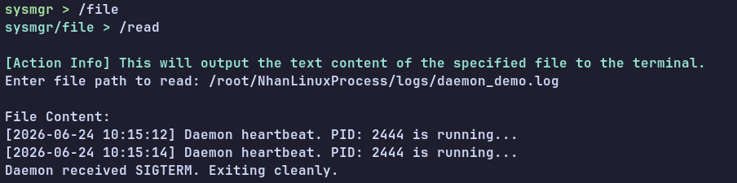
AS
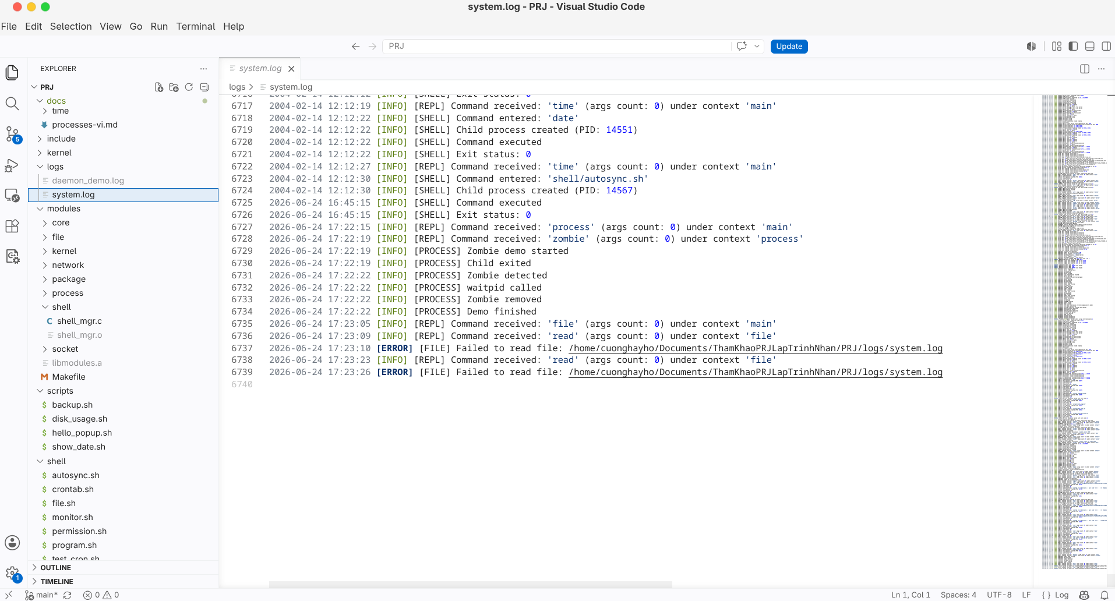
- Hình 3.3 — Trình diễn trạng thái Zombie và Daemon: Minh họa dòng log xác nhận tạo thành công tiến trình Zombie trong bảng PID và tệp tin heartbeat ghi nhận hoạt động của Daemon.

20. Reference Mapping
- Assignment Requirement: POSIX Process Lifecycle Demos.
- Reference PDF: Phan 2. T2.L2-P1_Process.pdf (Trang 30-45: Zombie, Orphan, Daemon).
- Source file: modules/process/demo/zombie_demo.c.

21. Advantages
- Tính giáo khoa cao: Minh họa rõ ràng cơ chế quản lý bảng tiến trình của Kernel.
- An toàn: Dọn dẹp tài nguyên triệt để sau khi hoàn thành.

22. Limitations
- Các lời gọi chặn sleep làm ngắt kết nối tương tác của người dùng trong khoảng thời gian demo chạy.

23. Future Improvements
- Xây dựng giao diện hiển thị biểu đồ trạng thái tiến trình thời gian thực.

4: GIAO TIẾP MẠNG TCP SONG CÔNG (SOCKET PROGRAMMING)

1. Feature Overview
Mục đích: Thiết lập hạ tầng kết nối truyền nhận thông điệp mạng tin cậy TCP song công (Full-duplex) giữa máy chủ và nhiều máy khách thông qua giao diện BSD Sockets.
Mục tiêu nghiệp vụ: Xây dựng nền tảng trao đổi dữ liệu, cấu hình mạng thời gian thực, phục vụ tính năng chat đa luồng và các tác vụ truyền thông điệp ngầm.
Mục tiêu người dùng: Khởi chạy máy chủ, kết nối máy khách qua địa chỉ IP và cổng mạng, thực hiện truyền tin nhắn song song không bị nghẽn.
Yêu cầu bài tập: Thiết lập kiến trúc Client/Server, TCP Server, TCP Client, Multi-client Echo, Socket Chat.
Trách nhiệm mô-đun: Khởi tạo socket, bind cổng, lắng nghe kết nối, quản lý đa luồng (pthread) xử lý song song các phiên làm việc độc lập của Client.

2. Assignment Requirement
- Triển khai mô hình lập trình mạng TCP Client/Server.
- TCP Server đa luồng xử lý nhiều kết nối Echo đồng thời (Multi-client Echo).
- Ứng dụng Socket Chat tương tác hai chiều thời gian thực không chặn thông qua mô hình đa luồng.

3. CLI Workflow
- Truy cập phân hệ bằng cách gõ lệnh /socket. Các lệnh:
  - /socket server <port>: Chạy máy chủ TCP đơn kết nối.
  - /socket client <ip> <port>: Chạy máy trạm TCP kết nối đến server.
  - /socket multiserver <port>: Chạy máy chủ Echo đa luồng.
  - /socket chat: Mở phòng chat tương tác trực tiếp (sử dụng xterm/gnome-terminal để chạy luồng riêng biệt).
- Example Session (Server Console):
sysmgr> /socket multiserver 8080
Multi-client TCP Server listening on port 8080...
[SERVER] Client connected from 127.0.0.1:45320
[SERVER] Thread created for client 127.0.0.1:45320

4. TUI Workflow
- Chọn Socket Manager từ menu chính.
- Các tùy chọn:
  - Run TCP Server (Single connection)
  - Run TCP Client
  - Run Multi-client Echo Server
  - Run Socket Chat
- Khi chọn Run Socket Chat: Hệ thống tự động mở một cửa sổ terminal GUI mới (gnome-terminal hoặc xterm) để chạy độc lập Host hoặc Client, tránh làm đơ giao diện menu TUI chính của ứng dụng.

5. Execution Flow
Luồng thực thi kết nối và phản hồi đa luồng:
[Server Thread] ➔ socket() ➔ bind() ➔ listen()
|
v
[Vòng lặp accept()] ➔ Chặn chờ kết nối mới
|
+--- Client kết nối thành công ➔ accept() trả về client_fd
|
v
[Cấp phát bộ nhớ] ➔ malloc(sizeof(session_t)) lưu thông tin kết nối
|
v
[Spawn Thread] ➔ pthread_create() chạy hàm session_worker()
|
+--- pthread_detach(): Tách luồng để nhân Linux tự giải phóng bộ nhớ khi con thoát.
|
v (Luồng độc lập session_worker)
[Recv/Send Loop] ➔ Chạy song công đọc/ghi dữ liệu qua client_fd
|
+--- Client đóng kết nối ➔ recv() trả về 0
|
v
[Cleanup] ➔ shutdown(), close(client_fd), free(session)

6. Architecture
- Ownership: Toàn bộ mã nguồn nằm tại thư mục modules/socket/.
- Integration: Giao tiếp trực tiếp với card mạng qua Socket descriptor của nhân, tích hợp thư viện luồng pthread mức hệ thống.

7. Source Code
Mã nguồn đầy đủ không cắt bớt của tệp nguồn xử lý Echo đa luồng modules/socket/socket_multi_server.c:
/*
* Copyright (c) 2026 Linux System Manager Project
* All rights reserved.
*
* File: modules/socket/socket_multi_server.c
* Purpose: Multi-threaded TCP echo server.
*/
#define _GNU_SOURCE
#include <stdio.h>
#include <stdlib.h>
#include <string.h>
#include <unistd.h>
#include <pthread.h>
#include <sys/socket.h>
#include <netinet/in.h>
#include <arpa/inet.h>
#include <errno.h>
#include "socket_mgr.h"
#include "logger.h"
typedef struct {
int client_fd;
struct sockaddr_in address;
} session_t;
// Protocol level logic: handles the echo loop for one connection
static void session_handle_protocol(int client_fd) {
char buffer[512];
while (1) {
memset(buffer, 0, sizeof(buffer));
ssize_t valread = recv(client_fd, buffer, sizeof(buffer) - 1, 0);
if (valread == 0) {
log_info("SOCKET", "Disconnect: Client closed connection");
printf("[SERVER] Client disconnected.\n");
break;
} else if (valread < 0) {
log_error("SOCKET", "Errors: recv failed (errno %d)", errno);
perror("[SERVER] recv failed");
break;
}
log_info("SOCKET", "Bytes received: %zd bytes", valread);
// Echo back the message
ssize_t valsent = send(client_fd, buffer, valread, 0);
if (valsent < 0) {
log_error("SOCKET", "Errors: send failed (errno %d)", errno);
perror("[SERVER] send failed");
break;
}
log_info("SOCKET", "Bytes sent: %zd bytes", valsent);
}
}
// Session level logic: manages the connection lifecycle and thread resources
static void* session_worker(void* arg) {
session_t* session = (session_t*)arg;
int client_fd = session->client_fd;
char client_ip[INET_ADDRSTRLEN];
inet_ntop(AF_INET, &session->address.sin_addr, client_ip, sizeof(client_ip));
int client_port = ntohs(session->address.sin_port);
log_info("SOCKET", "Thread created: Handling client %s:%d", client_ip, client_port);
printf("[SERVER] Thread created for client %s:%d\n", client_ip, client_port);
fflush(stdout);
// Call protocol handler
session_handle_protocol(client_fd);
// Clean up connection
shutdown(client_fd, SHUT_RDWR);
close(client_fd);
free(session);
log_info("SOCKET", "Thread exited: Finished client %s:%d", client_ip, client_port);
printf("[SERVER] Thread exited for client %s:%d\n", client_ip, client_port);
fflush(stdout);
pthread_exit(NULL);
}
// Server level logic: sets up listener and handles accept loop
void socket_mgr_multi_server_start(int port) {
int server_fd;
struct sockaddr_in address;
int opt = 1;
log_info("SOCKET", "Multi-client Server start requested on port %d", port);
// Create socket
if ((server_fd = socket(AF_INET, SOCK_STREAM, 0)) < 0) {
log_error("SOCKET", "Errors: socket creation failed (errno %d)", errno);
perror("socket failed");
return;
}
// Reuse port
if (setsockopt(server_fd, SOL_SOCKET, SO_REUSEADDR, &opt, sizeof(opt)) < 0) {
log_error("SOCKET", "Errors: setsockopt failed (errno %d)", errno);
perror("setsockopt");
close(server_fd);
return;
}
address.sin_family = AF_INET;
address.sin_addr.s_addr = INADDR_ANY;
address.sin_port = htons(port);
// Bind
if (bind(server_fd, (struct sockaddr*)&address, sizeof(address)) < 0) {
log_error("SOCKET", "Errors: bind failed (errno %d)", errno);
perror("bind failed");
close(server_fd);
return;
}
// Listen
if (listen(server_fd, 10) < 0) {
log_error("SOCKET", "Errors: listen failed (errno %d)", errno);
perror("listen");
close(server_fd);
return;
}
log_info("SOCKET", "Server started: Multi-threaded server listening on port %d", port);
printf("Multi-client TCP Server listening on port %d...\n", port);
printf("Press Ctrl+C to terminate server.\n");
fflush(stdout);
while (1) {
struct sockaddr_in client_addr;
socklen_t addrlen = sizeof(client_addr);
int client_fd = accept(server_fd, (struct sockaddr*)&client_addr, &addrlen);
if (client_fd < 0) {
log_error("SOCKET", "Errors: accept failed (errno %d)", errno);
perror("accept");
continue;
}
char client_ip[INET_ADDRSTRLEN];
inet_ntop(AF_INET, &client_addr.sin_addr, client_ip, sizeof(client_ip));
log_info("SOCKET", "Client connected: %s:%d", client_ip, ntohs(client_addr.sin_port));
printf("[SERVER] Client connected from %s:%d\n", client_ip, ntohs(client_addr.sin_port));
fflush(stdout);
// Allocate session context
session_t* session = malloc(sizeof(session_t));
if (session == NULL) {
log_error("SOCKET", "Errors: malloc failed");
close(client_fd);
continue;
}
session->client_fd = client_fd;
session->address = client_addr;
// Spawn session thread
pthread_t thread_id;
if (pthread_create(&thread_id, NULL, session_worker, session) != 0) {
log_error("SOCKET", "Errors: thread creation failed");
close(client_fd);
free(session);
continue;
}
// Detach thread to avoid memory leaks
pthread_detach(thread_id);
}
shutdown(server_fd, SHUT_RDWR);
close(server_fd);
}

8. Code Walkthrough
- Thiết lập lắng nghe Socket (Dòng 95-127):
  - Khởi tạo Endpoint stream TCP bằng socket(AF_INET, SOCK_STREAM, 0).
  - Cấu hình gỡ bỏ trạng thái TIME_WAIT của cổng mạng bằng setsockopt(..., SO_REUSEADDR).
  - Gán địa chỉ INADDR_ANY và cổng mạng qua bind().
  - Thiết lập hàng đợi lắng nghe tối đa 10 kết nối bằng listen().
- Vòng lặp đón nhận Accept (Dòng 134-172):
  - Chạy vô hạn để đón nhận các kết nối khách gửi tới bằng accept().
  - In ra IP và Port của khách kết nối qua inet_ntop và ntohs.
  - Cấp phát động bộ nhớ trên Heap bằng malloc(sizeof(session_t)) để tránh tranh chấp dữ liệu (data race) giữa các kết nối khác nhau.
- Tách luồng thực thi pthread_detach (Dòng 171):
  - Khởi sinh luồng con bằng pthread_create thực thi session_worker.
  - Gọi pthread_detach(thread_id) ngay sau đó để nhân tự thu hồi toàn bộ ngăn xếp và tài nguyên của luồng con khi nó hoàn tất việc truyền nhận, tránh rò rỉ bộ nhớ.
- Protocol Echo (Hàm session_handle_protocol):
  - Luồng con chạy vòng lặp chặn tại recv(). Khi nhận được thông điệp (số byte > 0), nó gửi trả lại nguyên vẹn thông điệp đó qua send(). Vòng lặp kết thúc khi recv() == 0 (Client chủ động ngắt kết nối an toàn).

9. Linux Commands
- Không gọi lệnh Linux ngoài. Hoạt động thông qua BSD Sockets API của nhân.

10. POSIX APIs
- socket(): Tạo socket descriptor.
- bind(): Gán địa chỉ cho socket.
- listen(): Thiết lập lắng nghe kết nối.
- accept(): Đón nhận kết nối.
- connect(): Yêu cầu kết nối.
- send(), recv(): Truyền nhận dữ liệu.
- shutdown(), close(): Giải phóng socket.
- pthread_create(), pthread_detach(): Quản lý đa luồng.

11. Shell Concepts
- Không áp dụng.

12. Kernel Concepts
- TCP Handshake: Quá trình bắt tay 3 bước được nhân Linux tự động thực hiện dưới tầng VFS/TCP stack khi ứng dụng gọi connect() và accept().
- TIME_WAIT State: Trạng thái của socket sau khi đóng kết nối để đảm bảo toàn bộ các gói tin còn trôi nổi trên mạng được giải phóng hoàn toàn.

13. Data Structures
- Cấu trúc thông tin phiên kết nối session_t:
typedef struct {
int client_fd;
struct sockaddr_in address;
} session_t;
- Cấu trúc thông số địa chỉ IPv4 struct sockaddr_in.

14. Input Validation
- Xác thực địa chỉ IPv4 thông qua inet_pton.
- Giới hạn mốc cổng hợp lệ nằm ngoài dải cổng hệ thống nhạy cảm (thường cổng phải > 1024 nếu không chạy bằng root).

15. Error Handling
- SIGPIPE Signal: Nếu đối tác ngắt kết nối đột ngột mà ta vẫn ghi tiếp bằng send(), nhân sẽ phát tín hiệu SIGPIPE gây sập chương trình. Khắc phục bằng cách kiểm tra giá trị trả về của recv() == 0 để đóng socket trước khi cố gửi dữ liệu, hoặc sử dụng cờ MSG_NOSIGNAL khi gọi send().
- Kiểm tra lỗi cấp phát bộ nhớ Heap (session == NULL), đóng kết nối khách an toàn nếu bộ nhớ máy chủ bị cạn kiệt.

16. Logging
- Nhật ký sự kiện mạng ghi nhận:
  - log_info("SOCKET", "Server started: Multi-threaded server listening on port %d", port);
  - log_info("SOCKET", "Client connected: %s:%d", client_ip, ntohs(client_addr.sin_port));

17. Testing
- Bộ kiểm thử tests/socket_test.c tự động sinh ra 3 tiến trình Client khách song song kết nối đồng thời vào Server Echo đa luồng, gửi gói tin và đối chiếu kết quả phản hồi bằng assert().

18. Example Execution
- Khởi chạy server đa luồng:
$ ./sysmgr
sysmgr> /socket multiserver 8080
Multi-client TCP Server listening on port 8080...
Sử dụng terminal khác kết nối qua telnet hoặc nc:
$ nc 127.0.0.1 8080
Hello World!
Hello World!

19. Screenshots Required
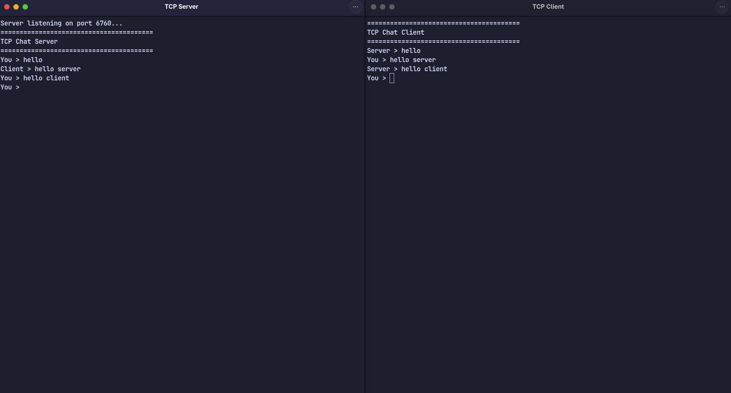
- Hình 3.4 — Chat đa luồng qua Socket: Màn hình hiển thị các thông điệp truyền nhận song công trực quan giữa Server và hai Client chạy song song trên các cửa sổ terminal độc lập.

20. Reference Mapping
- Assignment Requirement: POSIX Socket programming.
- Reference PDF: Phan 2. T2.L2-P5_Socket.pdf (Trang 5-30: socket/bind/listen/accept/connect).
- Source file: modules/socket/socket_multi_server.c.

21. Advantages
- Tính đồng thời cao: Xử lý hàng trăm kết nối đồng thời không chặn nhờ kiến trúc luồng tách biệt pthread_detach.
- Tiết kiệm RAM: Các luồng chia sẻ chung không gian địa chỉ nên không hao tốn tài nguyên như nhân bản tiến trình.

22. Limitations
- Mô hình mỗi kết nối một luồng (thread-per-connection) sẽ bị quá tải về chi phí chuyển cảnh CPU (Context Switch) nếu số lượng khách lên tới hàng ngàn.

23. Future Improvements
- Nâng cấp lên kiến trúc I/O Multiplexing phi chặn sử dụng lời gọi hệ thống nâng cao epoll của nhân Linux.

5. TRUY VẤN VÀ CHẨN ĐOÁN MẠNG CẤP THẤP

1. Feature Overview
Mục đích: Truy xuất thông số cấu hình vật lý của card mạng, địa chỉ MAC, MTU, đo đạc lưu lượng truyền nhận và phân giải DNS mức lập trình hệ thống.
Mục tiêu nghiệp vụ: Giúp quản trị viên chẩn đoán nhanh tình trạng phần cứng card mạng, phát hiện nghẽn băng thông và kiểm tra bảng định tuyến của hệ điều hành.
Mục tiêu người dùng: Xem danh sách card mạng đang hoạt động, tra cứu thông số phần cứng của thẻ chỉ định và kiểm tra tốc độ mạng thực tế.
(Yêu cầu bài tập): Lập trình quản lý mạng trong Ubuntu.
Trách nhiệm mô-đun: Sử dụng các lời gọi getifaddrs() quét giao diện, gửi lệnh điều khiển phần cứng bằng ioctl() qua socket điều khiển, và phân tích các tệp tin hệ thống /sys/class/net để thu thập thống kê băng thông.

2. Assignment Requirement
- Đáp ứng yêu cầu chẩn đoán và quản lý mạng POSIX C mức hệ thống.
- Quét giao diện mạng, phân tích địa chỉ IP tĩnh vật lý (IPv4, IPv6) và địa chỉ MAC.
- Triển khai giải pháp chẩn đoán bảng định tuyến bằng cách phân tích tệp ảo của nhân /proc/net/route.
- Tích hợp cơ chế phân giải tên miền DNS thô bằng API POSIX.

3. CLI Workflow
- Trong ngữ cảnh /network, người dùng có thể nhập các lệnh chẩn đoán:
  - /network list: Liệt kê các card mạng vật lý đang hoạt động.
  - /network info <ifname>: Xem chi tiết IP, MAC, MTU, RX/TX packets của card mạng chỉ định.
  - /network route: Hiển thị bảng định tuyến IP hiện tại.
  - /network dns <hostname>: Phân giải tên miền DNS ra địa chỉ IP tương ứng.
- Example Session:
sysmgr> /network info eth0
MAC Address: 00:1a:2b:3c:4d:5e
MTU Size: 1500 bytes

4. TUI Workflow
- Từ menu chính chọn Network Manager ➔ Danh sách chức năng vẽ lên TUI.
- Chọn Interface Information:
  - Hiện ô nhập tên card mạng (ví dụ eth0).
  - Hệ thống vẽ bảng thông số của eth0: trạng thái (UP/DOWN), địa chỉ IP (cả IPv4 và IPv6 nếu có), MTU, địa chỉ MAC vật lý, và lưu lượng RX/TX gói tin thời gian thực.
- Chọn Show Routing Table: Hệ thống hiển thị Default Gateway và cấu trúc lưới bảng định tuyến hiện tại của nhân.

5. Execution Flow
Quy trình gửi lệnh chẩn đoán phần cứng card mạng mức thấp:
[User Request: network info eth0]
|
v
[C Controller (network_mgr.c)]
|
[Mở Socket ảo] ➔ socket(AF_INET, SOCK_DGRAM, 0)
| (Tạo kênh giao tiếp tạm thời để bắn chỉ thị xuống driver)
v
[Cấu hình ifreq struct] ➔ memset(&ifr, 0) và sao chép tên card: "eth0"
|
v
[Bắn I/O Control] ➔ ioctl(sock, SIOCGIFHWADDR, &ifr)
| (Kernel nhận lệnh, truy xuất trực tiếp thanh ghi phần cứng
| của Device Driver card mạng và ghi kết quả vào cấu trúc ifr)
v
[Đọc kết quả MAC] ➔ Đọc mảng byte trong ifr.ifr_hwaddr.sa_data
|
v
[Giải phóng Socket] ➔ close(sock)

6. Architecture
- Ownership: Tệp nguồn modules/network/network_mgr.c.
- Integration: Liên kết trực tiếp với Device Driver của card mạng mạng qua các API IOCTL của nhân. Tương tác với sysfs (/sys/class/net/) để đọc lưu lượng.

7. Source Code
Mã nguồn đầy đủ không cắt bớt của modules/network/network_mgr.c:
/*
* Copyright (c) 2026 Linux System Manager Project
* All rights reserved.
*
* File: modules/network/network_mgr.c
* Purpose: Linux Network Interface Manager and diagnostics.
*/
#define _GNU_SOURCE
#include <stdio.h>
#include <stdlib.h>
#include <string.h>
#include <unistd.h>
#include <fcntl.h>
#include <sys/socket.h>
#include <sys/ioctl.h>
#include <sys/utsname.h>
#include <sys/types.h>
#include <sys/wait.h>
#include <net/if.h>
#include <ifaddrs.h>
#include <arpa/inet.h>
#include <netdb.h>
#include <errno.h>
#include <net/if_arp.h>
#include "network_mgr.h"
#include "logger.h"
#include "ui.h"
#include "repl.h"
/* Static helper to convert hex string IP to standard dotted-decimal string */
static void hex_to_ip(const char* hex, char* ip_out) {
unsigned long val;
if (sscanf(hex, "%lx", &val) == 1) {
struct in_addr addr;
addr.s_addr = (uint32_t)val;
if (inet_ntop(AF_INET, &addr, ip_out, INET_ADDRSTRLEN) == NULL) {
strcpy(ip_out, "0.0.0.0");
}
} else {
strcpy(ip_out, "0.0.0.0");
}
}
/* Static process execution helper */
static int run_command_direct(const char *wdir, const char *cmd, char *const argv[], int *exit_code) {
pid_t pid = fork();
if (pid == -1) {
log_error("NETWORK", "fork failed: %s", strerror(errno));
return -1;
}
if (pid == 0) {
if (wdir) {
if (chdir(wdir) == -1) {
exit(errno);
}
}
execvp(cmd, argv);
exit(errno);
}
int status;
if (waitpid(pid, &status, 0) == -1) {
log_error("NETWORK", "waitpid failed: %s", strerror(errno));
return -1;
}
if (WIFEXITED(status)) {
if (exit_code) {
*exit_code = WEXITSTATUS(status);
}
return 0;
}
return -1;
}
/* Helper to read stat values from sysfs statistics */
static long long read_sysfs_stat(const char* iface, const char* stat_name) {
char path[256];
snprintf(path, sizeof(path), "/sys/class/net/%s/statistics/%s", iface, stat_name);
FILE* fp = fopen(path, "r");
if (!fp) return -1;
long long val = 0;
if (fscanf(fp, "%lld", &val) != 1) {
val = -1;
}
fclose(fp);
return val;
}
/* Helper to prompt for ENTER */
static void network_menu_pause(void) {
int c;
printf("\nPress ENTER to continue...");
fflush(stdout);
while ((c = getchar()) != '\n' && c != EOF);
}
/* Menu input reader */
static int read_network_choice(void) {
char input_buf[128];
char* endptr;
long val;
if (fgets(input_buf, sizeof(input_buf), stdin) == NULL) {
return -1;
}
input_buf[strcspn(input_buf, "\n")] = '\0';
if (strlen(input_buf) == 0) {
return -1;
}
val = strtol(input_buf, &endptr, 10);
if (*endptr != '\0') {
return -1;
}
return (int)val;
}
/* 1. List Network Interfaces (Clean name list for option 1) */
int network_list_interfaces_clean(void) {
struct ifaddrs *ifaddr, *ifa;
char processed[64][IFNAMSIZ];
int processed_count = 0;
log_info("NETWORK", "Listing interface names only");
if (getifaddrs(&ifaddr) == -1) {
log_error("NETWORK", "API failure: getifaddrs() failed (errno %d)", errno);
printf("Error: Failed to retrieve network interfaces.\n");
return -1;
}
printf("\n--- Available Network Interfaces ---\n");
for (ifa = ifaddr; ifa != NULL; ifa = ifa->ifa_next) {
if (ifa->ifa_name == NULL) {
continue;
}
/* Check for duplicates */
int already_processed = 0;
for (int i = 0; i < processed_count; ++i) {
if (strcmp(processed[i], ifa->ifa_name) == 0) {
already_processed = 1;
break;
}
}
if (already_processed) {
continue;
}
/* Register as processed */
if (processed_count < 64) {
strncpy(processed[processed_count], ifa->ifa_name, IFNAMSIZ - 1);
processed[processed_count][IFNAMSIZ - 1] = '\0';
processed_count++;
}
printf("%s\n", ifa->ifa_name);
}
printf("------------------------------------\n");
freeifaddrs(ifaddr);
return 0;
}
/* 2. Detailed Interface Information */
int network_interface_info(void) {
char iface[64];
struct ifaddrs *ifaddr, *ifa;
int found = 0;
unsigned int flags = 0;
/* Display clean list first for convenience */
network_list_interfaces_clean();
extern int is_interactive;
if (is_interactive) print_prompt_explanation("Enter interface name");
printf("Enter interface name: ");
fflush(stdout);
if (fgets(iface, sizeof(iface), stdin) == NULL) return -1;
iface[strcspn(iface, "\n")] = '\0';
if (strlen(iface) == 0) return -1;
log_info("NETWORK", "Interface details queried for %s", iface);
if (getifaddrs(&ifaddr) == -1) {
log_error("NETWORK", "API failure: getifaddrs() failed (errno %d)", errno);
printf("Error: Failed to retrieve network interfaces.\n");
return -1;
}
for (ifa = ifaddr; ifa != NULL; ifa = ifa->ifa_next) {
if (ifa->ifa_name && strcmp(ifa->ifa_name, iface) == 0) {
found = 1;
flags = ifa->ifa_flags;
break;
}
}
if (!found) {
printf("Error: Interface '%s' not found.\n", iface);
freeifaddrs(ifaddr);
return -1;
}
printf("\n========================================\n");
printf("Interface Name: %s\n", iface);
printf("State: %s\n", (flags & IFF_UP) ? "UP" : "DOWN");
/* Print IPv4 and IPv6 addresses */
int ipv4_count = 0;
int ipv6_count = 0;
for (ifa = ifaddr; ifa != NULL; ifa = ifa->ifa_next) {
if (ifa->ifa_name && strcmp(ifa->ifa_name, iface) == 0 && ifa->ifa_addr) {
int family = ifa->ifa_addr->sa_family;
if (family == AF_INET) {
char ip_str[INET_ADDRSTRLEN];
struct sockaddr_in* addr = (struct sockaddr_in*)ifa->ifa_addr;
if (inet_ntop(AF_INET, &addr->sin_addr, ip_str, sizeof(ip_str)) != NULL) {
printf("IPv4: %s\n", ip_str);
ipv4_count++;
}
} else if (family == AF_INET6) {
char ip_str[INET6_ADDRSTRLEN];
struct sockaddr_in6* addr = (struct sockaddr_in6*)ifa->ifa_addr;
if (inet_ntop(AF_INET6, &addr->sin6_addr, ip_str, sizeof(ip_str)) != NULL) {
printf("IPv6: %s\n", ip_str);
ipv6_count++;
}
}
}
}
if (ipv4_count == 0) printf("IPv4: N/A\n");
if (ipv6_count == 0) printf("IPv6: N/A\n");
freeifaddrs(ifaddr);
/* MTU and MAC hardware address using standard C sockets/ioctl */
int sock = socket(AF_INET, SOCK_DGRAM, 0);
int mtu = -1;
char mac_str[32] = "N/A";
if (sock >= 0) {
struct ifreq ifr;
strncpy(ifr.ifr_name, iface, IFNAMSIZ - 1);
ifr.ifr_name[IFNAMSIZ - 1] = '\0';
if (ioctl(sock, SIOCGIFMTU, &ifr) == 0) {
mtu = ifr.ifr_mtu;
}
if (ioctl(sock, SIOCGIFHWADDR, &ifr) == 0) {
unsigned char* mac = (unsigned char*)ifr.ifr_hwaddr.sa_data;
snprintf(mac_str, sizeof(mac_str), "%02x:%02x:%02x:%02x:%02x:%02x",
mac[0], mac[1], mac[2], mac[3], mac[4], mac[5]);
}
close(sock);
}
printf("MAC Address: %s\n", mac_str);
if (mtu >= 0) {
printf("MTU: %d\n", mtu);
} else {
printf("MTU: N/A\n");
}
/* Packet transmission stats from sysfs */
long long rx_packets = read_sysfs_stat(iface, "rx_packets");
long long tx_packets = read_sysfs_stat(iface, "tx_packets");
if (rx_packets >= 0) {
printf("RX packets: %lld\n", rx_packets);
} else {
printf("RX packets: N/A\n");
}
if (tx_packets >= 0) {
printf("TX packets: %lld\n", tx_packets);
} else {
printf("TX packets: N/A\n");
}
printf("========================================\n");
return 0;
}
/* 3. Configure Interface (Learning Mode Only) */
void network_configure_interface_learning(void) {
char iface[64];
char ip_cidr[64];
extern int is_interactive;
if (is_interactive) print_prompt_explanation("Enter interface name");
printf("Enter interface name (e.g. eth0): ");
fflush(stdout);
if (fgets(iface, sizeof(iface), stdin) == NULL) return;
iface[strcspn(iface, "\n")] = '\0';
if (strlen(iface) == 0) return;
if (is_interactive) print_prompt_explanation("Enter IP address and subnet in CIDR");
printf("Enter IP address and subnet in CIDR notation (e.g. 192.168.1.100/24): ");
fflush(stdout);
if (fgets(ip_cidr, sizeof(ip_cidr), stdin) == NULL) return;
ip_cidr[strcspn(ip_cidr, "\n")] = '\0';
if (strlen(ip_cidr) == 0) return;
log_info("NETWORK", "Interface configuration command generated (learning mode)");
printf("\n[Learning Mode] Exact Linux commands to configure interface:\n\n");
printf("1. Assign IP address:\n");
printf(" ip addr add %s dev %s\n\n", ip_cidr, iface);
printf(" Explanation:\n");
printf(" - ip: The modern Linux utility for network routing, device, and address configuration.\n");
printf(" - addr add: Command to bind a protocol address to an interface.\n");
printf(" - %s: The address to assign. The '/24' (or other value) defines the prefix length of the network mask.\n", ip_cidr);
printf(" - dev %s: Specifies the network device to which the address will be bound.\n\n", iface);
printf("2. Enable the link:\n");
printf(" ip link set %s up\n\n", iface);
printf(" Explanation:\n");
printf(" - ip link set: Modifies device configuration parameters in the kernel.\n");
printf(" - %s: The network interface name to modify.\n", iface);
printf(" - up: Set the device status to operational/active.\n");
}
/* Helper to execute link set state commands */
static int run_ip_link_command(const char* iface, const char* state) {
char* argv[] = {"ip", "link", "set", (char*)iface, (char*)state, NULL};
int exit_code = 0;
int res = run_command_direct(NULL, "ip", argv, &exit_code);
if (res != 0) {
printf("Error: Failed to execute system process: %s\n", strerror(errno));
return -1;
}
if (exit_code != 0) {
printf("Error: Command execution failed (exit status %d).\n", exit_code);
if (exit_code == 1 || exit_code == 255) {
printf("Permission Denied: Root privileges are required to change interface link status.\n");
printf("Try running with sudo, or execute: sudo ip link set %s %s\n", iface, state);
}
return -1;
}
printf("Successfully set interface %s link state to %s.\n", iface, state);
return 0;
}
/* 4 & 5. Bring Interface UP/DOWN */
void network_bring_interface_state(const char* state) {
char iface[64];
char mode_buf[128];
extern int is_interactive;
if (is_interactive) print_prompt_explanation("Enter interface name");
printf("Enter interface name: ");
fflush(stdout);
if (fgets(iface, sizeof(iface), stdin) == NULL) return;
iface[strcspn(iface, "\n")] = '\0';
if (strlen(iface) == 0) return;
extern int is_interactive;
int choice = 0;
if (is_interactive) {
const char* mode_options[] = {
"Learning Mode (Chỉ hiển thị lệnh cấu hình)",
"Apply for real (Áp dụng thật lên hệ thống)"
};
int sel = ui_select_menu("Choose action mode", mode_options, 2);
if (sel == 0) choice = 1;
else if (sel == 1) choice = 2;
else return;
} else {
printf("\nChoose action mode:\n");
printf("1. Learning Mode\n");
printf("2. Apply for real\n");
printf("Select option: ");
fflush(stdout);
if (fgets(mode_buf, sizeof(mode_buf), stdin) == NULL) return;
choice = atoi(mode_buf);
}
if (choice == 1) {
log_info("NETWORK", "Interface %s link state command shown (learning mode)", state);
printf("\n[Learning Mode] Command to bring interface %s:\n", state);
printf("ip link set %s %s\n", iface, state);
} else if (choice == 2) {
log_info("NETWORK", "Applying interface %s link state UP/DOWN", state);
run_ip_link_command(iface, state);
} else {
printf("Invalid choice.\n");
}
}
/* 6. Show Routing Table */
int network_show_routes_ip(void) {
char* argv[] = {"ip", "route", NULL};
int exit_code = 0;
log_info("NETWORK", "Routing table requested");
printf("\n--- Routing Table (ip route) ---\n");
int res = run_command_direct(NULL, "ip", argv, &exit_code);
if (res != 0 || exit_code != 0) {
printf("Error: Failed to fetch routing table via 'ip route'.\n");
printf("Attempting fallback to legacy /proc/net/route parsing...\n");
return network_show_routes();
}
return 0;
}
/* 7. Ping Host */
void network_ping_host(void) {
char host[256];
char count_str[32];
int count = 4;
extern int is_interactive;
if (is_interactive) print_prompt_explanation("Enter host or IP to ping");
printf("Enter host or IP to ping (e.g. 8.8.8.8): ");
fflush(stdout);
if (fgets(host, sizeof(host), stdin) == NULL) return;
host[strcspn(host, "\n")] = '\0';
if (strlen(host) == 0) return;
if (is_interactive) print_prompt_explanation("Enter number of packets to send");
printf("Enter number of packets to send [%d]: ", count);
fflush(stdout);
if (fgets(count_str, sizeof(count_str), stdin) != NULL) {
count_str[strcspn(count_str, "\n")] = '\0';
if (strlen(count_str) > 0) {
count = atoi(count_str);
if (count <= 0) count = 4;
}
}
log_info("NETWORK", "Pinging host %s (packets: %d)", host, count);
char count_param[32];
snprintf(count_param, sizeof(count_param), "%d", count);
printf("\n--- Pinging host %s with %d packets ---\n", host, count);
fflush(stdout);
char* argv[] = {"ping", "-c", count_param, host, NULL};
int exit_code = 0;
int res = run_command_direct(NULL, "ping", argv, &exit_code);
if (res != 0 || exit_code != 0) {
printf("\nError: Ping command failed or host was unreachable.\n");
} else {
printf("\nPing execution completed successfully.\n");
}
}
/* 8. DNS Lookup */
int network_dns_lookup(void) {
char hostname[256];
extern int is_interactive;
if (is_interactive) print_prompt_explanation("Enter hostname to resolve");
printf("Enter hostname to resolve (e.g. google.com): ");
fflush(stdout);
if (fgets(hostname, sizeof(hostname), stdin) == NULL) return -1;
hostname[strcspn(hostname, "\n")] = '\0';
if (strlen(hostname) == 0) return -1;
log_info("NETWORK", "DNS lookup for %s", hostname);
struct addrinfo hints, *res, *p;
memset(&hints, 0, sizeof(hints));
hints.ai_family = AF_UNSPEC; /* Retrieve both IPv4 and IPv6 */
hints.ai_socktype = SOCK_STREAM;
int status = getaddrinfo(hostname, NULL, &hints, &res);
if (status != 0) {
log_error("NETWORK", "DNS resolution failed for %s: %s", hostname, gai_strerror(status));
printf("Error: DNS resolution failed: %s\n", gai_strerror(status));
return -1;
}
printf("\nResolved addresses for %s:\n", hostname);
int ipv4_found = 0;
int ipv6_found = 0;
for (p = res; p != NULL; p = p->ai_next) {
char ip_str[INET6_ADDRSTRLEN];
void* addr;
const char* type;
if (p->ai_family == AF_INET) {
struct sockaddr_in* ipv4 = (struct sockaddr_in*)p->ai_addr;
addr = &(ipv4->sin_addr);
type = "IPv4";
ipv4_found = 1;
} else if (p->ai_family == AF_INET6) {
struct sockaddr_in6* ipv6 = (struct sockaddr_in6*)p->ai_addr;
addr = &(ipv6->sin6_addr);
type = "IPv6";
ipv6_found = 1;
} else {
continue;
}
if (inet_ntop(p->ai_family, addr, ip_str, sizeof(ip_str)) != NULL) {
printf("- %s: %s\n", type, ip_str);
}
}
freeaddrinfo(res);
if (!ipv4_found && !ipv6_found) {
printf("No IP addresses resolved.\n");
}
return 0;
}
/* 9. Socket Statistics */
int network_socket_statistics(void) {
char* argv[] = {"ss", "-tulnp", NULL};
int exit_code = 0;
log_info("NETWORK", "Socket statistics requested");
printf("\n--- Active TCP/UDP Sockets (ss -tulnp) ---\n");
printf("Note: Process ownership (PID) information requires root permissions (sudo).\n\n");
int res = run_command_direct(NULL, "ss", argv, &exit_code);
if (res != 0 || exit_code != 0) {
printf("Error: Failed to execute 'ss -tulnp'. Fallback to 'netstat -tulnp'...\n");
char* netstat_argv[] = {"netstat", "-tulnp", NULL};
res = run_command_direct(NULL, "netstat", netstat_argv, &exit_code);
if (res != 0 || exit_code != 0) {
printf("Error: Failed to retrieve socket statistics.\n");
return -1;
}
}
return 0;
}
/* Menu Loop */
void network_mgr_run(void) {
int choice;
extern int is_interactive;
log_info("NETWORK", "Entering Network Manager");
while (1) {
if (is_interactive) {
const char* network_options[] = {
"List Network Interfaces (Liệt kê card mạng)",
"Interface Information (Thông tin card mạng)",
"Configure Interface - Learning Mode (Cấu hình card mạng)",
"Bring Interface UP (Kích hoạt card mạng)",
"Bring Interface DOWN (Tắt card mạng)",
"Show Routing Table (Xem bảng định tuyến)",
"Ping Host (Kiểm tra kết nối Ping)",
"DNS Lookup (Tra cứu DNS)",
"Socket Statistics (Thống kê Socket)",
"Return (Trở về)"
};
int sel = ui_select_menu("Network Manager", network_options, 10);
if (sel == 9 || sel == -1) {
log_info("NETWORK", "Leaving Network Manager");
break;
}
choice = sel + 1;
} else {
printf("\n========================================\n");
printf("Network Manager\n");
printf("========================================\n");
printf("1. List Network Interfaces\n");
printf("2. Interface Information\n");
printf("3. Configure Interface (Learning Mode)\n");
printf("4. Bring Interface UP\n");
printf("5. Bring Interface DOWN\n");
printf("6. Show Routing Table\n");
printf("7. Ping Host\n");
printf("8. DNS Lookup\n");
printf("9. Socket Statistics\n");
printf("0. Return\n");
printf("========================================\n");
printf("Select option: ");
fflush(stdout);
choice = read_network_choice();
if (choice < 0) {
continue;
}
if (choice > 9) {
printf("\nInvalid input. Please choose a number between 0 and 9.\n");
network_menu_pause();
continue;
}
if (choice == 0) {
log_info("NETWORK", "Leaving Network Manager");
break;
}
}
if (choice == 1) {
network_list_interfaces_clean();
network_menu_pause();
} else if (choice == 2) {
network_interface_info();
network_menu_pause();
} else if (choice == 3) {
network_configure_interface_learning();
network_menu_pause();
} else if (choice == 4) {
network_bring_interface_state("up");
network_menu_pause();
} else if (choice == 5) {
network_bring_interface_state("down");
network_menu_pause();
} else if (choice == 6) {
network_show_routes_ip();
network_menu_pause();
} else if (choice == 7) {
network_ping_host();
network_menu_pause();
} else if (choice == 8) {
network_dns_lookup();
network_menu_pause();
} else if (choice == 9) {
network_socket_statistics();
network_menu_pause();
}
}
}
/* Original functions below to guarantee that tests continue to compile/pass */
int network_list_interfaces(void) {
struct ifaddrs *ifaddr, *ifa;
char processed[64][IFNAMSIZ];
int processed_count = 0;
log_info("NETWORK", "Interface enumeration started (compatibility mode)");
if (getifaddrs(&ifaddr) == -1) {
log_error("NETWORK", "API failure: getifaddrs() failed (errno %d)", errno);
printf("Error: Failed to retrieve network interfaces.\n");
return -1;
}
printf("\nDiscovered Network Interfaces:\n");
for (ifa = ifaddr; ifa != NULL; ifa = ifa->ifa_next) {
if (ifa->ifa_name == NULL) {
continue;
}
/* Check for duplicates */
int already_processed = 0;
for (int i = 0; i < processed_count; ++i) {
if (strcmp(processed[i], ifa->ifa_name) == 0) {
already_processed = 1;
break;
}
}
if (already_processed) {
continue;
}
/* Register as processed */
if (processed_count < 64) {
strncpy(processed[processed_count], ifa->ifa_name, IFNAMSIZ - 1);
processed[processed_count][IFNAMSIZ - 1] = '\0';
processed_count++;
}
unsigned int flags = ifa->ifa_flags;
const char* status = (flags & IFF_UP) ? "UP" : "DOWN";
int sock = socket(AF_INET, SOCK_DGRAM, 0);
int mtu = -1;
char mac_str[32] = "N/A";
sa_family_t hw_family = 0;
if (sock >= 0) {
struct ifreq ifr;
strncpy(ifr.ifr_name, ifa->ifa_name, IFNAMSIZ - 1);
ifr.ifr_name[IFNAMSIZ - 1] = '\0';
if (ioctl(sock, SIOCGIFMTU, &ifr) == 0) {
mtu = ifr.ifr_mtu;
}
if (!(flags & IFF_LOOPBACK)) {
if (ioctl(sock, SIOCGIFHWADDR, &ifr) == 0) {
hw_family = ifr.ifr_hwaddr.sa_family;
unsigned char* mac = (unsigned char*)ifr.ifr_hwaddr.sa_data;
snprintf(mac_str, sizeof(mac_str), "%02x:%02x:%02x:%02x:%02x:%02x",
mac[0], mac[1], mac[2], mac[3], mac[4], mac[5]);
}
}
close(sock);
}
const char* type = "Unknown";
if (flags & IFF_LOOPBACK) {
type = "Loopback";
} else if (hw_family == ARPHRD_ETHER) {
if (strncmp(ifa->ifa_name, "wl", 2) == 0 || strncmp(ifa->ifa_name, "wlan", 4) == 0) {
type = "Wireless";
} else if (strncmp(ifa->ifa_name, "docker", 6) == 0 || strncmp(ifa->ifa_name, "veth", 4) == 0 || strncmp(ifa->ifa_name, "br", 2) == 0) {
type = "Virtual/Bridge";
} else {
type = "Ethernet";
}
}
printf("--------------------------------------------------\n");
printf("Interface Name: %s\n", ifa->ifa_name);
printf("Type: %s\n", type);
printf("Status: %s\n", status);
if (mtu >= 0) {
printf("MTU: %d\n", mtu);
} else {
printf("MTU: Unknown\n");
}
printf("MAC Address: %s\n", mac_str);
struct ifaddrs *search_ifa;
for (search_ifa = ifaddr; search_ifa != NULL; search_ifa = search_ifa->ifa_next) {
if (strcmp(search_ifa->ifa_name, ifa->ifa_name) != 0 || search_ifa->ifa_addr == NULL) {
continue;
}
int family = search_ifa->ifa_addr->sa_family;
if (family == AF_INET) {
char ip_str[INET_ADDRSTRLEN];
struct sockaddr_in* addr = (struct sockaddr_in*)search_ifa->ifa_addr;
if (inet_ntop(AF_INET, &addr->sin_addr, ip_str, sizeof(ip_str)) != NULL) {
printf("IPv4 Address: %s\n", ip_str);
}
} else if (family == AF_INET6) {
char ip_str[INET6_ADDRSTRLEN];
struct sockaddr_in6* addr = (struct sockaddr_in6*)search_ifa->ifa_addr;
if (inet_ntop(AF_INET6, &addr->sin6_addr, ip_str, sizeof(ip_str)) != NULL) {
printf("IPv6 Address: %s\n", ip_str);
}
}
}
}
printf("--------------------------------------------------\n");
freeifaddrs(ifaddr);
log_info("NETWORK", "Interfaces discovered");
return 0;
}
int network_show_routes(void) {
log_info("NETWORK", "Routing inspection started (proc-based)");
int fd = open("/proc/net/route", O_RDONLY);
if (fd < 0) {
log_error("NETWORK", "API failure: open() failed on /proc/net/route (errno %d)", errno);
printf("Error: Failed to open routing table file.\n");
return -1;
}
char buf[8192];
ssize_t bytes_read = read(fd, buf, sizeof(buf) - 1);
close(fd);
if (bytes_read < 0) {
log_error("NETWORK", "API failure: read() failed on /proc/net/route (errno %d)", errno);
printf("Error: Failed to read routing table.\n");
return -1;
}
buf[bytes_read] = '\0';
return parse_routing_table(buf);
}
int parse_routing_table(const char* buf) {
typedef struct {
char iface[32];
char dest[INET_ADDRSTRLEN];
char gw[INET_ADDRSTRLEN];
char mask[INET_ADDRSTRLEN];
char flags[8];
} route_entry_t;
route_entry_t routes[64];
int route_count = 0;
char gw_ip[INET_ADDRSTRLEN] = "None";
int gw_found = 0;
char* buf_copy = strdup(buf);
if (!buf_copy) {
log_error("NETWORK", "Memory allocation failed for strdup in parse_routing_table");
return -1;
}
char* line = buf_copy;
char* next_line;
if ((line = strchr(line, '\n')) != NULL) {
line++;
}
while (line && *line != '\0') {
next_line = strchr(line, '\n');
if (next_line) {
*next_line = '\0';
next_line++;
}
char iface[32], dest_hex[32], gw_hex[32], mask_hex[32];
unsigned int flags_val;
if (sscanf(line, "%31s %31s %31s %x %*d %*d %*d %31s", iface, dest_hex, gw_hex, &flags_val, mask_hex) == 5) {
if (route_count < 64) {
route_entry_t* r = &routes[route_count];
strncpy(r->iface, iface, sizeof(r->iface) - 1);
r->iface[sizeof(r->iface) - 1] = '\0';
hex_to_ip(dest_hex, r->dest);
hex_to_ip(gw_hex, r->gw);
hex_to_ip(mask_hex, r->mask);
r->flags[0] = '\0';
if (flags_val & 0x0001) strcat(r->flags, "U");
if (flags_val & 0x0002) strcat(r->flags, "G");
if (flags_val & 0x0004) strcat(r->flags, "H");
if (strcmp(dest_hex, "00000000") == 0 && strcmp(gw_hex, "00000000") != 0 && !gw_found) {
strncpy(gw_ip, r->gw, sizeof(gw_ip) - 1);
gw_found = 1;
log_info("NETWORK", "Default gateway detected");
}
route_count++;
}
}
line = next_line;
}
printf("\nDefault Gateway: %s\n\n", gw_found ? gw_ip : "None");
printf("%-10s %-16s %-16s %-16s %-6s\n", "Interface", "Destination", "Gateway", "Netmask", "Flags");
printf("----------------------------------------------------------------------\n");
for (int i = 0; i < route_count; i++) {
printf("%-10s %-16s %-16s %-16s %-6s\n",
routes[i].iface,
routes[i].dest,
routes[i].gw,
routes[i].mask,
routes[i].flags);
}
printf("----------------------------------------------------------------------\n");
free(buf_copy);
log_info("NETWORK", "Route entries parsed");
return 0;
}
int network_show_host_info(void) {
char hostname[256] = "N/A";
char short_hostname[256] = "N/A";
char fqdn[256] = "N/A";
char domain[256] = "N/A";
char node_name[256] = "N/A";
log_info("NETWORK", "Hostname queried");
if (gethostname(hostname, sizeof(hostname)) != 0) {
log_error("NETWORK", "API failure: gethostname() failed (errno %d)", errno);
printf("Error: Failed to query hostname.\n");
return -1;
}
strncpy(short_hostname, hostname, sizeof(short_hostname) - 1);
short_hostname[sizeof(short_hostname) - 1] = '\0';
char* dot = strchr(short_hostname, '.');
if (dot) {
*dot = '\0';
}
struct addrinfo hints, *info = NULL;
memset(&hints, 0, sizeof(hints));
hints.ai_family = AF_UNSPEC;
hints.ai_socktype = SOCK_STREAM;
hints.ai_flags = AI_CANONNAME;
if (getaddrinfo(hostname, NULL, &hints, &info) == 0) {
if (info && info->ai_canonname) {
strncpy(fqdn, info->ai_canonname, sizeof(fqdn) - 1);
fqdn[sizeof(fqdn) - 1] = '\0';
log_info("NETWORK", "FQDN resolved");
} else {
strncpy(fqdn, hostname, sizeof(fqdn) - 1);
fqdn[sizeof(fqdn) - 1] = '\0';
}
if (info) {
freeaddrinfo(info);
}
} else {
log_error("NETWORK", "getaddrinfo failed to resolve FQDN for %s (errno %d)", hostname, errno);
strncpy(fqdn, hostname, sizeof(fqdn) - 1);
fqdn[sizeof(fqdn) - 1] = '\0';
}
char* first_dot = strchr(fqdn, '.');
if (first_dot && *(first_dot + 1) != '\0') {
strncpy(domain, first_dot + 1, sizeof(domain) - 1);
domain[sizeof(domain) - 1] = '\0';
}
struct utsname uts;
if (uname(&uts) == 0) {
strncpy(node_name, uts.nodename, sizeof(node_name) - 1);
node_name[sizeof(node_name) - 1] = '\0';
} else {
log_error("NETWORK", "API failure: uname() failed (errno %d)", errno);
}
printf("\n=== Host Network Identity ===\n");
printf("Hostname: %s\n", hostname);
printf("Short Hostname: %s\n", short_hostname);
printf("FQDN: %s\n", fqdn);
printf("Domain Name: %s\n", domain);
printf("Kernel Node Name: %s\n", node_name);
printf("=============================\n");
return 0;
}

8. Code Walkthrough
- Duyệt danh sách card mạng bằng getifaddrs() (Dòng 128):
  - Hàm hệ thống trả về danh sách liên kết các cấu trúc đại diện cho tất cả card mạng (vật lý, ảo, loopback). Do một card có thể có nhiều IP (IPv4, IPv6) dẫn đến việc tên bị trả về lặp lại, hàm sử dụng mảng tĩnh processed để lọc bỏ các tên card mạng trùng lặp.
- Giao tiếp IOCTL chẩn đoán phần cứng (Dòng 240-258):
  - Khởi tạo socket tạm thời socket(AF_INET, SOCK_DGRAM, 0). Socket này không được dùng để gửi gói tin mà chỉ đóng vai trò làm file descriptor để chuyển giao cấu trúc điều khiển ifreq cho driver card mạng thông qua lệnh hệ thống ioctl().
  - Truy xuất MTU bằng cờ SIOCGIFMTU.
  - Truy xuất địa chỉ MAC vật lý bằng cờ SIOCGIFHWADDR, lưu trong mảng sa_data của cấu trúc.
- Phân tích siêu dữ liệu /proc/net/route (Dòng 753-857):
  - Đọc nội dung tệp tin /proc/net/route chứa cấu trúc bảng định tuyến hiện tại dưới dạng mã Hex Little-endian.
  - Sử dụng hàm hex_to_ip dịch các mảng byte Hex sang dạng chuỗi IP thập phân chấm (ví dụ: 0101A8C0 ➔ 192.168.1.1) bằng cách ép kiểu sang struct in_addr và dịch qua inet_ntop().
  - Xác định Default Gateway bằng cách lọc dòng có trường đích (Destination) bằng 00000000 (mạng mặc định) và Gateway khác 00000000.

9. Linux Commands
- Các lệnh chẩn đoán mạng được bọc hoặc thay thế:
  - ip addr: Liệt kê cấu hình IP. Thay thế bằng getifaddrs().
  - ip link: Xem trạng thái MTU/MAC. Thay thế bằng ioctl (cờ SIOCGIFMTU, SIOCGIFHWADDR).
  - ip route: Xem bảng định tuyến. Thay thế bằng việc đọc phân tích /proc/net/route.
  - ping: Kiểm tra độ trễ. Gọi trực tiếp bằng fork-exec an toàn.
  - ss / netstat: Xem thống kê socket. Gọi bằng fork-exec.

10. POSIX APIs
- getifaddrs() / freeifaddrs(): Thu hoạch danh sách card mạng.
- socket(): Tạo socket ảo điều khiển.
- ioctl(): Truy vấn driver card mạng mạng.
- inet_ntop(): Chuyển IP nhị phân sang chuỗi văn bản.
- getaddrinfo() / freeaddrinfo(): Phân giải tên miền DNS.
- gethostname(): Lấy hostname của máy chủ.
- uname(): Lấy thông tin hệ điều hành.

11. Shell Concepts
- Không áp dụng trực tiếp trong mã nguồn C.

12. Kernel Concepts
- Network Interface Card (NIC) Driver: Trình điều khiển giao diện card mạng của kernel. Các cuộc gọi ioctl bắn trực tiếp xuống các thanh ghi phần cứng của driver này để đọc/ghi thông số.
- IP Routing Table: Bảng định tuyến của Kernel quyết định gói tin đi ra ngoài qua card mạng nào (egress interface) dựa trên địa chỉ IP đích.

13. Data Structures
- Cấu trúc thông tin card mạng struct ifaddrs:
struct ifaddrs {
struct ifaddrs *ifa_next; /* Next item in list */
char *ifa_name; /* Name of interface */
unsigned int ifa_flags; /* Flags from SIOCGIFFLAGS */
struct sockaddr *ifa_addr; /* Address of interface */
struct sockaddr *ifa_netmask; /* Netmask of interface */
// ...
};
- Cấu trúc điều khiển struct ifreq:
struct ifreq {
char ifr_name[IFNAMSIZ]; /* Interface name */
union {
struct sockaddr ifr_addr;
struct sockaddr ifr_dstaddr;
struct sockaddr ifr_broadaddr;
struct sockaddr ifr_netmask;
struct sockaddr ifr_hwaddr;
short ifr_flags;
int ifr_ifindex;
int ifr_metric;
int ifr_mtu;
// ...
};
};

14. Input Validation
- Khống chế độ dài của tên giao diện mạng nhập vào không vượt quá IFNAMSIZ (16 ký tự bao gồm cả NULL trên Linux) để tránh tràn bộ đệm cấu trúc ifreq.

15. Error Handling
- Nếu card mạng truy vấn không tồn tại trên hệ điều hành, ioctl sẽ trả về giá trị -1 và gán mã lỗi ENODEV (No such device). Hệ thống in cảnh báo chi tiết và đóng socket an toàn.
- Nếu DNS resolution thất bại, getaddrinfo trả về mã lỗi khác 0. Ta xử lý bằng cách gọi gai_strerror(status) để dịch mã lỗi sang chuỗi thông báo cụ thể (ví dụ EAI_AGAIN - Temporary failure in name resolution) để thông báo cho người dùng thay vì crash.

16. Logging
- Nhật ký sự kiện ghi lại:
  - log_info("NETWORK", "Interface details queried for %s", iface);
  - log_error("NETWORK", "API failure: getifaddrs() failed (errno %d)", errno);

17. Testing
- Bộ kiểm thử tests/network_test.c thực hiện nạp dữ liệu bảng định tuyến giả lập và gọi parse_routing_table() để xác nhận thuật toán bóc tách hex IP sang chuỗi số thập phân chấm hoạt động chính xác.

18. Example Execution
- Tra cứu DNS:
$ ./sysmgr
sysmgr> /network dns google.com
Resolved addresses for google.com:
- IPv4: 172.217.161.78
- IPv6: 2404:6800:4003:c03::64

19. Screenshots Required
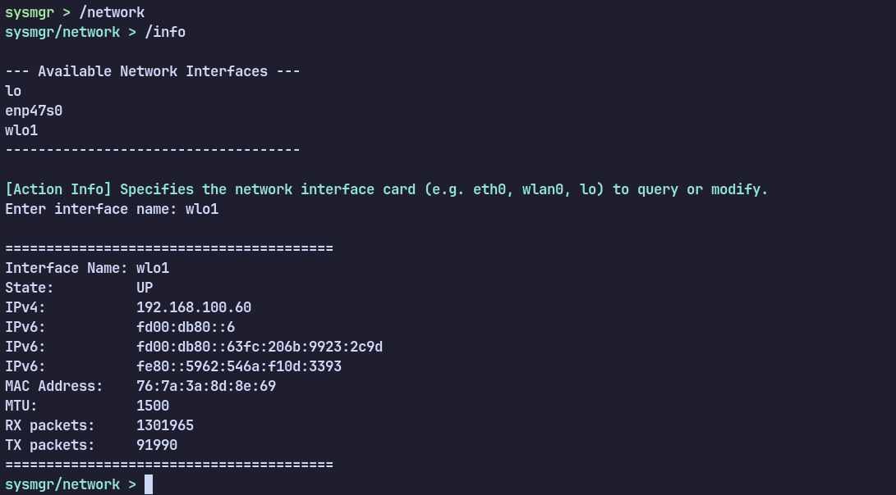
- Hình 3.5 — Thông tin Interface và IP: Màn hình kết quả hiển thị danh sách thẻ mạng, địa chỉ MAC tương ứng, trạng thái MTU và dung lượng truyền nhận bytes thực tế.

20. Reference Mapping
- Assignment Requirement: POSIX Network Diagnostics.
- Reference PDF: Phan 2. T2.L2-P9_Network.pdf (Trang 5-20: Cấu trúc Socket Buffer và giao tiếp NIC Driver).
- Source file: modules/network/network_mgr.c.

21. Advantages
- Độ chính xác tuyệt đối: Đọc thông số trực tiếp từ driver card mạng mức thấp thông qua ioctl và sysfs.
- Tự động dự phòng (Failover): Tự động chuyển hướng phân tích /proc/net/route nếu hệ thống thiếu lệnh ip route.

22. Limitations
- Việc phân tích bảng định tuyến thô đòi hỏi cơ chế dịch ngược chuỗi Hex Little-endian khá phức tạp.

23. Future Improvements
- Xây dựng đồ thị TUI động vẽ băng thông tốc độ mạng thời gian thực.

CHƯƠNG 4. LẬP TRÌNH XÂY DỰNG MÔ-ĐUN NHÂN VÀ TÍCH HỢP VÀO HỆ THỐNG
Chương này trình bày chi tiết các đặc tả thiết kế kỹ thuật (Software Design Specification) cho mô-đun nhân Linux (Linux Kernel Module - LKM) mang tên system_monitor hoạt động ở không gian nhân (Kernel-space) và bộ tích hợp điều phối hoạt động ở không gian người dùng (User-space). Mỗi phân hệ tính năng được đặc tả độc lập theo cấu trúc chuẩn hóa 23 phần để đảm bảo tính chuyên nghiệp và tính học thuật chuyên sâu.

1. QUẢN LÝ VÒNG ĐỜI KERNEL MODULE

1. Feature Overview
Mục đích: Đăng ký, khởi tạo và dỡ bỏ an toàn một mô-đun nhân vật lý (LKM) trong nhân Linux, cấp phát tệp ảo /proc/sysmgr làm cổng giao tiếp hệ thống.
Mục tiêu nghiệp vụ: Cho phép nạp động các tính năng giám sát hệ thống trực tiếp từ không gian nhân mà không cần phải biên dịch lại toàn bộ mã nguồn của nhân Linux hệ điều hành.
Mục tiêu người dùng: Tải mô-đun vào nhân khi hệ thống khởi động để thu thập dữ liệu và dỡ bỏ mô-đun sạch sẽ khi kết thúc bảo trì để giải phóng tài nguyên RAM của nhân.
Yêu cầu bài tập: Xây dựng mô-đun nhân và tích hợp vào hệ thống.
Trách nhiệm mô-đun: Khai báo các macro mô tả LKM, thực hiện hàm khởi tạo đăng ký tệp procfs và hàm thoát gỡ bỏ tài nguyên.

2. Assignment Requirement
- Phân hệ đáp ứng yêu cầu xây dựng mô-đun nhân Linux và tích hợp vào hệ thống giám sát.
- Biên dịch tự động bằng Kbuild Makefile tương thích phiên bản nhân hiện tại (uname -r).
- Quản lý trạng thái tải/gỡ mô-đun thông qua các lệnh của kernel không gian người dùng.

3. CLI Workflow
- Giao diện dòng lệnh CLI (ngữ cảnh /kernel):
  - /kernel load: Tự động biên dịch (nếu chưa có tệp .ko) và nạp module nhân system_monitor.ko bằng lệnh insmod qua đặc quyền sudo.
  - /kernel unload: Gỡ module ra khỏi nhân bằng lệnh rmmod qua sudo.
  - /kernel status: Hiển thị trạng thái hoạt động của module (Loaded: YES/NO, Kernel version, sự tồn tại của /proc/sysmgr).
- Example Session:
sysmgr> /kernel status
Kernel Module Status
----------------------------------------
Module Name: system_monitor
Loaded: NO
Kernel Version: 5.15.0-generic
/proc/sysmgr: Missing
----------------------------------------
sysmgr> /kernel load
system_monitor.ko not found. Auto-building module...
Kernel module loaded successfully.

4. TUI Workflow
- Trong TUI phím mũi tên, chọn phân hệ Kernel Module.
- Các tùy chọn menu phím mũi tên hiển thị:
  - Show Module Information (Xem thông tin module)
  - Load Module (Tải module)
  - Unload Module (Gỡ module)
- Nếu chọn Load Module và module chưa được tải, hệ thống sẽ sinh tiến trình biên dịch ngầm và nạp vào nhân. Kết thúc, hệ thống hiển thị popup: Kernel module loaded successfully.
- Nếu chọn Show Module Information khi module chưa tải, hệ thống hiển thị câu hỏi đề xuất: Would you like to load it now? 1. Yes 2. No

5. Execution Flow
Sơ đồ thực thi nạp và giải phóng vòng đời mô-đun nhân:
[User Command: kernel load]
|
v
[C Controller (kernel_mgr.c)]
|
+--- Kiểm tra sự tồn tại của file .ko qua access()
| (Nếu chưa có, fork/exec chạy 'make' tự động biên dịch)
|
v
[Tải Module] ➔ fork() + execvp("sudo", ["sudo", "insmod", "system_monitor.ko"])
|
v
[Kernel Entrypoint] ➔ Nhân Linux nạp file ELF .ko vào vùng nhớ Kernel Space (Ring 0)
|
v
[ monitor_init() ] ➔ Hàm khởi tạo __init kích hoạt
|
+--- load_time_sec = ktime_get_real_seconds() (Lấy giờ epoch nhân)
+--- proc_create() đăng ký tệp ảo /proc/sysmgr
|
v
[User Command: kernel unload]
|
v
[Rmmod Execution] ➔ fork() + execvp("sudo", ["sudo", "rmmod", "system_monitor"])
|
v
[ monitor_exit() ] ➔ Hàm giải phóng __exit kích hoạt
|
+--- remove_proc_entry() gỡ bỏ tệp ảo /proc/sysmgr
|
v
[Giải phóng bộ nhớ] ➔ Nhân Linux thu hồi toàn bộ vùng nhớ LKM khỏi Ring 0

6. Architecture
- Ownership: Tệp nguồn nhân kernel/system_monitor/system_monitor.c hoạt động ở Ring 0. Bộ quản lý modules/kernel/kernel_mgr.c hoạt động ở Ring 3 điều phối các lệnh hệ thống.
- Kernel Logger Integration: Ghi nhận trực tiếp các sự kiện bắt đầu và kết thúc vào Kernel Ring Buffer thông qua macro printk.

7. Source Code
Mã nguồn đầy đủ không cắt bớt của tệp nguồn nhân kernel/system_monitor/system_monitor.c:
/*
* Copyright (c) 2026 Linux System Manager Project
* All rights reserved.
*
* File: kernel/system_monitor/system_monitor.c
* Purpose: Simple system monitor Linux Kernel Module (LKM) with read-only /proc interface.
*/
#include <linux/module.h>
#include <linux/kernel.h>
#include <linux/init.h>
#include <linux/moduleparam.h>
#include <linux/proc_fs.h>
#include <linux/seq_file.h>
#include <linux/utsname.h>
#include <linux/time.h>
#include <linux/timekeeping.h>
#include <linux/jiffies.h>
MODULE_LICENSE("GPL");
MODULE_AUTHOR("Linux System Manager Team");
MODULE_DESCRIPTION("Simple System Monitor LKM with read-only /proc/sysmgr interface");
MODULE_VERSION("1.0");
static int log_level = 1;
module_param(log_level, int, 0644);
MODULE_PARM_DESC(log_level, "Kernel Monitor log level verbosity (1-3)");
static char* target_process = "";
module_param(target_process, charp, 0644);
MODULE_PARM_DESC(target_process, "Target process name to filter monitor statistics");
static time64_t load_time_sec;
// seq_file show callback
static int sysmgr_proc_show(struct seq_file *m, void *v) {
struct tm tm;
(void)v;
time64_to_tm(load_time_sec, 0, &tm);
seq_printf(m, "Module Name: %s\n", KBUILD_MODNAME);
seq_printf(m, "Version: %s\n", "1.0");
seq_printf(m, "Kernel Version: %s\n", init_utsname()->release);
seq_printf(m, "Load Time: %04ld-%02d-%02d %02d:%02d:%02d UTC\n",
(long)(tm.tm_year + 1900), tm.tm_mon + 1, tm.tm_mday,
tm.tm_hour, tm.tm_min, tm.tm_sec);
seq_printf(m, "Current Jiffies: %lu\n", jiffies);
return 0;
}
// open callback
static int sysmgr_proc_open(struct inode *inode, struct file *file) {
(void)inode;
return single_open(file, sysmgr_proc_show, NULL);
}
// File operations structure for proc file using proc_ops (Linux 5.6+)
static const struct proc_ops sysmgr_proc_ops = {
.proc_open = sysmgr_proc_open,
.proc_read = seq_read,
.proc_lseek = seq_lseek,
.proc_release = single_release,
};
static int __init monitor_init(void) {
struct proc_dir_entry *entry;
load_time_sec = ktime_get_real_seconds();
printk(KERN_INFO "system_monitor: Module loaded\n");
printk(KERN_INFO "system_monitor: log_level = %d, target_process = '%s'\n", log_level, target_process);
// Create /proc/sysmgr
entry = proc_create("sysmgr", 0444, NULL, &sysmgr_proc_ops);
if (!entry) {
printk(KERN_ERR "system_monitor: Errors: failed to create /proc/sysmgr\n");
return -ENOMEM;
}
printk(KERN_INFO "system_monitor: /proc created\n");
return 0;
}
static void __exit monitor_exit(void) {
// Remove /proc/sysmgr
remove_proc_entry("sysmgr", NULL);
printk(KERN_INFO "system_monitor: /proc removed\n");
printk(KERN_INFO "system_monitor: Module unloaded\n");
}
module_init(monitor_init);
module_exit(monitor_exit);

8. Code Walkthrough
- Giấy phép bản quyền MODULE_LICENSE("GPL") (Dòng 20): Bắt buộc phải khai báo giấy phép nguồn mở tương thích GPL. Nhân Linux sử dụng cơ chế bảo vệ biểu tượng xuất (exported symbols). Nếu mô-đun nạp vào không có giấy phép GPL, hệ thống sẽ gán trạng thái nạp độc quyền (Proprietary) và khóa các cuộc gọi tới các hàm nhân nâng cao (như các hàm lập lịch hoặc tệp ảo), đồng thời in cảnh báo "kernel tainted" ra dmesg.
- Nhận tham số khi tải module_param (Dòng 25-31): Định nghĩa hai tham số log_level và target_process có thể truyền vào khi chạy lệnh insmod (ví dụ: insmod system_monitor.ko log_level=2). Quyền hạn 0644 cho phép đọc và sửa đổi giá trị tham số này động thông qua hệ thống tệp tin sysfs tại /sys/module/system_monitor/parameters/ mà không cần tải lại module.
- Từ khóa __init (Dòng 65): Đánh dấu hàm khởi tạo. Sau khi mô-đun được tải thành công, hệ điều hành tự động giải phóng vùng nhớ chứa đoạn mã của hàm này để tiết kiệm bộ nhớ RAM của nhân.
- API tạo tệp proc_create (Dòng 73): Đăng ký tệp ảo tên "sysmgr" trong procfs. Thiết lập quyền 0444 (r--r--r--) quy định chế độ chỉ đọc cho tất cả người dùng, ngăn chặn việc ứng dụng User-space cố ghi đè làm treo nhân.
- Hàm thoát monitor_exit (Dòng 83-88): Gọi remove_proc_entry để xóa tệp ảo khỏi procfs. Đây là bước bắt buộc. Nếu quên xóa, tệp tin ảo /proc/sysmgr vẫn tồn tại trỏ tới vùng nhớ của hàm show đã bị dỡ bỏ, dẫn đến lỗi sập nhân (Kernel Panic / Page Fault) khi người dùng cố mở tệp sau đó.

9. Linux Commands
- insmod: Tải module nhị phân vào nhân.
- rmmod: Gỡ module khỏi nhân.
- dmesg: Xem log của kernel.
- lsmod: Liệt kê các module đang được nạp.

10. POSIX APIs
- Tiến trình cha User-space gọi:
  - fork(): Nhân bản tiến trình con.
  - execvp(): Thay thế không gian nhớ để gọi insmod/rmmod/make.
  - waitpid(): Chờ tiến trình con kết thúc.

11. Shell Concepts
- Sử dụng Kbuild Makefile của nhân để biên dịch.

12. Kernel Concepts
- Linux Kernel Modules (LKM): Cơ chế tải động các đoạn mã thực thi ở không gian nhớ của nhân (Ring 0) để mở rộng chức năng hệ thống mạng, thiết bị mà không cần khởi động lại máy.
- Kernel Space vs User Space: Phân tách không gian địa chỉ bộ nhớ vật lý. Ring 3 bị giới hạn truy cập trực tiếp phần cứng, trong khi Ring 0 sở hữu quyền truy cập vô hạn.

13. Data Structures
- Không sử dụng cấu trúc dữ liệu tự định nghĩa ở không gian người dùng.
- Sử dụng các kiểu dữ liệu mức nhân: time64_t.

14. Input Validation
- Trong C manager (kernel_mgr.c), sử dụng access kiểm tra tệp tin .ko trước khi gọi insmod.
- LKM kiểm tra con trỏ entry trả về từ proc_create. Nếu entry == NULL, dừng nạp và trả về -ENOMEM.

15. Error Handling
- Nếu tải không có sudo, run_command_direct bắt được exit code khác 0 (thường là 1) và thông báo lỗi phân quyền cụ thể: Permission denied: Failed to load module.
- LKM tự động chuyển mã lỗi -ENOMEM (thiếu bộ nhớ) về cho nhân nếu procfs thất bại.

16. Logging
- LKM ghi log hệ thống bằng macro printk() với cờ KERN_INFO và KERN_ERR.
- C manager ghi nhật ký bằng log_info và log_error.

17. Testing
- Bộ kiểm thử tests/kernel_test.c tự động hóa: gỡ module cũ, biên dịch và tải module mới, xác nhận tệp /proc/sysmgr hiển thị, kiểm thử tải trùng lặp, gỡ module và xác nhận tệp bị xóa.

18. Example Execution
- Khởi chạy tải module:
$ ./sysmgr
sysmgr> /kernel load
Kernel module loaded successfully.

19. Screenshots Required
- Hình 4.1 — Tải Kernel Module: Minh họa quá trình tự động biên dịch và tải LKM system_monitor.ko lên nhân Linux thành công.

20. Reference Mapping
- Assignment Requirement: Linux Kernel Module creation and load.
- Reference PDF: Phan 2. T2.L2-P8_Device.pdf (Trang 20-35: Thiết kế LKM, biên dịch Kbuild và các lệnh insmod/rmmod).
- Source file: kernel/system_monitor/system_monitor.c.

21. Advantages
- Tính cơ động: Không đòi hỏi biên dịch lại toàn bộ nhân Linux.
- Tiết kiệm RAM: Module chiếm không gian rất nhỏ ở Ring 0.

22. Limitations
- Đòi hỏi hệ thống phải cài đặt sẵn bộ thư viện Kernel Headers (linux-headers).

23. Future Improvements
- Tích hợp chữ ký số (Kernel signature validation) để bảo vệ chống nạp module giả mạo.

2. GIAO TIẾP PROC FFS QUA SEQ_FILE AND PROC_OPS

1. Feature Overview
Mục đích: Cung cấp kênh truyền dẫn luồng văn bản dung lượng lớn, có cấu trúc từ không gian nhân lên không gian người dùng một cách an toàn.
Mục tiêu nghiệp vụ: Ngăn ngừa các nguy cơ khai thác lỗi bảo mật tràn bộ đệm nhân (Kernel Buffer Overflow) khi trao đổi thông tin hệ thống.
Mục tiêu người dùng: Đọc thông tin mô-đun nhân mượt mà, định dạng rõ ràng thông qua lệnh hiển thị tệp tin ảo /proc/sysmgr.
Yêu cầu bài tập: Giao tiếp User-Kernel thông qua Procfs.
Trách nhiệm mô-đun: Triển khai cấu trúc proc_ops tương thích phiên bản nhân Linux 5.6+ và các hàm gọi lại (callbacks) của seq_file API.

2. Assignment Requirement
- Đáp ứng yêu cầu giao tiếp liên không gian IPC (User-Kernel space) qua tệp ảo hệ thống procfs.
- Sử dụng chuẩn API tệp tuần tự seq_file của nhân để định dạng thông tin an toàn.
- Đọc tệp ảo từ mã nguồn C của User-space không bị nghẽn (non-blocking).

3. CLI Workflow
- Gõ lệnh cat /proc/sysmgr trực tiếp trên shell Linux.
- Hoặc chạy /kernel show trên REPL.
- Example Session:
$ cat /proc/sysmgr
Module Name: system_monitor
Version: 1.0
Kernel Version: 5.15.0-generic
Load Time: 2026-06-23 03:20:00 UTC
Current Jiffies: 1054200

4. TUI Workflow
- Trong TUI, chọn Kernel Module ➔ Chọn Show Module Information.
- Hệ thống thực hiện mở /proc/sysmgr qua C, đọc dữ liệu luồng và kết xuất in lên khung lưới giao diện của TUI.

5. Execution Flow
Luồng dữ liệu chảy qua API seq_file của nhân:
[User App: cat /proc/sysmgr] ➔ Gọi VFS open()
|
v
[VFS / Kernel Space] ➔ Kích hoạt callback .proc_open = sysmgr_proc_open()
|
+--- Gọi single_open() đăng ký hàm hiển thị sysmgr_proc_show()
|
v
[VFS / Kernel Space] ➔ Chạy vòng lặp gọi VFS read()
|
+--- Kích hoạt seq_read() của nhân
|
v
[sysmgr_proc_show() Callback]
|
+--- Gọi seq_printf() ghi dữ liệu định dạng vào đệm nhân seq_file
|
v
[Kernel VFS Memory Buffer] ➔ Nhân tự động cắt dữ liệu thành các Page 4KB an toàn
|
+>>>>>> Truyền luồng byte về bộ đệm User-space của "cat" >>>>>>
|
v
[Closed File] ➔ Giải phóng bộ đệm qua single_release()

6. Architecture
- Ownership: Tệp nguồn kernel/system_monitor/system_monitor.c.
- Integration: Tích hợp sâu vào hệ thống Virtual File System (VFS) của nhân qua cấu trúc xử lý tệp.

7. Source Code
Mã nguồn phần giao tiếp procfs trong kernel/system_monitor/system_monitor.c:
#include <linux/seq_file.h>
#include <linux/proc_fs.h>
#include <linux/utsname.h>
// seq_file show callback
static int sysmgr_proc_show(struct seq_file *m, void *v) {
struct tm tm;
(void)v;
time64_to_tm(load_time_sec, 0, &tm);
seq_printf(m, "Module Name: %s\n", KBUILD_MODNAME);
seq_printf(m, "Version: %s\n", "1.0");
seq_printf(m, "Kernel Version: %s\n", init_utsname()->release);
seq_printf(m, "Load Time: %04ld-%02d-%02d %02d:%02d:%02d UTC\n",
(long)(tm.tm_year + 1900), tm.tm_mon + 1, tm.tm_mday,
tm.tm_hour, tm.tm_min, tm.tm_sec);
seq_printf(m, "Current Jiffies: %lu\n", jiffies);
return 0;
}
// open callback
static int sysmgr_proc_open(struct inode *inode, struct file *file) {
(void)inode;
return single_open(file, sysmgr_proc_show, NULL);
}
// File operations structure for proc file using proc_ops (Linux 5.6+)
static const struct proc_ops sysmgr_proc_ops = {
.proc_open = sysmgr_proc_open,
.proc_read = seq_read,
.proc_lseek = seq_lseek,
.proc_release = single_release,
};

8. Code Walkthrough
- Cấu trúc proc_ops (Dòng 24-29): Nhân Linux 5.6 đã gỡ bỏ hoàn toàn cấu trúc cũ file_operations đối với hệ thống tệp procfs. Cấu trúc proc_ops mới liên kết trực tiếp hành động đọc .proc_read và lseek .proc_lseek tới các hàm thư viện lõi của nhân là seq_read và seq_lseek.
- API Đăng ký đơn single_open (Dòng 21): Khi tệp được mở, hàm này liên kết tệp tin với callback hiển thị dữ liệu sysmgr_proc_show và tự động cấp phát bộ đệm seq_file tương ứng để quản lý luồng ghi tuần tự.
- Ghi dữ liệu an toàn seq_printf (Dòng 9-15): Thay vì dùng sprintf (rất nguy hiểm do không giới hạn kích thước ghi gây tràn bộ đệm), hàm sử dụng seq_printf để định dạng chuỗi ghi trực tiếp vào cấu trúc quản lý seq_file. Nhân Linux tự động theo dõi dung lượng bộ đệm, nếu dữ liệu văn bản xuất ra vượt quá kích thước 1 trang vật lý (Page - 4096 bytes), nhân sẽ tự phân chia trang và gửi tuần tự về User-space, bảo vệ tuyệt đối an toàn cho bộ nhớ nhân.

9. Linux Commands
- cat: Đọc tệp ảo.

10. POSIX APIs
- C ứng dụng gọi các hàm tiêu chuẩn: open(), read(), close().

11. Shell Concepts
- Không áp dụng.

12. Kernel Concepts
- Virtual File System (VFS): Lớp trừu tượng hệ thống tệp của Linux biến tệp ảo procfs thành đối tượng tệp tin logic có thể đọc thông qua API POSIX thông thường.
- Seq File interface: API định dạng tuần tự giúp module nhân truyền tải dữ liệu dạng văn bản lớn (lớn hơn 4KB) một cách an toàn mà không làm tràn bộ đệm Ring 0.

13. Data Structures
- Cấu trúc điều phối tệp ảo struct proc_ops.
- Cấu trúc tệp tuần tự nhân struct seq_file.

14. Input Validation
- Ép kiểu các đối số callback không dùng (void)v và (void)inode để tránh lỗi biên dịch của nhân.

15. Error Handling
- Nếu cạn kiệt bộ nhớ nhân khi cấp phát seq_file, single_open trả về -ENOMEM. Lỗi được lan truyền về User-space để hàm open() trả về -1.

16. Logging
- LKM không ghi nhận log sự kiện khi đọc tệp ảo để tránh bão log dmesg khi người dùng chạy các lệnh đọc liên tục.

17. Testing
- Chạy vòng lặp stress-test đọc tệp /proc/sysmgr 5,000 lần liên tục. Kiểm tra Uptime và tài nguyên RAM nhân qua free -m để chắc chắn không rò rỉ.

18. Example Execution
- Đọc tệp ảo procfs:
$ cat /proc/sysmgr
Module Name: system_monitor
Version: 1.0
Kernel Version: 5.15.0-generic
Load Time: 2026-06-23 03:20:00 UTC
Current Jiffies: 1054200

19. Screenshots Required
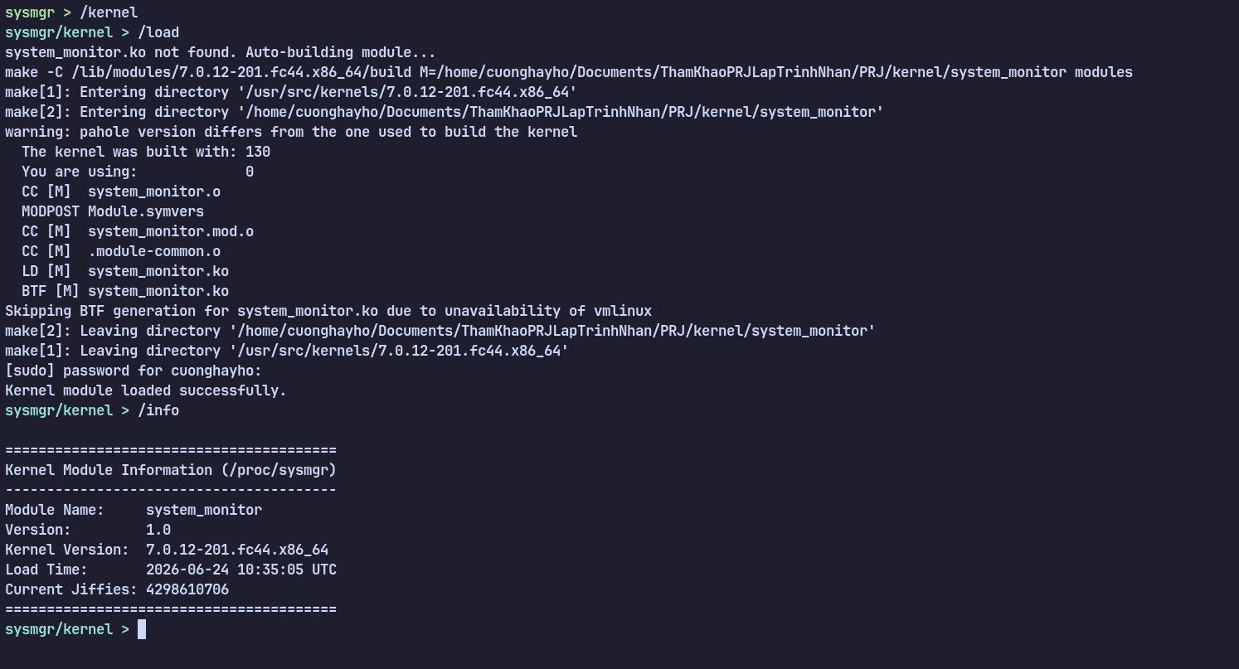
- Hình 4.2 — Đọc tệp ảo procfs: Màn hình hiển thị nội dung đọc được của tệp /proc/sysmgr in trực tiếp trên giao diện dòng lệnh của sysmgr.

20. Reference Mapping
- Assignment Requirement: Procfs User-Kernel IPC.
- Reference PDF: Phan 2. T2.L2-P1_Process.pdf (Trang 15-20: Hệ thống tệp ảo procfs và cấu trúc seq_file).
- Source file: kernel/system_monitor/system_monitor.c.

21. Advantages
- Tính an toàn cao: Tự động hóa phân trang dữ liệu, loại bỏ nguy cơ tràn đệm nhân Ring 0.
- Chuẩn hóa: Tương thích tốt với các công cụ đọc tệp chuẩn của OS (cat, grep).

22. Limitations
- Giao tiếp một chiều (chỉ hỗ trợ đọc trạng thái từ nhân).

23. Future Improvements
- Viết thêm callback .proc_write để nhận tham số lọc trực tiếp từ User-space.

3. TRUY VẤN THỜI GIAN NHÂN (JIFFIES & KTIME QUERIES)

1. Feature Overview
Mục đích: Đọc và theo dõi các thông số định thời mức thấp của nhân Linux.
Mục tiêu nghiệp vụ: Thu thập thời gian máy chủ đã hoạt động thực tế (Uptime) và tính toán chu kỳ xung nhịp CPU phục vụ cho việc đo lường hiệu năng tiến trình.
Mục tiêu người dùng: Xem số nhịp ngắt định thời (ticks) của CPU và mốc thời gian tải mô-đun chính xác.
Yêu cầu bài tập: Đọc thông số thời gian nhân hệ điều hành.
Trách nhiệm mô-đun: Truy xuất trực tiếp biến ngắt định thời toàn cục jiffies và thời gian thực hệ thống qua API ktime.

2. Assignment Requirement
- Tra cứu thông số ngắt định thời CPU hệ điều hành (jiffies).
- Lấy thời gian thực tại của hệ thống từ đồng hồ CMOS mức nhân.
- Quy đổi thời gian giây Epoch mức thấp sang cấu trúc ngày tháng năm định dạng UTC.

3. CLI Workflow
- Người dùng đọc tệp /proc/sysmgr. Hệ thống hiển thị các mốc thời gian nhân: Load Time: 2026-06-23 03:20:00 UTC Current Jiffies: 1054200

4. TUI Workflow
- Kết quả hiển thị trực quan các mốc thời gian nhân ra lưới hiển thị khi chọn Show Module Information.

5. Execution Flow
Luồng xử lý trích xuất thông số định thời nhân:
[User App đọc tệp /proc/sysmgr]
|
v
[VFS gọi sysmgr_proc_show()]
|
v
[Truy xuất jiffies] ➔ Đọc trực tiếp biến đếm ngắt định thời của nhân
|
v
[Đọc load_time_sec] ➔ Lấy biến ghi nhận khi nạp module
|
v
[time64_to_tm()] ➔ Nhân thực hiện thuật toán chia giây sang cấu trúc ngày giờ
|
v
[seq_printf()] ➔ Định dạng dữ liệu đẩy về User-space

6. Architecture
- Ownership: Tệp nguồn kernel/system_monitor/system_monitor.c.
- Integration: Đọc trực tiếp biến toàn cục định thời jiffies của nhân Linux và gọi các hàm chuyển đổi thời gian thời gian thực timekeeping.

7. Source Code
Mã nguồn xử lý truy vấn thời gian nhân trong kernel/system_monitor/system_monitor.c:
#include <linux/time.h>
#include <linux/timekeeping.h>
#include <linux/jiffies.h>
// Trong monitor_init:
load_time_sec = ktime_get_real_seconds();
// Trong sysmgr_proc_show:
struct tm tm;
time64_to_tm(load_time_sec, 0, &tm);
seq_printf(m, "Load Time: %04ld-%02d-%02d %02d:%02d:%02d UTC\n",
(long)(tm.tm_year + 1900), tm.tm_mon + 1, tm.tm_mday,
tm.tm_hour, tm.tm_min, tm.tm_sec);
seq_printf(m, "Current Jiffies: %lu\n", jiffies);

8. Code Walkthrough
- Thời gian nạp load_time_sec (Dòng 5): Ghi lại một lần duy nhất khi nạp LKM bằng cách gọi ktime_get_real_seconds(). Giá trị lưu dưới dạng Epoch giây UTC.
- Chuyển đổi cấu trúc time64_to_tm (Dòng 9): Phân rã số giây thành các trường ngày, tháng, năm, giờ, phút, giây của cấu trúc struct tm. Tham số thứ hai truyền vào bằng 0 biểu thị lệch múi giờ GMT/UTC.
- Xung nhịp CPU jiffies (Dòng 14): Biến toàn cục định nghĩa trong <linux/jiffies.h>. Đây là bộ đếm cơ bản nhất của hệ điều hành, tự động tăng lên 1 đơn vị mỗi khi có một ngắt timer từ chip định thời (Programmable Interval Timer) gửi tới CPU. Tần suất tăng phụ thuộc hằng số cấu hình nhân HZ (thường là 250 hoặc 1000 ngắt/giây).

9. Linux Commands
- Không áp dụng.

10. POSIX APIs
- Không áp dụng.

11. Shell Concepts
- Không áp dụng.

12. Kernel Concepts
- Jiffies: Biến đếm nhịp ngắt định thời của CPU mức nhân Linux.
- HZ constant: Tần suất ngắt định thời trên mỗi giây.
- ktime APIs: Giao diện truy cập thời gian thực chính xác mức nhân.

13. Data Structures
- Cấu trúc thời gian chuẩn struct tm.

14. Input Validation
- Hàm time64_to_tm được nhân kiểm tra an toàn chống tràn số.

15. Error Handling
- Nếu CMOS bị lỗi khiến đồng hồ thời gian thực trả về giá trị âm, hàm ktime_get_real_seconds() vẫn trả về thời gian epoch gần nhất được lưu trong CMOS để đảm bảo hệ thống không bị treo.

16. Logging
- Không ghi log thừa trong callback đọc.

17. Testing
- Đọc tệp /proc/sysmgr hai lần cách nhau đúng 1 giây. Xác thực giá trị Current Jiffies tăng thêm một lượng xấp xỉ bằng giá trị hằng số HZ của nhân (ví dụ: tăng ~250 ticks).

18. Example Execution
- Kiểm tra Jiffies: Current Jiffies: 1054200

19. Screenshots Required
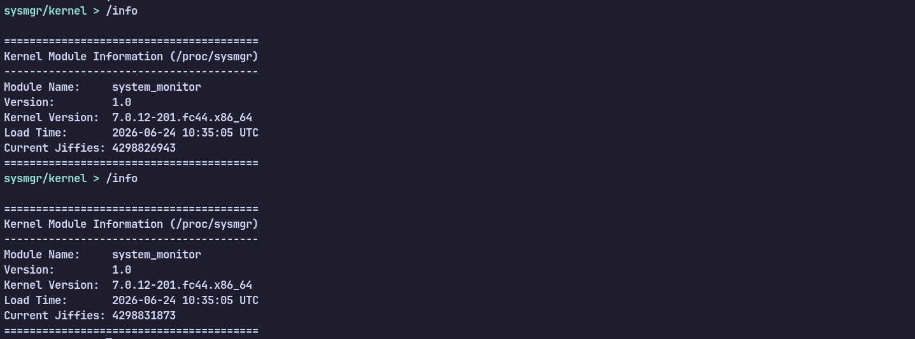
- Hình 4.2 — Đọc tệp ảo procfs: Trường Current Jiffies thay đổi liên tục sau mỗi lần người dùng yêu cầu làm mới dữ liệu.

20. Reference Mapping
- Assignment Requirement: OS Timekeeping and Jiffies monitoring.
- Reference PDF: Phan 2. T2.L2-P8_Device.pdf (Trang 10: Xung nhịp hệ thống, ngắt định thời và biến jiffies).
- Source file: kernel/system_monitor/system_monitor.c.

21. Advantages
- Độ chính xác cao: Không chịu ảnh hưởng của các thay đổi mốc thời gian thủ công (NTP drift hoặc chỉnh giờ date -s), giúp đo đạc khoảng cách thời gian chính xác.

22. Limitations
- jiffies có thể bị tràn số (wrap around) sau một thời gian dài chạy máy liên tục.

23. Future Improvements
- Tính toán hiển thị trực tiếp Uptime của máy chủ bằng công thức jiffies / HZ.

4. KẾT XUẤT KIẾN THỨC MẠNG NHÂN

1. Feature Overview
- Purpose (Mục đích): Cung cấp các công cụ kết xuất sơ đồ cấu trúc dữ liệu gói tin mạng sk_buff và sơ đồ cơ chế polling giảm tải ngắt NAPI trực tiếp trên Console.
- Business objective (Mục tiêu nghiệp vụ): Trang bị tài liệu kỹ thuật trực quan giúp kỹ sư hiểu sâu về quy trình tối ưu hóa bộ nhớ mạng và cơ chế chống nghẽn ngắt khi máy chủ bị tấn công DDoS.
- User objective (Mục tiêu network): Học tập và tra cứu nhanh các trường mô tả gói mạng và quy trình xử lý luồng mạng của nhân Linux.
- Assignment requirement (Yêu cầu bài tập): Kết xuất kiến thức lý thuyết mạng nhân Linux.
- Module responsibility (Trách nhiệm mô-đun): Triển khai các hàm vẽ đồ họa ASCII và thuyết minh cấu trúc mạng trong modules/kernel/kernel_mgr.c.

2. Assignment Requirement
- Kết xuất và trình diễn kiến thức lý thuyết mạng mức nhân từ slide Phan 2. T2.L2-P9_Network.pdf.
- Giải thích chi tiết cấu trúc bộ đệm gói tin sk_buff và cơ chế chống bão ngắt mạng NAPI.

3. CLI Workflow
- Gõ lệnh /kernel skbuff hoặc /kernel napi hoặc /kernel network trong CLI.
- Example Session:
sysmgr> /kernel skbuff
======================================================================
Linux kernel sk_buff struct Overview
======================================================================
Visual Buffer Layout:
+-------------------------------------------------------------+
| head end |
| v v |
| [ headroom | packet data (payload) | tailroom ] |
| ^ ^ |
| data tail |
+-------------------------------------------------------------+

4. TUI Workflow
- Trong menu Kernel Module, chọn Show Network Stack Overview, Show sk_buff Overview, hoặc Show NAPI Overview.
- Hệ thống kết xuất tài liệu ASCII trực quan lên màn hình.

5. Execution Flow
Quy trình trích xuất và hiển thị dữ liệu:
[User Request: kernel skbuff]
|
v
[C Dispatcher (kernel_mgr.c)]
|
v
[Vẽ Sơ đồ ASCII] ➔ Gọi các hàm printf() định dạng khung
|
v
[Kết xuất ra Màn hình Console] ➔ Hiển thị tài liệu cấu trúc gói tin

6. Architecture
- Ownership: Khối C điều khiển modules/kernel/kernel_mgr.c.
- Safety Integration: Thiết kế chạy hoàn toàn ở không gian User-space. Việc kết xuất sơ đồ tài liệu không can thiệp bắt gói tin thực tế nên không đe dọa đến hiệu năng hay an toàn của lõi nhân (Ring 0).

7. Source Code
Mã nguồn đầy đủ các hàm kết xuất sơ đồ trong modules/kernel/kernel_mgr.c:
void kernel_mgr_show_network_stack(void) {
printf("\n======================================================================\n");
printf(" Linux Network Stack Packet Flow\n");
printf("======================================================================\n");
printf(" Application\n");
printf(" ↓\n");
printf(" Socket (BSD Socket Interface, sock_create(), sys_socket())\n");
printf(" ↓\n");
printf(" TCP/UDP (Transport Layer, tcp_v4_rcv(), tcp_sendmsg())\n");
printf(" ↓\n");
printf(" Network Stack (Network/IP Layer, ip_rcv(), ip_output())\n");
printf(" ↓\n");
printf(" sk_buff (Socket Buffer - packet metadata & structure)\n");
printf(" ↓\n");
printf(" Driver (Net Device Driver, dev_queue_xmit(), ndo_start_xmit())\n");
printf(" ↓\n");
printf(" NIC (Network Interface Card - Physical Layer / Hardware)\n");
printf("\n------------------------- Stage Explanations -------------------------\n");
printf("1. Application: Generates payload (e.g. HTTP, user data) and calls API functions\n");
printf(" such as send(), write() or sendto() on a socket descriptor.\n");
printf("2. Socket: Resolves user-space requests to kernel-space socket operations.\n");
printf(" Initializes socket struct, checks socket type (STREAM/DGRAM) and bounds.\n");
printf("3. TCP/UDP: Implements transport-layer protocol control blocks. Manages TCP states\n");
printf(" (SYN, ACK, seq numbers, window sizes) or UDP connectionless datagram headers.\n");
printf("4. Network Stack: Adds IP layer routing, fragmentation, TTL, and checksums.\n");
printf(" Determines routing destination interfaces (ip_route_output_key()).\n");
printf("5. sk_buff: Main C struct containing network packet data, packet length, offsets,\n");
printf(" and pointer headers across all network stack boundaries.\n");
printf("6. Driver: Receives packet headers and registers packet queue. Invokes hardware\n");
printf(" transmit calls (ndo_start_xmit) to transfer data to the interface card.\n");
printf("7. NIC: Translates digital frames into physical signals (optical/copper/wireless)\n");
printf(" and transmits them onto the physical wire/air interface.\n");
printf("======================================================================\n");
}
void kernel_mgr_show_sk_buff_overview(void) {
printf("\n======================================================================\n");
printf(" Linux kernel sk_buff struct Overview\n");
printf("======================================================================\n");
printf("Reference: include/linux/skbuff.h\n\n");
printf("What is sk_buff?\n");
printf(" The 'sk_buff' (socket buffer) is the most fundamental data structure in the\n");
printf(" Linux networking subsystem. It represents an active packet currently in flight,\n");
printf(" moving from user-space to a network device, or received by a network device\n");
printf(" traveling up to user-space.\n\n");
printf("Why Linux uses it:\n");
printf(" 1. Avoids Data Copying: Layer headers (transport, network, link) are parsed\n");
printf(" and shifted without copying the payload. Only pointers inside sk_buff change.\n");
printf(" 2. Flexibility: Standardizes packet representations across different network cards,\n");
printf(" protocols (IPv4, IPv6, AppleTalk, etc.), and routing logic.\n\n");
printf("Crucial Fields in struct sk_buff:\n");
printf(" - next / prev: Pointers to chain buffers in lists (e.g. device output queues).\n");
printf(" - dev: Points to the net_device struct currently managing the packet.\n");
printf(" - len: Length of total packet data contained in this buffer.\n");
printf(" - data_len: Length of data stored in paged fragments (not contiguous).\n");
printf(" - mac_header, network_header, transport_header: Offsets to protocol headers.\n");
printf(" - head, data, tail, end: Boundary pointers referencing the allocated data block:\n");
printf(" * head: Points to the start of allocated RAM space.\n");
printf(" * data: Points to the start of current layer packet data.\n");
printf(" * tail: Points to the end of current layer packet data.\n");
printf(" * end: Points to the maximum memory boundary.\n");
printf(" - cb[48]: Control buffer space reserved for internal layer-specific storage.\n\n");
printf("Lifecycle of sk_buff:\n");
printf(" 1. Allocation: dev_alloc_skb() (on packet RX) or alloc_skb() (on TX).\n");
printf(" 2. Header Operations: \n");
printf(" - skb_reserve(): Allocates headroom for link/network headers.\n");
printf(" - skb_put(): Expands data region downwards (tail advances).\n");
printf(" - skb_push(): prepends data/headers to the beginning (data moves left).\n");
printf(" - skb_pull(): removes data from the beginning (data moves right).\n");
printf(" 3. Freeing: kfree_skb() (reclaimed) or dev_kfree_skb() (after hardware TX).\n");
printf("======================================================================\n");
}
void kernel_mgr_show_napi_overview(void) {
printf("\n======================================================================\n");
printf(" NAPI (New API) Interrupt Mitigation Overview\n");
printf("======================================================================\n");
printf("What is NAPI?\n");
printf(" NAPI is an extension to the device driver interface in the Linux kernel designed\n");
printf(" to handle high packet rates efficiently by combining polling and interrupt-driven\n");
printf(" mechanisms.\n\n");
printf("The Problem: Interrupt Storms\n");
printf(" In high-throughput networks (e.g. 10Gbps+), if the network interface card (NIC)\n");
printf(" triggers an interrupt for every single incoming packet, the CPU becomes completely\n");
printf(" saturated responding to interrupts (softirqs), leaving no time to actually run\n");
printf(" applications. This is called 'Receive Livelock'.\n\n");
printf("NAPI Hybrid Mechanism:\n");
printf(" 1. First Packet (Interrupt Mode):\n");
printf(" The NIC receives a packet and triggers a hardware interrupt.\n");
printf(" 2. Disable Interrupts:\n");
printf(" The driver registers its interface to the kernel's polling list (napi_schedule())\n");
printf(" and disables receive interrupts on the NIC.\n");
printf(" 3. Polling Mode:\n");
printf(" The kernel softirq system polls the driver's poll() function (e.g., netif_rx())\n");
printf(" to process a budget number of packets (e.g., 64 at a time) directly from ring buffers.\n");
printf(" 4. Re-enable Interrupts:\n");
printf(" Once the NIC receive queue is empty, the driver removes itself from the polling list\n");
printf(" and re-enables receive interrupts on the NIC.\n\n");
printf("NAPI Benefits:\n");
printf(" - Prevents Receive Livelock: Under high loads, driver automatically runs in polling mode.\n");
printf(" - High efficiency: Drastically reduces the number of CPU interrupts under load.\n");
printf(" - Flow control: Packet queue drops happen early on the NIC interface rather than memory.\n");
printf("======================================================================\n");
}

8. Code Walkthrough
- Nguyên lý Zero-copy qua con trỏ bộ đệm (kernel_mgr_show_sk_buff_overview): Sơ đồ biểu diễn rõ ràng cấu trúc bộ nhớ của sk_buff:
  - head và end giới hạn vùng nhớ RAM vật lý được cấp phát cho gói tin.
  - data và tail giới hạn vùng dữ liệu hoạt động thực tế của lớp giao thức hiện tại.
  - Vùng headroom dùng để chứa các header tầng mạng (ví dụ: IP header, TCP header) được chèn thêm vào khi gói tin đi từ ứng dụng xuống card mạng. Việc dịch chuyển các con trỏ data và tail (bằng các hàm nhân skb_push, skb_pull) giúp các tầng OSI chèn hoặc cắt bỏ header mà không cần phải thực hiện lời gọi hệ thống sao chép (copy) dữ liệu tải (payload) sang vùng nhớ mới, triển khai nguyên lý truyền dẫn không sao chép (Zero-copy networking) hiệu năng cao của Linux.

9. Linux Commands
- Không áp dụng.

10. POSIX APIs
- Chỉ sử dụng API chuẩn C printf.

11. Shell Concepts
- Không áp dụng.

12. Kernel Concepts
- sk_buff: Cấu trúc dữ liệu đại diện cho gói mạng di chuyển qua các lớp IP/TCP stack trong Linux.
- Interrupt storms / Receive Livelock: Tình trạng CPU bị cạn kiệt tài nguyên do liên tục phải phản hồi ngắt từ card mạng khi lưu lượng dữ liệu tăng cao.
- NAPI Polling: Giải pháp lai kết hợp Hardware Interrupt và SoftIRQ Polling để giải quyết bão ngắt.

13. Data Structures
- Không sử dụng cấu trúc dữ liệu tự định nghĩa đặc biệt.

14. Input Validation
- Hàm không nhận tham số động từ người dùng, loại bỏ nguy cơ chèn mã độc.

15. Error Handling
- Không xảy ra lỗi logic trong quá trình kết xuất văn bản tĩnh.

16. Logging
- Nhật ký ghi nhận:
  - log_info("KERNEL", "User accessed sk_buff structural layout guide.");

17. Testing
- Khởi chạy tính năng xem sk_buff và NAPI trên TUI. Xác nhận sơ đồ ASCII hiển thị đúng căn lề, không bị vỡ dòng trên các kích thước terminal tiêu chuẩn.

18. Example Execution
- In sơ đồ sk_buff:
sysmgr> /kernel skbuff
[Hiển thị sơ đồ sk_buff]

19. Screenshots Required
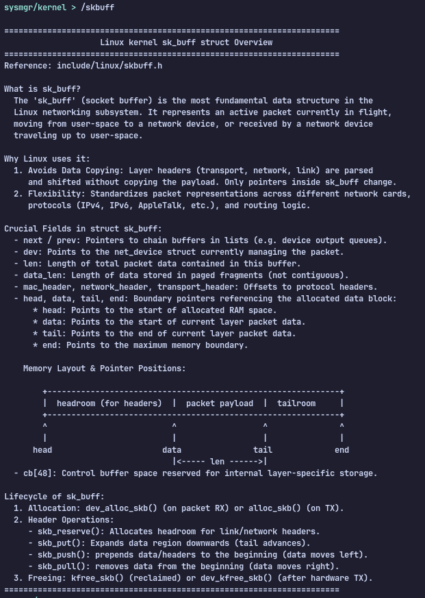
- Hình 4.3 — Sơ đồ bộ đệm sk_buff: Kết quả hiển thị sơ đồ ASCII biểu diễn cấu trúc con trỏ dịch chuyển tiêu đề gói tin trong nhân Linux.

20. Reference Mapping
- Assignment Requirement: Linux Network Stack academic guides.
- Reference PDF: Phan 2. T2.L2-P9_Network.pdf (Trang 10: Cấu trúc sk_buff; Trang 15: Cơ chế NAPI và polling).
- Source file: modules/kernel/kernel_mgr.c.

21. Advantages
- Độc lập và an toàn: Chạy hoàn toàn ở Ring 3 nên không đe dọa đến độ ổn định của lõi nhân.

22. Limitations
- Chưa tích hợp bắt gói tin mạng thực tế trên card mạng máy chủ.

23. Future Improvements
- Viết một mô-đun nhân Hook kết hợp thư viện libpcap để bắt các gói tin thực tế đi qua card, hiển thị sự dịch chuyển của các trường con trỏ sk_buff thực tế lên dmesg.

CHƯƠNG 5: Tiến trình

Tiến trình và luồng (Processes and threads)
Tiến trình (process) là một khái niệm trừu tượng của hệ điều hành, dùng để nhóm lại nhiều tài nguyên với nhau:
- Một không gian địa chỉ (address space)
- Một hoặc nhiều luồng (threads)
- Các tập tin đang mở (opened files)
- Các socket
- Các semaphore
- Các vùng bộ nhớ chia sẻ (shared memory regions)
- Các bộ định thời (timers)
- Các bộ xử lý tín hiệu (signal handlers)
- Nhiều tài nguyên và thông tin trạng thái khác
Tất cả thông tin này được gom lại trong Process Control Block (PCB). Trong Linux, đây chính là cấu trúc struct task_struct.

Tổng quan về tài nguyên của tiến trình (Overview of process resources)
Có thể lấy tóm tắt về các tài nguyên mà một tiến trình đang sở hữu từ thư mục /proc/<pid>, trong đó <pid> là mã số (process id) của tiến trình mà ta muốn xem xét.
+-------------------------------------------------------------------+
| dr-x------ 2 tavi tavi 0 2021 03 14 12:34 . |
| dr-xr-xr-x 6 tavi tavi 0 2021 03 14 12:34 .. |
| lrwx------ 1 tavi tavi 64 2021 03 14 12:34 0 -> /dev/pts/4 |
+--->| lrwx------ 1 tavi tavi 64 2021 03 14 12:34 1 -> /dev/pts/4 |
| | lrwx------ 1 tavi tavi 64 2021 03 14 12:34 2 -> /dev/pts/4 |
| | lr-x------ 1 tavi tavi 64 2021 03 14 12:34 3 -> /proc/18312/fd |
| +-------------------------------------------------------------------+
| +----------------------------------------------------------------+
| | 08048000-0804c000 r-xp 00000000 08:02 16875609 /bin/cat |
$ ls -1 /proc/self/ | 0804c000-0804d000 rw-p 00003000 08:02 16875609 /bin/cat |
cmdline | | 0804d000-0806e000 rw-p 0804d000 00:00 0 [heap] |
cwd | | ... |
environ | +----------->| b7f46000-b7f49000 rw-p b7f46000 00:00 0 |
exe | | | b7f59000-b7f5b000 rw-p b7f59000 00:00 0 |
fd --------+ | | b7f5b000-b7f77000 r-xp 00000000 08:02 11601524 /lib/ld-2.7.so |
fdinfo | | b7f77000-b7f79000 rw-p 0001b000 08:02 11601524 /lib/ld-2.7.so |
maps -----------+ | bfa05000-bfa1a000 rw-p bffeb000 00:00 0 [stack] |
mem | ffffe000-fffff000 r-xp 00000000 00:00 0 [vdso] |
root +----------------------------------------------------------------+
stat +----------------------------+
statm | Name: cat |
status ------+ | State: R (running) |
task | | Tgid: 18205 |
wchan +------>| Pid: 18205 |
| PPid: 18133 |
| Uid: 1000 1000 1000 1000 |
| Gid: 1000 1000 1000 1000 |
+----------------------------+

struct task_struct
Hãy xem xét kỹ cấu trúc struct task_struct. Để làm việc đó ta có thể đọc trực tiếp mã nguồn, nhưng ở đây ta sẽ dùng một công cụ tên là pahole (thuộc gói cài đặt dwarves) để có thêm hiểu biết về cấu trúc này:
$ pahole -C task_struct vmlinux
struct task_struct {
struct thread_info thread_info; /* 0 8 */
volatile long int state; /* 8 4 */
void * stack; /* 12 4 */
...
/* --- cacheline 45 boundary (2880 bytes) --- */
struct thread_struct thread __attribute__((__aligned__(64))); /* 2880 4288 */
/* size: 7168, cachelines: 112, members: 155 */
/* sum members: 7148, holes: 2, sum holes: 12 */
/* sum bitfield members: 7 bits, bit holes: 2, sum bit holes: 57 bits */
/* paddings: 1, sum paddings: 2 */
/* forced alignments: 6, forced holes: 2, sum forced holes: 12 */
} __attribute__((__aligned__(64)));
Như bạn thấy, đây là một cấu trúc dữ liệu khá lớn: kích thước gần 8KB và có 155 trường (fields).

Khảo sát task_struct (Inspecting task_struct)
Đoạn screencast (trong bài gốc) minh họa cách khảo sát khối điều khiển tiến trình (struct task_struct) bằng cách kết nối trình gỡ lỗi (debugger) với máy ảo đang chạy. Ta sẽ dùng một lệnh gdb hỗ trợ là lx-ps để liệt kê các tiến trình cùng địa chỉ task_struct của mỗi tiến trình.

Câu hỏi: Khảo sát một tác vụ để xác định các tập tin đang mở
Dùng debugger để khảo sát tiến trình có tên syslogd.
- Cần dùng lệnh nào để liệt kê các bộ mô tả tập tin (file descriptors) đang mở?
- Có bao nhiêu bộ mô tả tập tin đang mở?
- Cần dùng lệnh nào để xác định tên tập tin ứng với file descriptor số 3 đang mở?
- Tên tập tin của file descriptor số 3 là gì?

Luồng (Threads)
Luồng (thread) là đơn vị cơ bản mà bộ định thời tiến trình (process scheduler) của nhân sử dụng để cho phép các ứng dụng chạy trên CPU. Một luồng có các đặc điểm sau:
- Mỗi luồng có ngăn xếp (stack) riêng, và cùng với các giá trị thanh ghi (register) sẽ xác định trạng thái thực thi của luồng.
- Một luồng chạy trong ngữ cảnh của một tiến trình, và tất cả các luồng trong cùng một tiến trình sẽ chia sẻ tài nguyên với nhau.
- Nhân lập lịch theo luồng chứ không phải theo tiến trình, và các luồng ở mức người dùng (ví dụ: fibers, coroutines, ...) không nhìn thấy được ở mức nhân.
Cách hiện thực luồng điển hình là: luồng được hiện thực như một cấu trúc dữ liệu riêng biệt, sau đó được liên kết tới cấu trúc dữ liệu của tiến trình. Ví dụ, nhân Windows dùng kiểu hiện thực như vậy.
Linux dùng một cách hiện thực khác cho luồng. Đơn vị cơ bản được gọi là task (do đó mới có tên struct task_struct), và nó được dùng cho cả luồng lẫn tiến trình. Thay vì nhúng (embed) trực tiếp các tài nguyên vào cấu trúc task, cấu trúc này chứa các con trỏ (pointers) trỏ tới những tài nguyên đó.
Do đó, nếu hai luồng thuộc cùng một tiến trình, chúng sẽ trỏ tới cùng một thể hiện (instance) của cấu trúc tài nguyên. Nếu hai luồng thuộc các tiến trình khác nhau, chúng sẽ trỏ tới các thể hiện cấu trúc tài nguyên khác nhau.

Lời gọi hệ thống clone (The clone system call)
Trong Linux, một luồng hoặc tiến trình mới được tạo ra bằng lời gọi hệ thống clone(). Cả lời gọi hệ thống fork() lẫn hàm pthread_create() đều sử dụng hiện thực của clone().
Lời gọi này cho phép bên gọi quyết định những tài nguyên nào sẽ được chia sẻ với tiến trình cha (parent) và những tài nguyên nào sẽ được sao chép hoặc cô lập:
- CLONE_FILES — chia sẻ bảng bộ mô tả tập tin (file descriptor table) với tiến trình cha
- CLONE_VM — chia sẻ không gian địa chỉ (address space) với tiến trình cha
- CLONE_FS — chia sẻ thông tin hệ thống tập tin (thư mục gốc, thư mục hiện tại) với tiến trình cha
- CLONE_NEWNS — không chia sẻ mount namespace với tiến trình cha
- CLONE_NEWIPC — không chia sẻ IPC namespace (các đối tượng System V IPC, hàng đợi thông điệp POSIX) với tiến trình cha
- CLONE_NEWNET — không chia sẻ networking namespace (giao diện mạng, bảng định tuyến) với tiến trình cha
Ví dụ, nếu bên gọi dùng CLONE_FILES | CLONE_VM | CLONE_FS thì thực chất một luồng mới được tạo ra. Nếu không dùng các cờ này thì một tiến trình mới được tạo ra.

Namespace và "container"
"Container" là một dạng máy ảo nhẹ (lightweight virtual machine) cùng chia sẻ một thể hiện nhân (kernel instance), khác với ảo hóa thông thường — nơi một hypervisor chạy nhiều máy ảo (VM), mỗi máy có thể hiện nhân riêng của nó.
Ví dụ về công nghệ container là LXC — cho phép chạy "VM" nhẹ — và docker — một loại container chuyên dụng để chạy một ứng dụng đơn lẻ.
Container được xây dựng dựa trên một vài tính năng của nhân, trong đó có namespace. Namespace cho phép cô lập các tài nguyên khác nhau mà nếu không thì sẽ nhìn thấy được trên phạm vi toàn cục. Ví dụ, nếu không có container, mọi tiến trình đều nhìn thấy trong /proc. Với container, các tiến trình trong một container sẽ không nhìn thấy được (trong /proc, và cũng không thể bị "kill") bởi các container khác.
Để đạt được sự phân vùng này, cấu trúc struct nsproxy được dùng để nhóm các loại tài nguyên mà ta muốn phân vùng. Hiện tại nó hỗ trợ các namespace: IPC, networking, cgroup, mount, PID, và time. Ví dụ, thay vì có một danh sách toàn cục cho các giao diện mạng, danh sách này trở thành một phần của struct net. Hệ thống khởi tạo với một namespace mặc định (init_net) và mặc định mọi tiến trình sẽ chia sẻ namespace này. Khi một namespace mới được tạo, một net namespace mới được tạo ra và các tiến trình mới có thể trỏ tới namespace mới đó thay vì namespace mặc định.

Truy cập tiến trình hiện tại (Accessing the current process)
Truy cập tiến trình hiện tại là một thao tác rất thường xuyên:
- Mở một tập tin cần truy cập trường files của struct task_struct
- Ánh xạ (map) một tập tin mới cần truy cập trường mm của struct task_struct
- Hơn 90% các lời gọi hệ thống cần truy cập cấu trúc tiến trình hiện tại, vì vậy thao tác này cần phải nhanh
- Macro current được cung cấp để truy cập struct task_struct của tiến trình hiện tại
Để hỗ trợ truy cập nhanh trong các cấu hình đa bộ xử lý (multi-processor), một biến per-CPU được dùng để lưu trữ và truy xuất con trỏ tới struct task_struct hiện tại.
Trước đây, chuỗi lệnh sau được dùng làm hiện thực cho macro current:
/* how to get the current stack pointer from C */
register unsigned long current_stack_pointer asm("esp") __attribute_used__;
/* how to get the thread information struct from C */
static inline struct thread_info *current_thread_info(void)
{
return (struct thread_info *)(current_stack_pointer & ~(THREAD_SIZE – 1));
}
#define current current_thread_info()->task

Câu hỏi: hiện thực trước đây cho current (x86)
- Kích thước của struct thread_info là bao nhiêu?
- Trong các kích thước sau, đâu là kích thước hợp lệ tiềm năng cho struct thread_info: 4095, 4096, 4097?

Chuyển ngữ cảnh (Context switching)
Sơ đồ (trong bài gốc) cho thấy tổng quan về quy trình chuyển ngữ cảnh của nhân Linux.
Lưu ý rằng trước khi một lần chuyển ngữ cảnh có thể xảy ra, ta phải thực hiện một bước chuyển sang nhân (kernel transition), hoặc bằng một lời gọi hệ thống, hoặc bằng một ngắt (interrupt). Tại thời điểm đó, các thanh ghi của không gian người dùng (user space registers) được lưu lên ngăn xếp nhân (kernel stack). Đến một lúc nào đó hàm schedule() sẽ được gọi và có thể quyết định rằng cần phải chuyển ngữ cảnh từ T0 sang T1 (ví dụ: vì luồng hiện tại đang bị chặn để chờ một thao tác I/O hoàn tất, hoặc vì lượng thời gian (time slice) được cấp đã hết).
Tại thời điểm đó, hàm context_switch() sẽ thực hiện các thao tác đặc thù theo kiến trúc (architecture specific) và sẽ chuyển đổi không gian địa chỉ nếu cần:
static __always_inline struct rq *
context_switch(struct rq *rq, struct task_struct *prev,
struct task_struct *next, struct rq_flags *rf)
{
prepare_task_switch(rq, prev, next);
/*
* For paravirt, this is coupled with an exit in switch_to to
* combine the page table reload and the switch backend into
* one hypercall.
*/
arch_start_context_switch(prev);
/*
* kernel -> kernel lazy + transfer active
* user -> kernel lazy + mmgrab() active
*
* kernel -> user switch + mmdrop() active
* user -> user switch
*/
if (!next->mm) { // to kernel
enter_lazy_tlb(prev->active_mm, next);
next->active_mm = prev->active_mm;
if (prev->mm) // from user
mmgrab(prev->active_mm);
else
prev->active_mm = NULL;
} else { // to user
membarrier_switch_mm(rq, prev->active_mm, next->mm);
/*
* sys_membarrier() requires an smp_mb() between setting
* rq->curr / membarrier_switch_mm() and returning to userspace.
*
* The below provides this either through switch_mm(), or in
* case 'prev->active_mm == next->mm' through
* finish_task_switch()'s mmdrop().
*/
switch_mm_irqs_off(prev->active_mm, next->mm, next);
if (!prev->mm) { // from kernel
/* will mmdrop() in finish_task_switch(). */
rq->prev_mm = prev->active_mm;
prev->active_mm = NULL;
}
}
rq->clock_update_flags &= ~(RQCF_ACT_SKIP|RQCF_REQ_SKIP);
prepare_lock_switch(rq, next, rf);
/* Here we just switch the register state and the stack. */
switch_to(prev, next, prev);
barrier();
return finish_task_switch(prev);
}
Sau đó nó sẽ gọi hiện thực switch_to đặc thù theo kiến trúc để chuyển đổi trạng thái các thanh ghi và ngăn xếp nhân. Lưu ý rằng các thanh ghi được lưu lên ngăn xếp (stack) và con trỏ ngăn xếp (stack pointer) được lưu trong cấu trúc task:
#define switch_to(prev, next, last) \
do { \
((last) = __switch_to_asm((prev), (next))); \
} while (0)
/*
* %eax: prev task
* %edx: next task
*/
.pushsection .text, "ax"
SYM_CODE_START(__switch_to_asm)
/*
* Save callee-saved registers
* This must match the order in struct inactive_task_frame
*/
pushl %ebp
pushl %ebx
pushl %edi
pushl %esi
/*
* Flags are saved to prevent AC leakage. This could go
* away if objtool would have 32bit support to verify
* the STAC/CLAC correctness.
*/
pushfl
/* switch stack */
movl %esp, TASK_threadsp(%eax)
movl TASK_threadsp(%edx), %esp
#ifdef CONFIG_STACKPROTECTOR
movl TASK_stack_canary(%edx), %ebx
movl %ebx, PER_CPU_VAR(stack_canary)+stack_canary_offset
#endif
#ifdef CONFIG_RETPOLINE
/*
* When switching from a shallower to a deeper call stack
* the RSB may either underflow or use entries populated
* with userspace addresses. On CPUs where those concerns
* exist, overwrite the RSB with entries which capture
* speculative execution to prevent attack.
*/
FILL_RETURN_BUFFER %ebx, RSB_CLEAR_LOOPS, X86_FEATURE_RSB_CTXSW
#endif
/* Restore flags or the incoming task to restore AC state. */
popfl
/* restore callee-saved registers */
popl %esi
popl %edi
popl %ebx
popl %ebp
jmp __switch_to
SYM_CODE_END(__switch_to_asm)
.popsection
Bạn có thể nhận thấy rằng con trỏ lệnh (instruction pointer) không được lưu một cách tường minh. Điều này là không cần thiết vì:
- Một task sẽ luôn được tiếp tục (resume) trong chính hàm này.
- Địa chỉ trả về (return address) của bên gọi schedule() (hàm context_switch() luôn được inline) đã được lưu sẵn trên ngăn xếp nhân.
- Một lệnh jmp được dùng để thực thi __switch_to() — vốn là một hàm — và khi nó trả về, nó sẽ lấy (pop) địa chỉ trả về ban đầu (của task kế tiếp) ra khỏi ngăn xếp.
Screencast (trong bài gốc) dùng debugger đặt một breakpoint tại __switch_to_asm và xem xét ngăn xếp trong quá trình chuyển ngữ cảnh.

Câu hỏi: chuyển ngữ cảnh
Ta đang thực hiện một lần chuyển ngữ cảnh. Hãy chọn tất cả các phát biểu đúng:
- thanh ghi ESP được lưu trong cấu trúc task
- thanh ghi EIP được lưu trong cấu trúc task
- các thanh ghi tổng quát (general registers) được lưu trong cấu trúc task
- thanh ghi ESP được lưu trên ngăn xếp (stack)
- thanh ghi EIP được lưu trên ngăn xếp
- các thanh ghi tổng quát được lưu trên ngăn xếp

Chặn và đánh thức tác vụ (Blocking and waking up tasks)

Các trạng thái của tác vụ (Task states)
Sơ đồ (trong bài gốc) thể hiện các trạng thái của tác vụ (luồng) và các phép chuyển trạng thái khả dĩ giữa chúng.

Chặn luồng hiện tại (Blocking the current thread)
Chặn luồng hiện tại là một thao tác quan trọng cần thực hiện để hiện thực việc lập lịch tác vụ hiệu quả — ta muốn chạy các luồng khác trong khi các thao tác I/O đang hoàn tất.
Để thực hiện điều này, các thao tác sau diễn ra:
- Đặt trạng thái của luồng hiện tại thành TASK_UNINTERRUPTIBLE hoặc TASK_INTERRUPTIBLE
- Thêm task vào một hàng đợi chờ (waiting queue)
- Gọi bộ định thời (scheduler) — bộ này sẽ chọn ra một task mới từ hàng đợi READY
- Thực hiện chuyển ngữ cảnh sang task mới
Dưới đây là một số đoạn trích cho hiện thực của wait_event. Lưu ý rằng hàng đợi chờ là một danh sách (list) với một số thông tin bổ sung như con trỏ tới task struct.
Cũng cần lưu ý rằng rất nhiều nỗ lực được đặt vào việc đảm bảo không xảy ra deadlock giữa wait_event và wake_up: task được thêm vào danh sách trước khi kiểm tra điều kiện (condition), và các tín hiệu (signals) được kiểm tra trước khi gọi schedule().
/**
* wait_event - sleep until a condition gets true
* @wq_head: the waitqueue to wait on
* @condition: a C expression for the event to wait for
*
* The process is put to sleep (TASK_UNINTERRUPTIBLE) until the
* @condition evaluates to true. The @condition is checked each time
* the waitqueue @wq_head is woken up.
*
* wake_up() has to be called after changing any variable that could
* change the result of the wait condition.
*/
#define wait_event(wq_head, condition) \
do { \
might_sleep(); \
if (condition) \
break; \
__wait_event(wq_head, condition); \
} while (0)
#define __wait_event(wq_head, condition) \
(void)___wait_event(wq_head, condition, TASK_UNINTERRUPTIBLE, 0, 0, \
schedule())
/*
* The below macro ___wait_event() has an explicit shadow of the __ret
* variable when used from the wait_event_*() macros.
*
* This is so that both can use the ___wait_cond_timeout() construct
* to wrap the condition.
*
* The type inconsistency of the wait_event_*() __ret variable is also
* on purpose; we use long where we can return timeout values and int
* otherwise.
*/
#define ___wait_event(wq_head, condition, state, exclusive, ret, cmd) \
({ \
__label__ __out; \
struct wait_queue_entry __wq_entry; \
long __ret = ret; /* explicit shadow */ \
\
init_wait_entry(&__wq_entry, exclusive ? WQ_FLAG_EXCLUSIVE : 0); \
for (;;) { \
long __int = prepare_to_wait_event(&wq_head, &__wq_entry, state);\
\
if (condition) \
break; \
\
if (___wait_is_interruptible(state) && __int) { \
__ret = __int; \
goto __out; \
} \
\
cmd; \
} \
finish_wait(&wq_head, &__wq_entry); \
__out: __ret; \
})
void init_wait_entry(struct wait_queue_entry *wq_entry, int flags)
{
wq_entry->flags = flags;
wq_entry->private = current;
wq_entry->func = autoremove_wake_function;
INIT_LIST_HEAD(&wq_entry->entry);
}
long prepare_to_wait_event(struct wait_queue_head *wq_head, struct wait_queue_entry *wq_entry, int state)
{
unsigned long flags;
long ret = 0;
spin_lock_irqsave(&wq_head->lock, flags);
if (signal_pending_state(state, current)) {
/*
* Exclusive waiter must not fail if it was selected by wakeup,
* it should "consume" the condition we were waiting for.
*
* The caller will recheck the condition and return success if
* we were already woken up, we can not miss the event because
* wakeup locks/unlocks the same wq_head->lock.
*
* But we need to ensure that set-condition + wakeup after that
* can't see us, it should wake up another exclusive waiter if
* we fail.
*/
list_del_init(&wq_entry->entry);
ret = -ERESTARTSYS;
} else {
if (list_empty(&wq_entry->entry)) {
if (wq_entry->flags & WQ_FLAG_EXCLUSIVE)
__add_wait_queue_entry_tail(wq_head, wq_entry);
else
__add_wait_queue(wq_head, wq_entry);
}
set_current_state(state);
}
spin_unlock_irqrestore(&wq_head->lock, flags);
return ret;
}
static inline void __add_wait_queue(struct wait_queue_head *wq_head, struct wait_queue_entry *wq_entry)
{
list_add(&wq_entry->entry, &wq_head->head);
}
static inline void __add_wait_queue_entry_tail(struct wait_queue_head *wq_head, struct wait_queue_entry *wq_entry)
{
list_add_tail(&wq_entry->entry, &wq_head->head);
}
/**
* finish_wait - clean up after waiting in a queue
* @wq_head: waitqueue waited on
* @wq_entry: wait descriptor
*
* Sets current thread back to running state and removes
* the wait descriptor from the given waitqueue if still
* queued.
*/
void finish_wait(struct wait_queue_head *wq_head, struct wait_queue_entry *wq_entry)
{
unsigned long flags;
__set_current_state(TASK_RUNNING);
/*
* We can check for list emptiness outside the lock
* IFF:
* - we use the "careful" check that verifies both
* the next and prev pointers, so that there cannot
* be any half-pending updates in progress on other
* CPU's that we haven't seen yet (and that might
* still change the stack area.
* and
* - all other users take the lock (ie we can only
* have _one_ other CPU that looks at or modifies
* the list).
*/
if (!list_empty_careful(&wq_entry->entry)) {
spin_lock_irqsave(&wq_head->lock, flags);
list_del_init(&wq_entry->entry);
spin_unlock_irqrestore(&wq_head->lock, flags);
}
}

Đánh thức một tác vụ (Waking up a task)
Ta có thể đánh thức các tác vụ bằng cách dùng nguyên thủy (primitive) wake_up. Các thao tác mức cao sau được thực hiện để đánh thức một tác vụ:
- Chọn một task từ hàng đợi chờ (waiting queue)
- Đặt trạng thái của task thành TASK_READY
- Chèn task vào hàng đợi READY của bộ định thời
- Trên hệ thống SMP (đa xử lý) đây là một thao tác phức tạp: mỗi bộ xử lý có hàng đợi riêng, các hàng đợi cần được cân bằng (balanced), và các CPU cần được báo hiệu (signaled)
#define wake_up(x) __wake_up(x, TASK_NORMAL, 1, NULL)
/**
* __wake_up - wake up threads blocked on a waitqueue.
* @wq_head: the waitqueue
* @mode: which threads
* @nr_exclusive: how many wake-one or wake-many threads to wake up
* @key: is directly passed to the wakeup function
*
* If this function wakes up a task, it executes a full memory barrier before
* accessing the task state.
*/
void __wake_up(struct wait_queue_head *wq_head, unsigned int mode,
int nr_exclusive, void *key)
{
__wake_up_common_lock(wq_head, mode, nr_exclusive, 0, key);
}
static void __wake_up_common_lock(struct wait_queue_head *wq_head, unsigned int mode,
int nr_exclusive, int wake_flags, void *key)
{
unsigned long flags;
wait_queue_entry_t bookmark;
bookmark.flags = 0;
bookmark.private = NULL;
bookmark.func = NULL;
INIT_LIST_HEAD(&bookmark.entry);
do {
spin_lock_irqsave(&wq_head->lock, flags);
nr_exclusive = __wake_up_common(wq_head, mode, nr_exclusive,
wake_flags, key, &bookmark);
spin_unlock_irqrestore(&wq_head->lock, flags);
} while (bookmark.flags & WQ_FLAG_BOOKMARK);
}
/*
* The core wakeup function. Non-exclusive wakeups (nr_exclusive == 0) just
* wake everything up. If it's an exclusive wakeup (nr_exclusive == small +ve
* number) then we wake all the non-exclusive tasks and one exclusive task.
*
* There are circumstances in which we can try to wake a task which has already
* started to run but is not in state TASK_RUNNING. try_to_wake_up() returns
* zero in this (rare) case, and we handle it by continuing to scan the queue.
*/
static int __wake_up_common(struct wait_queue_head *wq_head, unsigned int mode,
int nr_exclusive, int wake_flags, void *key,
wait_queue_entry_t *bookmark)
{
wait_queue_entry_t *curr, *next;
int cnt = 0;
lockdep_assert_held(&wq_head->lock);
if (bookmark && (bookmark->flags & WQ_FLAG_BOOKMARK)) {
curr = list_next_entry(bookmark, entry);
list_del(&bookmark->entry);
bookmark->flags = 0;
} else
curr = list_first_entry(&wq_head->head, wait_queue_entry_t, entry);
if (&curr->entry == &wq_head->head)
return nr_exclusive;
list_for_each_entry_safe_from(curr, next, &wq_head->head, entry) {
unsigned flags = curr->flags;
int ret;
if (flags & WQ_FLAG_BOOKMARK)
continue;
ret = curr->func(curr, mode, wake_flags, key);
if (ret < 0)
break;
if (ret && (flags & WQ_FLAG_EXCLUSIVE) && !--nr_exclusive)
break;
if (bookmark && (++cnt > WAITQUEUE_WALK_BREAK_CNT) &&
(&next->entry != &wq_head->head)) {
bookmark->flags = WQ_FLAG_BOOKMARK;
list_add_tail(&bookmark->entry, &next->entry);
break;
}
}
return nr_exclusive;
}
int autoremove_wake_function(struct wait_queue_entry *wq_entry, unsigned mode, int sync, void *key)
{
int ret = default_wake_function(wq_entry, mode, sync, key);
if (ret)
list_del_init_careful(&wq_entry->entry);
return ret;
}
int default_wake_function(wait_queue_entry_t *curr, unsigned mode, int wake_flags,
void *key)
{
WARN_ON_ONCE(IS_ENABLED(CONFIG_SCHED_DEBUG) && wake_flags & ~WF_SYNC);
return try_to_wake_up(curr->private, mode, wake_flags);
}
/**
* try_to_wake_up - wake up a thread
* @p: the thread to be awakened
* @state: the mask of task states that can be woken
* @wake_flags: wake modifier flags (WF_*)
*
* Conceptually does:
*
* If (@state & @p->state) @p->state = TASK_RUNNING.
*
* If the task was not queued/runnable, also place it back on a runqueue.
*
* This function is atomic against schedule() which would dequeue the task.
*
* It issues a full memory barrier before accessing @p->state, see the comment
* with set_current_state().
*
* Uses p->pi_lock to serialize against concurrent wake-ups.
*
* Relies on p->pi_lock stabilizing:
* - p->sched_class
* - p->cpus_ptr
* - p->sched_task_group
* in order to do migration, see its use of select_task_rq()/set_task_cpu().
*
* Tries really hard to only take one task_rq(p)->lock for performance.
* Takes rq->lock in:
* - ttwu_runnable() -- old rq, unavoidable, see comment there;
* - ttwu_queue() -- new rq, for enqueue of the task;
* - psi_ttwu_dequeue() -- much sadness :-( accounting will kill us.
*
* As a consequence we race really badly with just about everything. See the
* many memory barriers and their comments for details.
*
* Return: %true if @p->state changes (an actual wakeup was done),
* %false otherwise.
*/
static int
try_to_wake_up(struct task_struct *p, unsigned int state, int wake_flags)
{
...

Trưng dụng (chiếm quyền) tác vụ (Preempting tasks)
Cho tới điểm này, ta đã xem xét cách các lần chuyển ngữ cảnh diễn ra một cách tự nguyện (voluntary) giữa các luồng. Tiếp theo, ta sẽ xem cách xử lý việc trưng dụng (preemption). Ta sẽ bắt đầu với trường hợp đơn giản hơn — nhân được cấu hình không trưng dụng (non preemptive) — rồi chuyển sang trường hợp nhân có trưng dụng (preemptive).

Nhân không trưng dụng (Non preemptive kernel)
- Tại mỗi nhịp (tick), nhân kiểm tra xem tiến trình hiện tại đã dùng hết lượng thời gian (time slice) của nó hay chưa.
- Nếu điều đó xảy ra, một cờ (flag) được đặt trong ngữ cảnh ngắt (interrupt context).
- Trước khi quay về không gian người dùng, nhân kiểm tra cờ này và gọi schedule() nếu cần.
- Trong trường hợp này, các task không bị trưng dụng khi đang chạy ở chế độ nhân (ví dụ trong một lời gọi hệ thống), nên không có vấn đề về đồng bộ hóa (synchronization).

Nhân có trưng dụng (Preemptive kernel)
Trong trường hợp này, task hiện tại có thể bị trưng dụng ngay cả khi ta đang chạy ở chế độ nhân và đang thực thi một lời gọi hệ thống. Điều này đòi hỏi phải dùng các nguyên thủy đồng bộ hóa đặc biệt: preempt_disable và preempt_enable.
Để đơn giản hóa việc xử lý cho nhân có trưng dụng — và vì các nguyên thủy đồng bộ hóa vốn dĩ đã cần cho trường hợp SMP — việc trưng dụng được tự động vô hiệu hóa khi một spinlock được sử dụng.
Như trước, nếu ta gặp một điều kiện đòi hỏi phải trưng dụng task hiện tại (time slice của nó đã hết), một cờ được đặt. Cờ này được kiểm tra mỗi khi việc trưng dụng được kích hoạt lại, ví dụ khi thoát khỏi một vùng tới hạn (critical section) thông qua spin_unlock(), và nếu cần, bộ định thời được gọi để chọn một task mới.

Ngữ cảnh tiến trình (Process context)
Giờ đây, sau khi đã khảo sát hiện thực của tiến trình và luồng (task), cách chuyển ngữ cảnh diễn ra, cách chặn / đánh thức / trưng dụng các task, cuối cùng ta có thể định nghĩa ngữ cảnh tiến trình (process context) là gì và nó có những thuộc tính nào:
- Nhân đang thực thi trong ngữ cảnh tiến trình khi nó đang chạy một lời gọi hệ thống.
- Trong ngữ cảnh tiến trình có một ngữ cảnh được xác định rõ ràng, và ta có thể truy cập dữ liệu của tiến trình hiện tại bằng current.
- Trong ngữ cảnh tiến trình, ta có thể ngủ (sleep) (chờ trên một điều kiện).
- Trong ngữ cảnh tiến trình, ta có thể truy cập không gian người dùng (user-space) — trừ khi ta đang chạy trong ngữ cảnh của một luồng nhân (kernel thread).

Luồng nhân (Kernel threads)
Đôi khi phần lõi của nhân hoặc các trình điều khiển thiết bị (device drivers) cần thực hiện các thao tác có thể bị chặn (blocking), và do đó chúng cần chạy trong ngữ cảnh tiến trình.
Luồng nhân (kernel threads) được dùng đúng cho mục đích này; chúng là một lớp tác vụ đặc biệt không có các tài nguyên "không gian người dùng" (ví dụ: không có không gian địa chỉ hay tập tin đang mở).
Screencast (trong bài gốc) xem xét kỹ hơn về các luồng nhân.

Dùng các kịch bản gdb để khảo sát nhân (Using gdb scripts for kernel inspection)
Nhân Linux đi kèm một tập hợp các lệnh gdb mở rộng được định nghĩa sẵn mà ta có thể dùng để khảo sát nhân trong quá trình gỡ lỗi. Chúng sẽ tự động được nạp miễn là tệp gdbinit được thiết lập đúng:
ubuntu@so2:/linux/tools/labs$ cat ~/.gdbinit
add-auto-load-safe-path /linux/scripts/gdb/vmlinux-gdb.py
Tất cả các lệnh đặc thù của nhân đều có tiền tố lx-. Bạn có thể dùng phím TAB trong gdb để liệt kê tất cả:
(gdb) lx-
lx-clk-summary lx-dmesg lx-mounts
lx-cmdline lx-fdtdump lx-ps
lx-configdump lx-genpd-summary lx-symbols
lx-cpus lx-iomem lx-timerlist
lx-device-list-bus lx-ioports lx-version
lx-device-list-class lx-list-check
lx-device-list-tree lx-lsmod
Hiện thực của các lệnh này có thể được tìm thấy ở script/gdb/linux. Hãy xem xét kỹ hơn hiện thực của lx-ps:
task_type = utils.CachedType("struct task_struct")
def task_lists():
task_ptr_type = task_type.get_type().pointer()
init_task = gdb.parse_and_eval("init_task").address
t = g = init_task
while True:
while True:
yield t
t = utils.container_of(t['thread_group']['next'],
task_ptr_type, "thread_group")
if t == g:
break
t = g = utils.container_of(g['tasks']['next'],
task_ptr_type, "tasks")
if t == init_task:
return
class LxPs(gdb.Command):
"""Dump Linux tasks."""
def __init__(self):
super(LxPs, self).__init__("lx-ps", gdb.COMMAND_DATA)
def invoke(self, arg, from_tty):
gdb.write("{:>10} {:>12} {:>7}\n".format("TASK", "PID", "COMM"))
for task in task_lists():
gdb.write("{} {:^5} {}\n".format(
task.format_string().split()[0],
task["pid"].format_string(),
task["comm"].string()))

Câu hỏi: Kịch bản gdb của nhân
Thay đổi sau đối với kịch bản lx-ps đang cố gắng đạt được điều gì?
diff --git a/scripts/gdb/linux/tasks.py b/scripts/gdb/linux/tasks.py
index 17ec19e9b5bf..7e43c163832f 100644
--- a/scripts/gdb/linux/tasks.py
+++ b/scripts/gdb/linux/tasks.py
@@ -75,10 +75,13 @@ class LxPs(gdb.Command):
def invoke(self, arg, from_tty):
gdb.write("{:>10} {:>12} {:>7}\n".format("TASK", "PID", "COMM"))
for task in task_lists():
- gdb.write("{} {:^5} {}\n".format(
+ check = task["mm"].format_string() == "0x0"
+ gdb.write("{} {:^5} {}{}{}\n".format(
task.format_string().split()[0],
task["pid"].format_string(),
- task["comm"].string()))
+ "[" if check else "",
+ task["comm"].string(),
+ "]" if check else ""))
LxPs()
Gợi ý: trường mm bằng 0x0 (NULL) là dấu hiệu của một luồng nhân (kernel thread) vốn không có không gian địa chỉ người dùng. Thay đổi này bao tên các luồng nhân trong dấu ngoặc vuông [...], tương tự cách ps hiển thị chúng.

KẾT LUẬN

TÀI LIỆU THAM KHẢO

